Algoritmi e Strutture Dati

Parte II

Sommario

Lezione 1: Introduzione a C++ 7

C++ 7

Paradigma di Programmazione 7

Multiparadigma del C++ 7

C++11 7

C++ Timeline 8

Keywords C++ 8

Auto 9

Nullptr 9

Overloading di funzioni 9

Riferimenti (Alias) 10

Passaggio per riferimento (con Alias) 10

Ereditarietà 11

Classe derivata e Classe base 11

Accesso alle componenti private 12

Accesso alle componenti pubbliche 12

Accesso alla classe base: Public 12

Accesso alla classe base: Protected 12

Le tre forme dell’ ereditarietà 12

Costruttori di una classe derivata 13

I distruttori delle classi derivate 13

Selettori e Modificatori 13

Static 13

Keyword: this 14

Lezione 2: I/O C++ 15

La classe String 15

Definizione 15

Standard C++ String Class 15

Elementi Delle stringhe 15

Copia di stringhe 16

Confronti tra stringhe 16

Concatenazione 16

Dimensione di una stringa 16

Eliminazione di una stringa 16

Altri metodi della classe String 16

Stoi – Stof 17

Elementi base della gestione I/O 17

Esempio di scrittura di un file in C++ 17

Ifstream 17

Il metodo Get 18

Il metodo open parametrizzato 18

La classe fstream 19

Il metodo open 19

L’uso di “>>” per la lettura 20

Metodo seek per il posizionamento 20

Metodo getline 20

Verifica del successo di open 21

Verifica della posizione corrente 21

Esempi 21

Classe StringStream 22

Crea file di testo 22

Leggi file di testo 23

Crea file binario 23

Leggi file binario 24

Lezione 3: Proprietà della O.O.P. 25

Ereditarietà Multipla 25

Ambiguità 25

Ambiguità Private 26

Ambiguità Public 26

Overriding dei metodi 26

The diamond problem 27

Polimorfismo 27

Vantaggi 27

Binding dinamico 27

Overriding VS Hiding 28

Controllo dei tipi 29

Upcasting e Object slicing 29

Esempio: Programma 29

Classi base Astratte 29

Overloading degli operatori 30

Operatori modificabili 30

Ridefinizione degli operatori 30

Funzioni esterne 30

Esempio: Punto2d 31

Metodi della classe 32

Incremento Vettoriale 32

Lezione 4: Proprieta della O.O.P. in C++ 33

Template 33

Sommatoria con template 33

Funzioni Template 34

Template con polimorfismo 34

Typename 34

Classi generiche 34

Stack generico 35

Vincoli impliciti 35

Overloading di funzioni 35

Sommatoria con Overloading in C++ 36

Overloading Vs Template 36

La funzione isNull() 36

Overloading esplicito 37

Template come parametri di template 37

Lezione 5: Standard Template Library 37

Iteratori 37

Contenitori 37

Classe Vector 38

Esempi 38

Copia di vettore su stringhe 38

Separazione delle parole 39

Iteratori 39

Reverse iterator 39

List 40

Esempio: uso di sequenze 40

Contenitori associativi 40

Algoritmi in STL 41

Range-for 41

Modifiche del range-for 42

Concorrenza 42

Restituzione dei risultati 43

Mutex 43

Lezione 6: Algoritmi Pt1 44

Bubble Sort 44

Insertion Sort 44

Divide et impera 46

Problemi 46

Ricerca binaria 46

Massimo del sottoArray 46

Lezione 7: Algoritmi Pt2 47

Merge Sort 47

Merge a due vie 48

Merge astratto sul posto 50

Merge secondo Cormen e Barbara d’urso 50

Lezione 8: Algoritmi Pt3 50

Quicksort 50

Algoritmo: 51

Quicksort 51

Partition 51

Partition di Hoare 52

Partition C++ 52

Quicksort C++ 52

Caso peggiore 53

Considerazioni 53

Randomized QuickSort 53

Valore randomico in C++ 53

Intero in un range prefissato 54

Miglioramenti per il Quicksort 54

Partizionamento col metodo della mediana fra tre elementi 54

HybridSort 55

Lezione 9: Alberi 55

Definizione di Albero 55

Nomenclatura degli alberi 55

Definizione di albero binario 56

Albero binario perfetto (ABP) 56

Heap 57

Alberi binari Heap 57

Array Max Heap 58

Max Heapify 58

Build-Max-Heap 59

Lezione 10: Funzioni Heap 60

Heapsort 60

Code di priorità 60

Coda Max Priorità 61

Heap Maximum/Extract-Max 61

Heap Increase Key 61

Max-Heap-Insert 62

Build Heap 62

Lezione 11: Algoritmi Pt. 4 63

Ordinamenti in tempo lineare 63

Counting Sort 63

Counting Sort (Cormen) 64

Counting Sort C++ 65

Radix Sort 66

Pseudocodice 67

Prestazioni 67

Bucket/Bin Sort 67

Bucket Sort (Cormen) 68

Lezione 12: Alberi Binari 70

Definizione di albero 70

Nomenclatura degli alberi 70

Definizione di albero binario 71

Albero binario perfetto (ABP) 71

Albero binario di ricerca (ABR) 71

Visita di Alberi Binari 72

Visita Anticipata 72

Visita Simmetrica 72

Visita Differita 73

Altezza Albero Binario 73

Tree Search 73

Tree Iterative Search 74

Tree Minimum 74

Tree Minimum 74

Ricerca del successore 74

Ricerca del predecessore 74

Interrogazioni ABR 75

Inserimento in un ABR 75

Cancellazione di un Nodo 76

Transplant 77

Tree-Delete 77

Lezione 13: Alberi RED-BLACK 77

Alberi RED-BLACK 77

Nodo RED-BLACK 78

Teorema 79

Dimostrazione 79

Teoremi 80

Dimostrazione 80

Alberi RB e ABR 80

Rotazioni 80

Left-Rotate 80

Inserimento in albero RED-BLACK 81

Inserimento: Caso 1 82

Inserimento: Caso 2 83

Inserimento: Caso 3 84

Complessità inserimento 87

Lezione 1: Introduzione a C++

C++

Il C++ è un linguaggio di programmazione orientato agli oggetti, con tipizzazione statica.  
Sviluppato (in origine col nome di C con classi) da Bjarne Stroustrup ai Bell Labs nel 1983 come un miglioramento del linguaggio C: classi, funzioni virtuali, overloading degli operatori, ereditarietà multipla, template, ecc.  
La pronuncia di C++ è : si plʌs plʌs (all'inglese) oppure, come molti italiani dicono, "ci più più".  
Il nome fu suggerito da Rick Mascitti alla metà del 1983. Precedentemente il linguaggio si chiamava "C with classes" (C con classi).

Paradigma di Programmazione

I programmi sono costituiti da un insieme di Algoritmi e da un insieme di Dati (su cui gli algoritmi operano)  
La relazione tra i due insiemi è detto paradigma di programmazione, ovvero definisce una tecnica di programmazione:

* OO
* Procedurale
* …

Multiparadigma del C++

Il C++ è un linguaggio **multiparadigma.**  
Pur essendo principalmente un linguaggio ad oggetti, supporta anche la programmazione procedurale e  
quella basata sui tipi.  
Sebbene sia possibile utilizzare la sintassi del C all’ interno dei programmi C++, è buona regola utilizzare, quando è possibile, i costrutti propri del C++ perché sono estensibili ed effettuano vari controlli sui tipi.

C++11

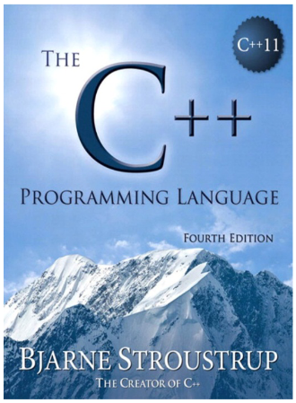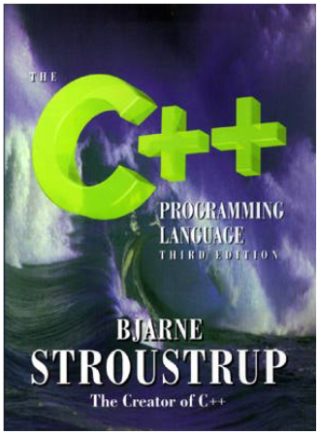Il C++11 è lo standard approvato nel 2011 da parte di ISO e IEC (ISO/IEC14882:2011(E)) sostituendo la precedente versione del 2003.

C++ Timeline

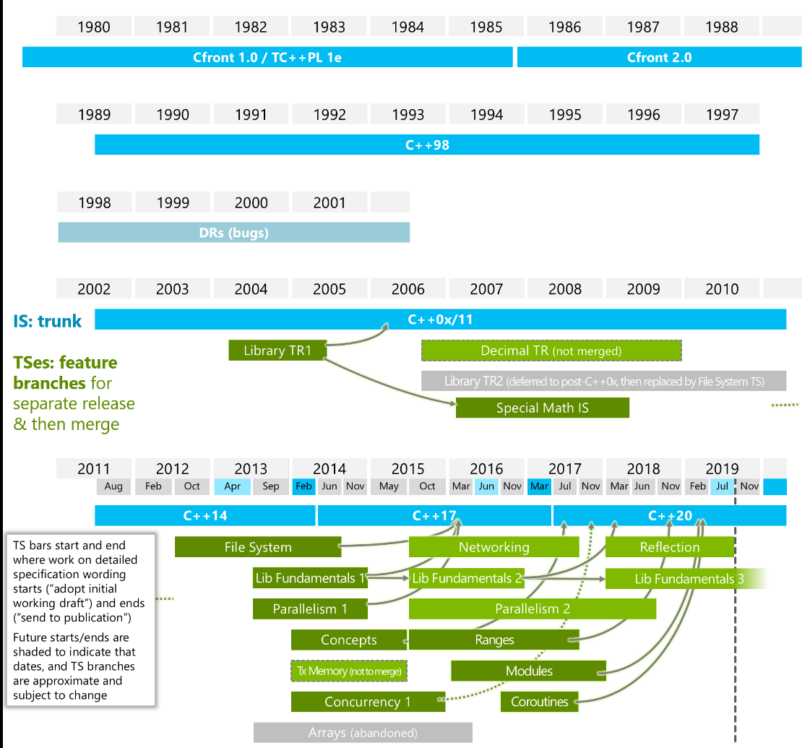

Keywords C++

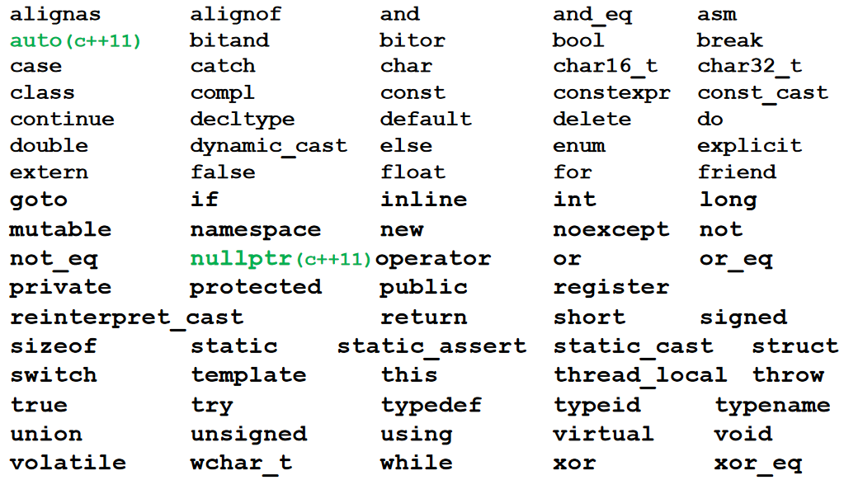

Auto

È possibile dedurre il tipo di un oggetto dal suo inizializzatore, Stroustrup consiglia di usarlo se non c'è un esplicito motivo contrario (es. la precisione ***float/double***).

* **auto** b = true;
* **auto** ch = ‘x’;
* **auto** i = 123;
* **auto** d = 1.23;
* **auto** z = sqrt(y);

Nullptr

Viene definito un nome unico per il puntatore nullo, ovvero un puntatore che non punta ad alcun oggetto. Nel codice precedente veniva usato 0 o NULL  
Usando nullptr si elimina la potenziale confusione tra interi (0 o NULL) e puntatori (nullptr)

**int** *pi = nullptr;

**int** *Pd = nullptr;

**int** A = nullptr; //ERRORE: A non è un puntatore

Overloading di funzioni

Due funzioni distinte possono avere lo stesso nome purché la lista degli argomenti sia diversa diverso numero di parametri o almeno un parametro di tipo diverso.  
Tale possibilità viene chiamata overloading Serve per scrivere funzioni diverse che effettuano  
operazioni simili su tipi di dati diversi.  
Il compilatore, esaminando il tipo, l’ordine e il numero dei parametri presenti nella chiamata, associa la funzione corretta.

**#include <iostream>**

**#include <cmath>**

**int Radice(int X)**

**{**

**return int(sqrt(double(X));**

**}**

**double Radice(double Y)**

**{**

**return sqrt(Y);**

**}**

**int main()**

**{**

**int A = 1234;**

**double B = 56.789;**

**cout << "Radice intera di " << A << " = " << Radice(A) << endl;**

**cout << "Radice reale di " << B << " = " << Radice(B) << endl;**

**return 0;**

**}**

Riferimenti (Alias)

In C++ è possibile definire un riferimento ad una variabile. Un riferimento va considerato come un secondo nome per la variabile.  
Ogni volta che si accede ad un riferimento o alias si accede all’area di memoria associata alla variabile.

**int ix; // ix è una variabile intera  
int &rx = ix; // rx è un riferimento per ix.  
ix = 1;  
cout << rx; // rx vale...  
rx = 2;  
cout << ix; // ix vale...**

**// Esempio di funzione sovraccaricata con Alias**

**#include <iostream>**

**using namespace std;**

**int Dividi(int a, int b) {return a/b; }**

**float Dividi(float a, float b){return a/b; }**

**int main ()**

**{**

**int x=5, y=2;**

**int &rx = x;**

**float n=5.0, m=2.0;**

**cout << dividi(rx,y) << endl << dividi(n,m) << endl;**

**cout << rx << endl;**

**rx = 2;**

**cout << x << endl;**

**return 0;**

**}**

Passaggio per riferimento (con Alias)

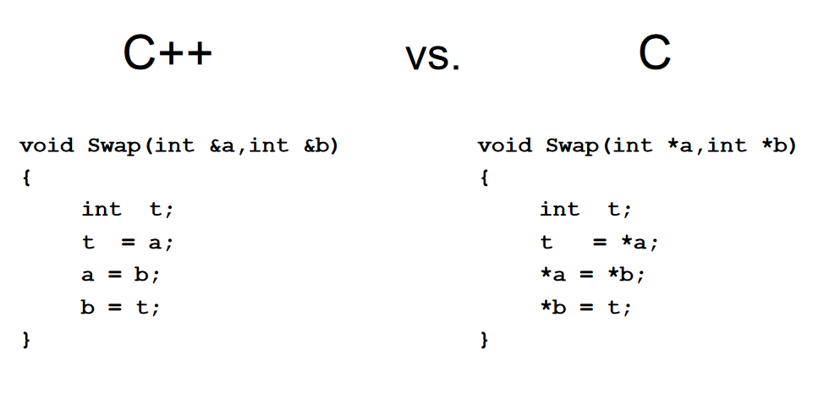Generalmente i riferimenti vengono utilizzati nelle firme (signature) delle funzioni perché risolvono i problemi di passaggio per riferimento del C.  
Con il passaggio per riferimento all’interno della funzione si utilizzano direttamente i parametri in firma senza usare, come nel C, l’operatore * (di deferenziazione)

Nella chiamata della funzione Swap in C++ non sarà più necessario utilizzare l’operatore & come si  
faceva in C...

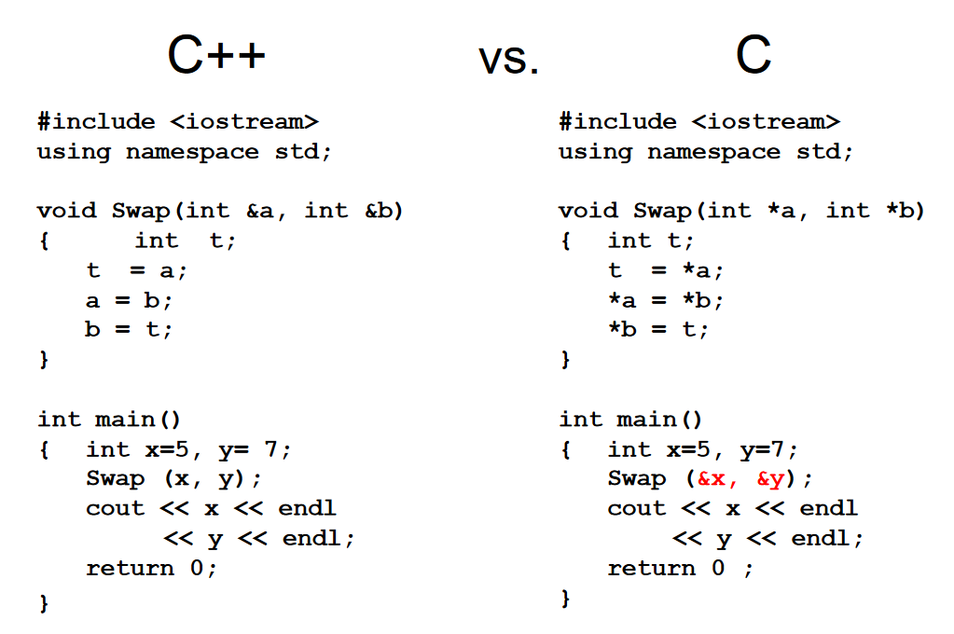

Ereditarietà

L’ ereditarietà è il meccanismo che consente ad una classe di avere accesso ai dati membro di un’altra  
classe senza doverli ridefinire.

* La classe originaria si dice **classe base**
* Le classi che ereditano si dicono **classi derivate**
* 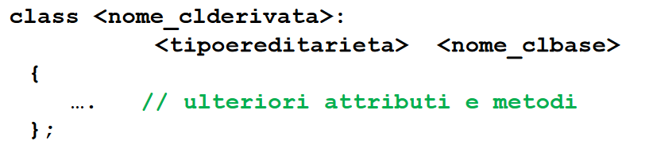La sintassi per la dichiarazione è:

Supponiamo di voler realizzare una classe che rappresenti i punti dello spazio euclideo. I punti sono rappresentati dalle coordinate (x,y,z). Supponiamo ad esempio che sia stata precedentemente definita una classe point.

Definiamo una classe point3D che rappresenti i punti nello spazio euclideo utilizzando la classe point e  
aggiungendovi una nuova coordinata z. La nuova classe si definisce classe derivata mentre la  
classe ereditata si chiama classe base.

* Point è la classe base
* Point3d è la classe derivata

Classe derivata e Classe base

Esistono tre tipi di ereditarietà (o accesso) che determinano la visibilità di metodi e variabili della classe:

* **private (default):** metodi e variabili private sono visibili solo da metodi della classe stessa
* **public:** metodi e variabili public sono visibili al di fuori della classe stessa
* **protected:** metodi e variabili protected sono visibili dai metodi della classe e da metodi di classi che ereditano da questa.

Accesso alle componenti private

All’ interno della classe derivata ho ancora accesso ai dati membro e ai metodi privati della classe base?  
Posso scrivere un metodo nella classe point3d che acceda direttamente agli attributi x e y della classe point? NO!

Accesso alle componenti pubbliche

All’ interno della classe derivata ho ancora accesso ai dati membro e ai metodi pubblici della classe base?  
Ad esempio posso scrivere un metodo nella classe point3d che usi getx e gety della classe point ? SI!

Accesso alla classe base: Public

La keyword public precede il nome della classe base ed indica il tipo di ereditarietà. Tutto quello che è dichiarato public nella classe base rimane public nella classe derivata. Tutto quello che è dichiarato protected rimane protected.

Accesso alla classe base: Protected

Gli attributi ed i metodi di una classe dichiarati protected sono direttamente accessibili nelle classi derivate, ma restano inaccessibili dagli oggetti della classe (come quelli dichiarati private)

Le tre forme dell’ ereditarietà

1. **Accesso public:** i membri ereditati hanno la stessa protezione che avevano nella classe base; gli utenti della classe derivata possono usare i membri pubblici ereditati.
2. **Accesso private:** i membri ereditati divengono membri privati della classe ereditata; gli utenti della classe derivata non possono usare i membri ereditati.
3. **Accesso protected:** i membri pubblici e protetti ereditati divengono membri protetti della classe derivata.

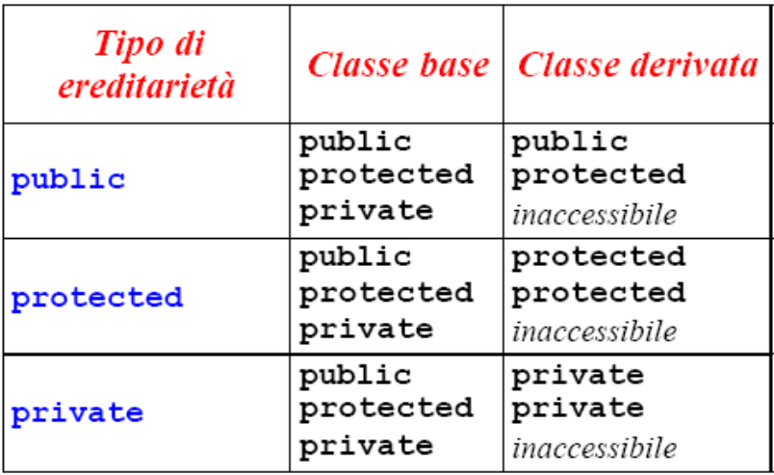

Costruttori di una classe derivata

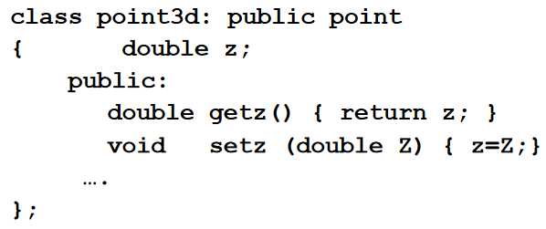Quando viene definito un oggetto di una classe derivata, viene sempre invocato il costruttore della classe base Il costruttore della classe point3d deve solo provvedere all’ inizializzazione dell’ attributo z (x e y sono inizializzati dal costruttore point()). Quando viene definito un oggetto di una classe derivata,  
viene sempre invocato il costruttore della classe base.

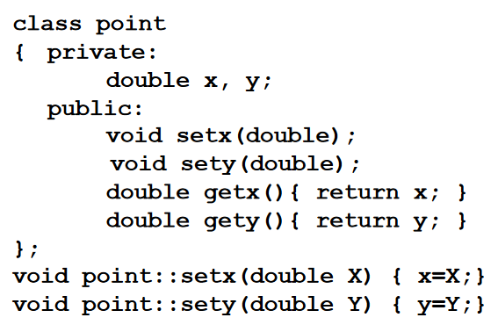

I distruttori delle classi derivate

L’invocazione del distruttore di una classe derivata produce automaticamente la chiamata di tutti i

distruttori delle sue superclassi.

I distruttori sono chiamati secondo l’ordine che si ottiene risalendo via via la gerarchia delle classi

Il distruttore di una classe derivata non deve invocare esplicitamente il distruttore della classe base.

Il distruttore deve solo preoccuparsi delle azioni di pulizia relative ai nuovi dati membro introdotti nella classe derivata e ai file aperti dalle nuove funzioni membro della classe derivata.

Selettori e Modificatori

* **Selettore:** metodo che non modifica gli attributi di una classe. È dichiarato **const.**
* **Modificatore:** metodo che può modificare gli attributi di una classe

Static

Attributi dichiarati static in una classe sono condivisi da tutti gli oggetti di quella classe:

* Metodi dichiarati static non possono accedere ad attributinon static della classe
* Attributi static possono essere usati e modificati soltanto da metodi static
* Nonostante l’utilizzo di static sembri imporre condizioni troppo restrittive, esso risulta utile nell’implementazione di:
  + contatori
  + Singleton

Keyword: this

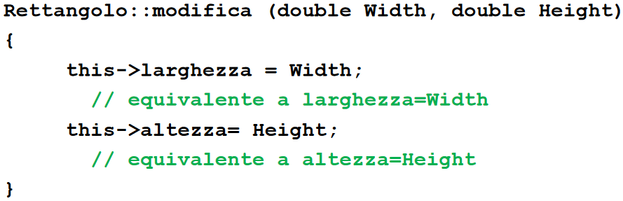La keyword this rappresenta, all'interno di una classe, un puntatore alla classe stessa.

Lezione 2: I/O C++

La classe String

Le stringhe in C++ come in C sono array di caratteri (tipo char) terminati dal carattere speciale ‘\0’.  
La classe string è usata in C++ per nascondere all’utente le manipolazioni a basso livello. Per l’utilizzo della classe string è necessario includere l’header <string>.  
La classe string ha una serie di metodi per la manipolazione delle stringhe di caratteri alcune delle  
quali accessibili attraverso operatori comuni come +,=,==,...

Definizione

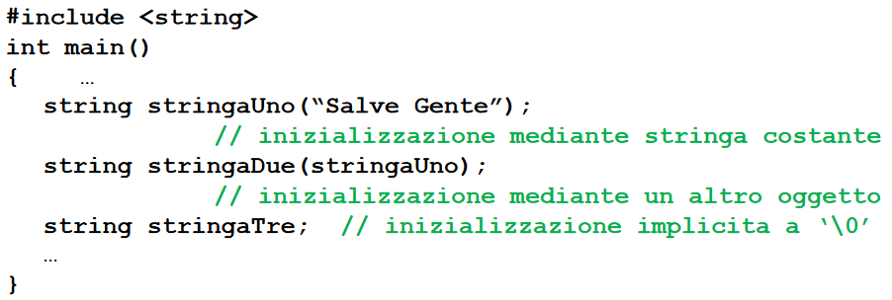La definizione di un oggetto prevede la possibilità di inizializzarlo con una stringa costante, o con un altro oggetto di tipo string.

Standard C++ String Class

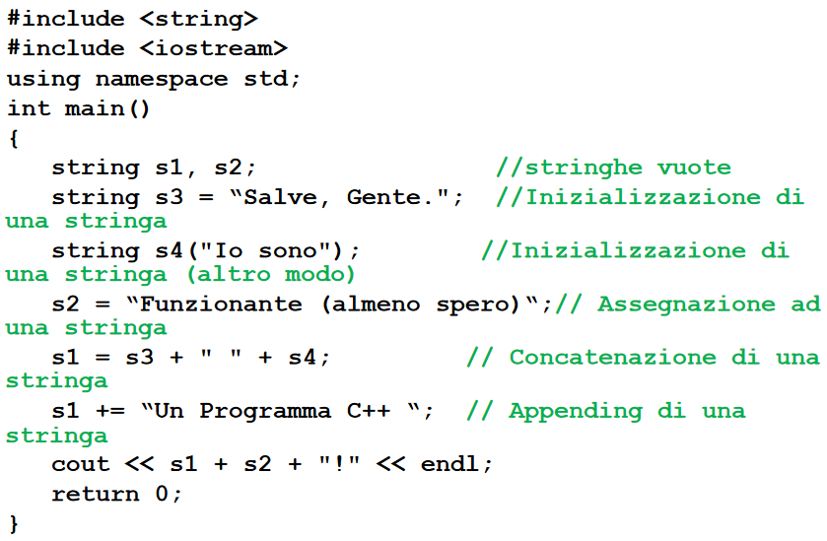

Elementi Delle stringhe

Possiamo accedere ai singoli caratteri di una stringa in due modi:

1. L’operatore [ ]: stringa[i]
2. L’operatore at: stringa.at(i)

L'accesso con [ ] al di fuori del range di definizione nonè controllato e, quindi, può causare errori imprevedibili.

Viceversa il metodo .at() in caso di errore genera un'eccezione out_of_range che, se non itercettata,

interrompe il processo.

Copia di stringhe

Mediante la sintassi: Stringa1 = Stringa2 si esegue la copia del contenuto della Stringa2 nella  
Stringa1 La copia prevede la valutazione della lunghezza delle stringhe, il ridimensionamento delle aree di memoria (se necessario) e la copia dei caratteri. Stringa2 può essere una costante

Confronti tra stringhe

Due oggetti di tipo string possono essere confrontati mediante gli operatori relazionali:

**==, !=, <, >, <=, >=**

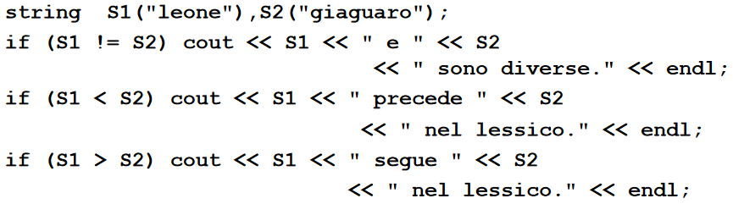

Concatenazione

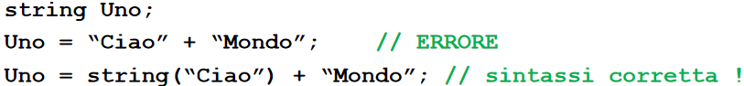L’ operatore + può essere utilizzato nella concatenazione di stringhe. È possibile nelle operazioni di concatenazione con l’operatore +, utilizzare stringhe costanti ma è necessario che almeno uno degli operatori sia un oggetto string

Dimensione di una stringa

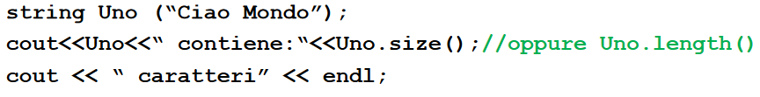

Eliminazione di una stringa

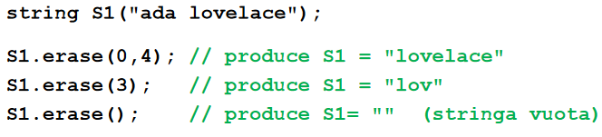

Altri metodi della classe String

* **insert** permette di inserire caratteri all’ interno di una stringa
* **find** permette di cercare una sottostringa in una stringa
* **c_str** restituisce l’ array di char
* **replace** permette di sostituire una sottostringa in una stringa

Stoi – Stof

**int stoi(const string& Stringa, size_t* Quanti = nullptr, int Base = 10);  
int stof/stod(const string& Stringa, size_t* Quanti = nullptr);**

Stringa è un oggetto di tipo string o wstring, Quanti (se ≠ nullptr) è un puntatore al numero di caratteri  
usati (passaggio per indirizzo), ovvero è un indice sul primo carattere non numerico nella stringa, Base è la base del sistema di numerazione utilizzato (tra 2 e 36, estremi compresi).

La stringa deve iniziare con un carattere numerico, viceversa verrà segnalato un errore.

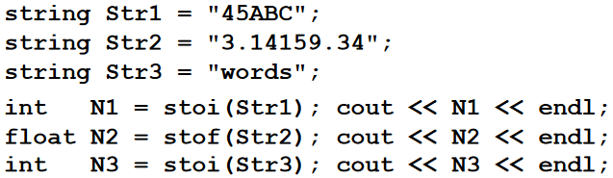

45  
3.14159  
terminate called after throwing an instance of'std::invalid_argument' what(): stoi  
This application has requested the Runtime toterminate it in an unusual way.

Elementi base della gestione I/O

La gestione viene effettuata utilizzando la libreria fstream Dobbiamo includere la libreria <fstream> per qualsiasi operazione di I/O su file.  
La libreria <fstream> fornisce al programmatore un modo semplice per lavorare con i file.  
In alcune implementazioni <fstream> include <iostream> (per sicurezza provare con il vostro compilatore).

Esempio di scrittura di un file in C++

**#include <fstream>  
using namespace std;**

**int main()  
{**

**ofstream filewrite(“file1.txt”);  
filewrite << “Ciao Gente”<< endl;  
filewrite.close();  
return 0;**

**}**

Ifstream

L’ istruzione ifstream sta per input file stream e crea un riferimento ad un file da cui leggere.:

* Il nome del file da cui leggere viene specificato come  
  argomento (es.: file1.txt)
* ifstream(“file1.txt”) dichiara un oggetto della classe
* ifstream (file1.txt parametro passato al costruttore
* Non viene effettuato nessun controllo sull’ esistenza del file

Il metodo Get

Gli oggetti delle classi ifstream e ofstream contengono varie informazioni:

* Un’informazione particolarmente utile è la posizione corrente all’interno di un file memorizzata mediante un puntatore
  + All’apertura è posizionato all’inizio del file
* Il metodo get memorizza nella variabile passata come argomento il carattere puntato dalla posizione corrente e sposta il puntatore di una posizione
* La memorizzazione del carattere EOF causa la terminazione del ciclo

**//estrae un singolo carattere dallo stream  
int get();  
get(char& c);  
//estrae al più n-1 caratteri dallo stream e li memorizza in s. si ferma se legge '\n'  
get(char* s, streamsize n);  
//...si ferma se legge il delimitatore delim  
get(char* s, streamsize n, char delim);**

Il delimitatore non viene estratto dallo stream!

Il metodo open parametrizzato

Non è necessario specificare ed aprire un file all’atto della dichiarazione come succede nei due esempi precedenti. È’ possibile dichiarare un riferimento e solo in una fase successiva aprire un file.

**#include <fstream>**

**#include <iostream>**

**using namespace std;**

**int main()**

**{**

**string filename; // Usare metodo c_str()**

**ifstream fileread;**

**cout << “inserisci nome file” << endl;**

**cin >> filename;**

**fileread.open(filename.c_str());**

**char ch;**

**while(fileread.get(ch)) // legge da file1.txt**

**cout << ch;**

**cout<<endl;**

**fileread.close();**

**return 0;**

**}**

La classe fstream

Le classi ifstream e ofstream sono utilizzate per la lettura e la scrittura di file. Quando non sappiamo se accediamo il file in lettura od in scrittura utilizziamo la classe **fstream.**  
La classe fstream si utilizza come riferimento generico ad un file la cui natura deve essere specificata in fase di apertura. Nell’esempio successivo il file options viene aperto sia in lettura che in scrittura ed utilizza lo stesso riferimento in entrambi i casi.

**#include <iostream>**

**#include <fstream>**

**#include <string>**

**using namespace std;**

**int main()**

**{**

**string filename = “file1.txt”, out = “nuovo”;**

**fstream optfile;**

**char ch;**

**optfile.open(filename.c_str(), ios::in);**

**optfile.get (ch);**

**optfile.close();**

**optfile.open(filename.c_str(), ios::in | ios::out);**

**optfile << out << “ “ <<ch<< endl;**

**optfile.close();**

**return 0;**

**}**

Il metodo open

Il metodo open della classe fstream accetta due parametri:

* Il nome del file da aprire
* Le modalità di apertura
  + **ios::in (Lettura)**
  + **ios::out (Scrittura)**
  + **ios::app (Append)**
  + **ios::nocreate (Apre il file solo se esiste)**
  + **ios::noreplace (Apre il file solo se non esiste)**
  + **ios::binary (Apre il file in modalità binaria)**

**#include <fstream>**

**#include <iostream>**

**#include <string>**

**using namespace std;**

**int main()**

**{**

**string str;**

**fstream iofile;**

**iofile.open(“file1.txt”, ios::in | ios::out);**

**iofile << “Ciao Gente”;**

**iofile.seekg(ios::beg); //posizione iniziale del file**

**iofile >> str;**

**cout << str << endl;**

**iofile.close();**

**return 0;**

**}**

L’uso di “>>” per la lettura

n questo esempio la lettura viene effettuata con l’ operatore >>. Questo operatore è un metodo che consente la lettura per parole (stringhe delimitate da caratteri bianchi).  
Pertanto se eseguiamo iofile <<“Ciao Gente”, quando eseguiamo str << iofile memorizziamo…

Metodo seek per il posizionamento

* Il metodo seekg consente di spostare il puntatore della posizione corrente
* iofile.seekg(ios::beg), posiziona il puntatore all’inizio del file
* iofile.seekg(ios::end) posiziona il puntatore alla fine del file
* Il metodo seekg consente di spostare la posizione del puntatore di un numero arbitrario di caratteri

**iofile.seekg(5); //puntatore 5 posizioni avanti  
iofile.seekg(-10); //puntatore 10 posizioni indietro  
iofile.seekg(-10,ios::end); //puntatore 10 posizioni prima della fine**

Metodo getline

Oltre alla lettura per carattere (get) e per parola (>>) è possibile usare il metodo getline che consente la lettura per linea.  
Il metodo getline legge dalla posizione corrente al più n caratteri fermandosi al primo carattere EOF, endline o delimitatore delim.

**getline(char* s, streamsize n );  
getline(char* s, streamsize n, char delim );**

**#include <fstream>**

**#include <iostream>**

**#include <string>**

**using namespace std;**

**int main()**

**{**

**char line[80];**

**fstream iofile;**

**iofile.open(“file1.txt”, ios::in | ios::out);**

**iofile << “Ciao Gente”;**

**iofile.seekg(ios::beg); //posizione iniziale del file**

**iofile.getline(line,80);**

**cout << line << endl;**

**iofile.close();**

**return 0;**

**}**

Verifica del successo di open

Per verificare se la chiamata al metodo ha avuto successo si può utilizzare la verifica con il nome dell’  
oggetto, oppure con la chiamata **fail()**

**fstream opts**

**opts.open(“file1.txt”,ios::app | ios::nocreate);**

**if(!opts)**

**cout<<“Errore nell’ apertura del file” << endl;**

**if(opts.fail())**

**cout<<“Il file non è stato aperto con successo”<<endl;**

Verifica della posizione corrente

Se si vuole verificare che la posizione corrente non abbia raggiunto la fine del file si può utilizzare il metodo eof.  
Il metodo eof è di tipo bool e ritorna true nel caso in cui sia stata raggiunta la fine del file e false nel caso  
contrario Nell’ esempio successivo il ciclo while visualizza tutte le parole contenute nel file file1.txt in colonna.

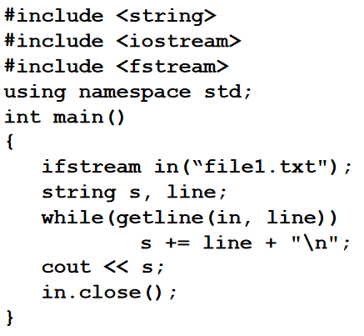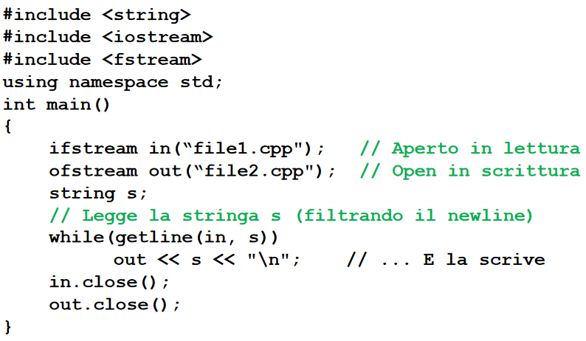Esempi

Classe StringStream

La classe stringstream definita in <sstream> permette di definire uno stream associato ad una stringa di caratteri, questo ci permette di “stampare” utilizzando l'operatore << su una stringa.

**sprintf (docente, ”%s_%s_%d”,nome,cognome,nascita)**

**sscanf(docente, ”%s_%s_%d”, nome,cognome,&nascita)**

**#include <string>**

**#include <iostream>**

**#include <sstream>**

**using namespace std;**

**int main ()**

**{**

**stringstream ss;**

**double d = 2.4;**

**ss <<"Il valore di "<<d<<" al quadrato è : "<< d*d;**

**cout << ss.str() << endl;**

**return 0;**

**}**

Crea file di testo

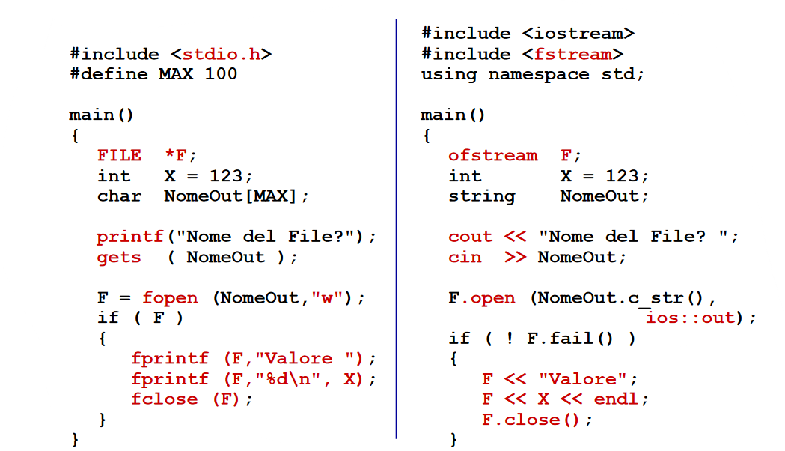

Leggi file di testo

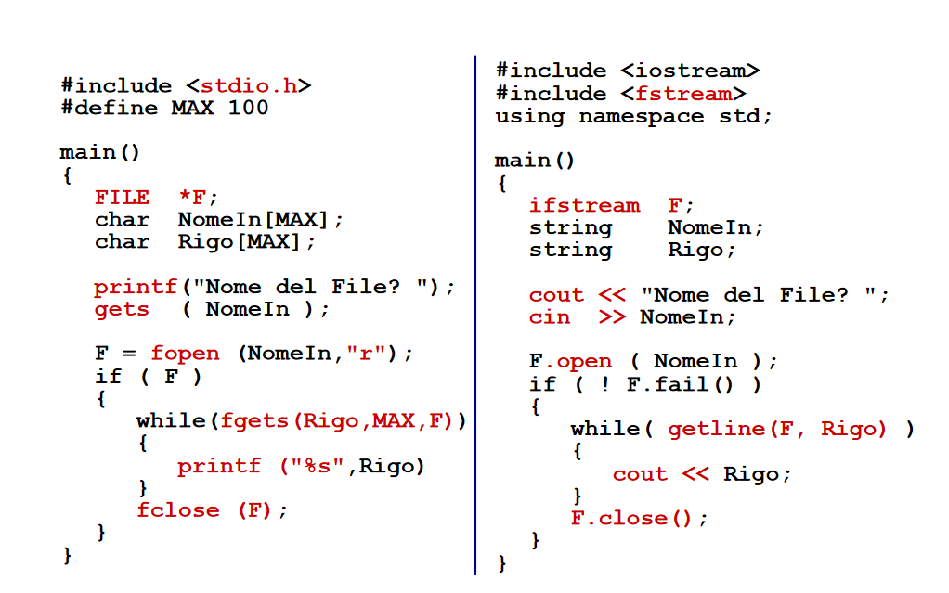

Crea file binario

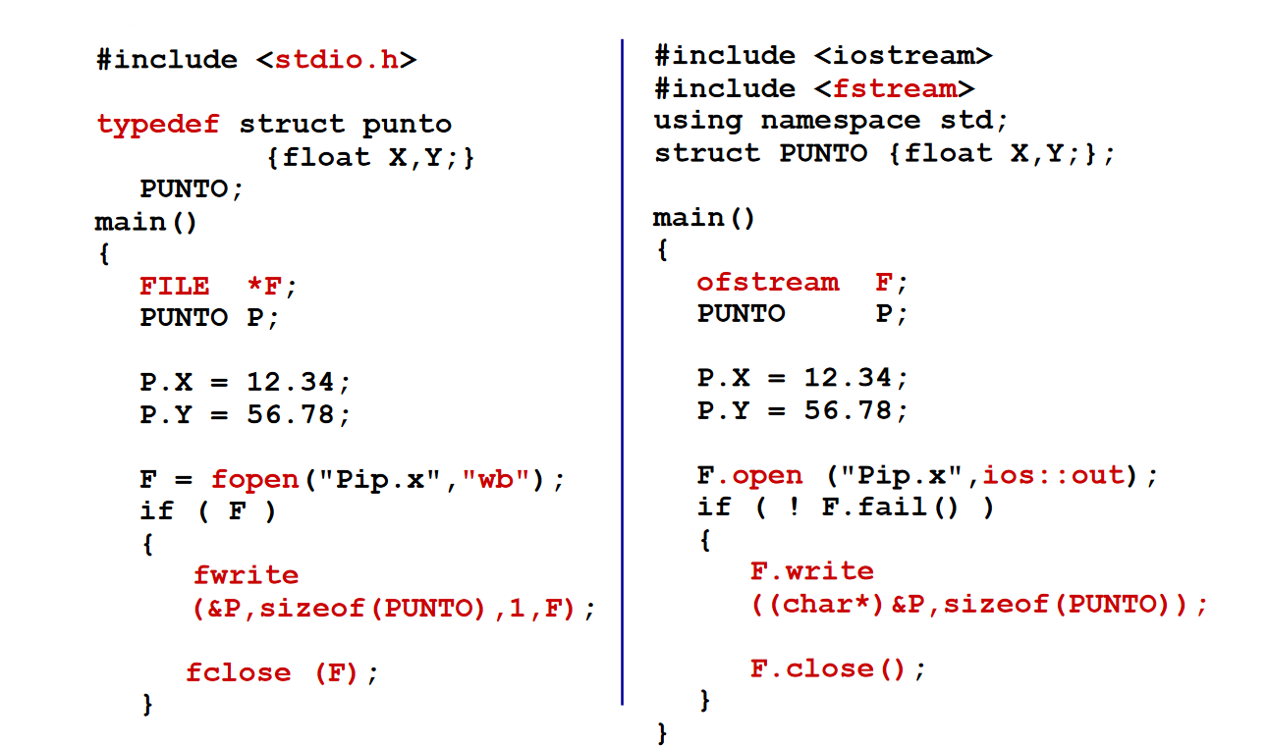

Leggi file binario

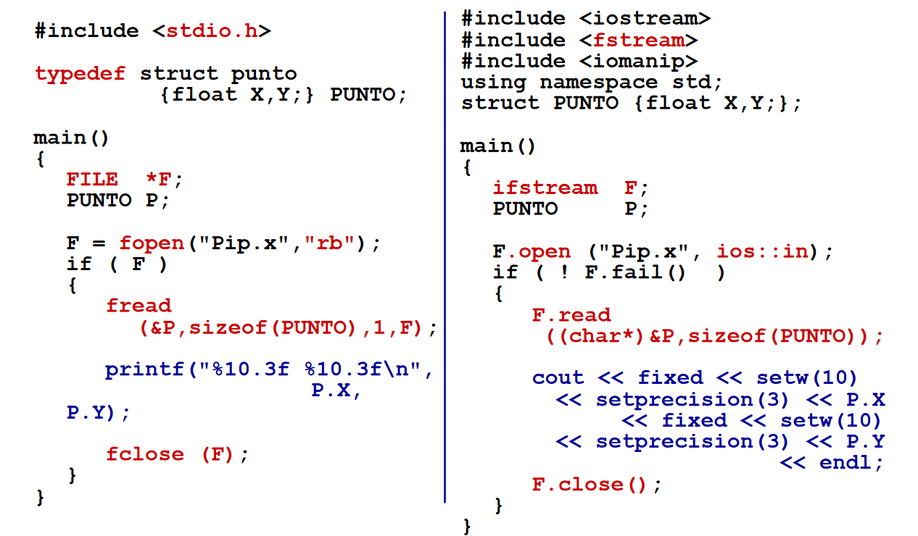

Lezione 3: Proprietà della O.O.P.

Ereditarietà Multipla

Ambiguità

Il meccanismo dell’ereditarietà multipla può portare a situazioni di incongruenza:

* Se due classi-base hanno un metodo pubblico con lo stesso nome, e questo metodo viene invocato nella classe derivata, il compilatore non sa quale utilizzare
* 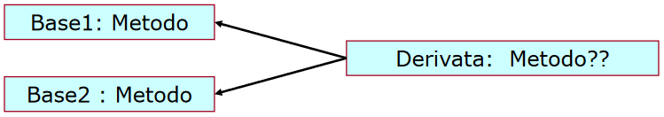Attributi e Metodi privati, viceversa, vengono istanziati per ciascuna delle classi base e non causano incongruenze

**#include <iostream>**

**using namespace std;**

**class SETTE**

**{**

**private:**

**int Info;**

**public:**

**SETTE()**

**{**

**Info = 7;**

**}**

**int GetInfo1()**

**{**

**return Info;**

**}**

**};**

**class UNDICI**

**{**

**private:**

**int Info;**

**public:**

**UNDICI()**

**{**

**Info = 11;**

**}**

**int GetInfo2()**

**{**

**return Info;**

**}**

**};**

**class NUOVA: public SETTE, public UNDICI**

**{**

**...**

**};**

**int main()**

**{**

**NUOVA A;**

**cout << A.GetInfo1() << endl;**

**cout << A.GetInfo2() << endl;**

**}**

Ambiguità Private

In questo caso i due attributi Info, benché omonimi, sono istanziati separatamente e non producono alcuna sovrapposizione.  
L’accesso a ciascuna istanza avviene attraverso i metodi **GetInfo1()** e **GetInfo2()** che restituiscono  
correttamente i valori 7 e 11.  
Malgrado la correttezza sintattica, non è escluso l’errore logico, dovuto all’utilizzo di informazioni contraddittorie...

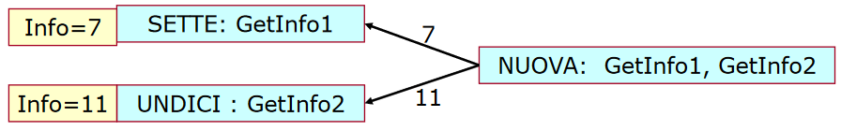

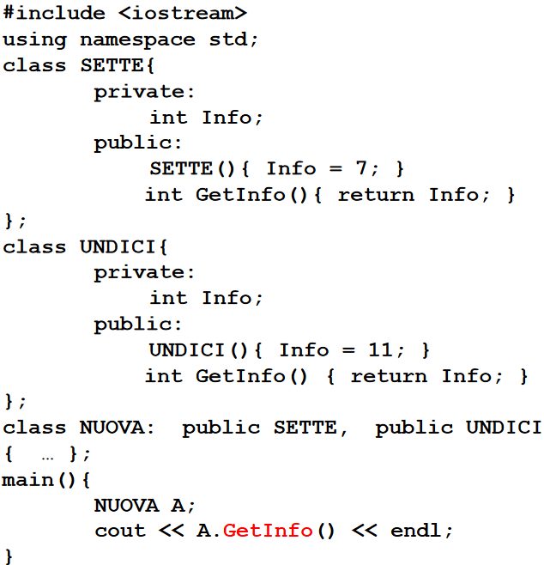

Ambiguità Public

In questo caso, il compilatore non è in grado di stabilire quale dei due metodi base deve essere invocato.  
Gli ambienti di sviluppo Codeblock, DevC e VisualC, si rifiutano categoricamente di compilare il codice, segnalando, con frasi diverse, che il riferimento al membro **GetInfo()** è ambiguo.

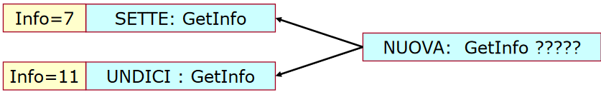

Overriding dei metodi

Una classe derivata può ridefinire funzioni membro già disponibili a livello della classe base.  
In questo caso, se è utile, la funzione originale è utilizzabile nella ridefinizione, grazie all’impiego dell’operatore di risoluzione dello scope (::).

The diamond problem

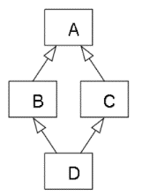Il "problema del diamante" (deadly diamond of death) è un'ambiguità che si verifica quando due classi B e C sono derivate da una classe A, e la classe D eredita da B e C.  
Se B o C ridefiniscono un metodo di A (overriding) e D non lo ridefinisce a sua volta, quale versione del metodo erediterà D ? quella di B, o quella di C ?

Polimorfismo

I metodi pubblici di una classe costituiscono l’interfaccia della classe (cioè i messaggi che l’oggetto può interpretare) La funzione è assegnata al messaggio in fase di codifica (early binding). Può essere necessario assegnare la funzione al messaggio run-time (late binding).

La possibilità che le classi derivate implementino in modo differente i metodi e le proprietà dei propri antenati rende possibile che gli oggetti appartenenti a delle sottoclassi di una stessa classe rispondano  
diversamente alle stesse istruzioni.

Tale eventualità viene detta polimorfismo ad esempio in una gerarchia in cui le classi Cane e Gatto discendono dalla SuperClasse Animale potremmo avere il metodo mangia() che restituisce la stringa "osso" se eseguito sulla classe Cane e "pesce" se eseguito sulla classe Gatto

I metodi che vengono ridefiniti in una sottoclasse sono detti polimorfi, in quanto lo stesso metodo si comporta diversamente a seconda del tipo di oggetto su cui è invocato.

Vantaggi

Polimorfismo implica flessibilità. Il rinvio a tempo di esecuzione della decisione su quale funzione chiamare, rende possibile compilare una funzione che esegue invocazioni di funzioni virtuali anche se la classe derivata che dovrà fornire la funzione non è stata ancora implementata o ancora neanche definita.

Questa capacità è importante per i produttori di software che progettano librerie il cui sorgente deve rimanere proprietario.

Un cliente della libreria può sviluppare classi derivate e ottenere che queste usino le funzioni della libreria senza avere alcun bisogno di accedere ai file d’implementazione.

Binding dinamico

Il polimorfismo è particolarmente utile quando la versione del metodo da eseguire viene scelta sulla base del tipo di oggetto effettivamente contenuto in una variabile a runtime, invece che al momento della compilazione.Tale funzionalità è detta binding dinamico (o late-binding).

Se ho una variabile di tipo A, e il tipo A ha due sottoclassi B e C, che ridefiniscono entrambe il metodo  
m(), l'oggetto contenuto nella variabile potrà essere di tipo A, B o C, e quando sulla variabile viene invocato il metodo m() viene eseguita la versione appropriata per il tipo di oggetto contenuto nella variabile in quel momento.

Il polimorfismo e il binding dinamico in C++ si ottengono solo:

* dichiarando virtual i metodi polimorfi
* operando tramite puntatori e riferimenti

**#include<iostream>**

**class B**

**{**

**public:**

**virtual void bar() {};**

**virtual void qux() {};**

**};**

**class C : public B**

**{**

**public:**

**void bar() override {};**

**};**

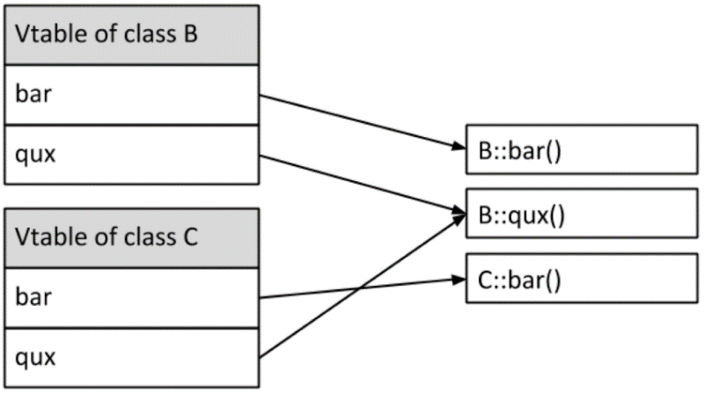

Overriding VS Hiding

**#include <iostream>**

**using namespace std;**

**class Parent**

**{**

**public:**

**void doA()**

**{**

**cout << "doA in Parent" << endl;**

**}**

**virtual void doB()**

**{**

**cout << "doB in Parent" <<**

**endl;**

**}**

**};**

**class Child : public Parent**

**{**

**public:**

**void doA()**

**{**

**cout << "doA in Child" << endl;**

**}**

**void doB()**

**{**

**cout << "doB in Child" << endl;**

**}**

**};**

**main()**

**{**

**Parent* p1 = new Parent();**

**Parent* p2 = new Child();**

**Child* cp = new Child();**

**p1->doA();**

**p2->doA();**

**cp->doA();**

**p1->doB();**

**p2->doB();**

**cp->doB();**

**}**

Controllo dei tipi

Controllare i tipi significa verificare che ad un oggetto vengano inviati solo messaggi che è in grado di comprendere:

* controllo del nome del metodo
* controllo della lista degli argomenti

In C++ il controllo è fatto dal compilatore (strong typing), in altri linguaggi (e.g. SmallTalk) è fatto run-time (weaktyping).

Upcasting e Object slicing

Un oggetto di una classe derivata può essere implicitamente convertito in un oggetto della classe base.  
Questa operazione si chiama upcasting, perché ci si muove verso l’alto nella gerarchia delle classi Upcasting produce però l’object slicing, con perdita dei dati membro definiti a livello della classe derivata.

Esempio un oggetto della classe point3D può essere convertito in un oggetto della classe point. Ma questo comporta la perdita dell’ attributo z.

Esempio: Programma

Mostra il polimorfismo in azione con una classe Persona e due classi derivate Studente e Professore ognuna delle quali risponde in maniera diversa allo stesso metodo di print.

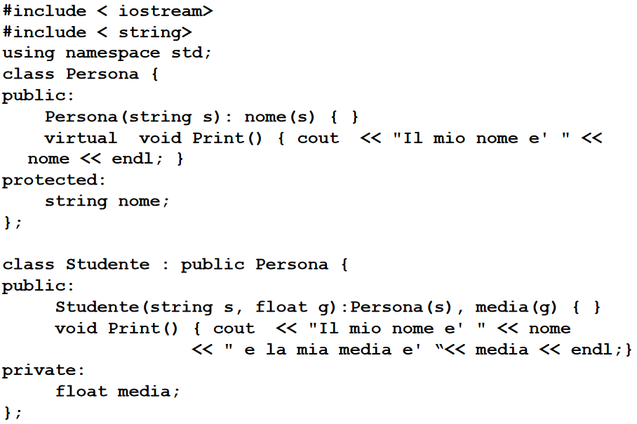

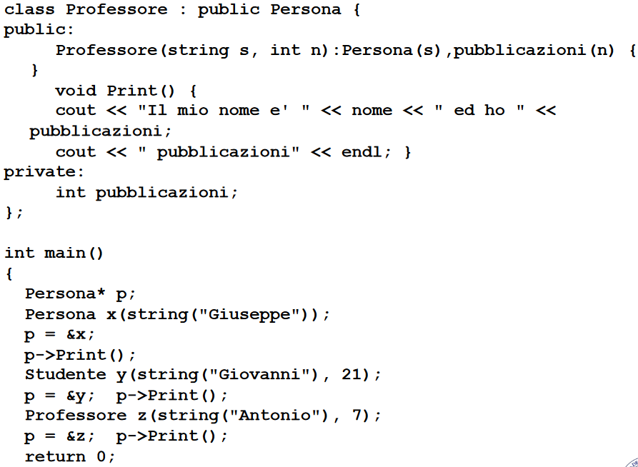

Classi base Astratte

Le classi che hanno qualche funzione membro virtuale pura (=0) sono dette classi astratte.  
Le classi astratte non sono istanziabili ed esistono solo come classi base da cui derivare altre classi  
Le classi astratte sono la maniera migliore di rappresentare le principali interfacce di un sistema  
software: rendono possibile l’uso simultaneo di molte implementazioni differenti del concetto rappresentato dall’interfaccia isolano completamente gli utenti dalle modifiche nelle  
implementazioni.

Overloading degli operatori

Gli operatori non sono altro che un modo conciso per scrivere delle funzioni.  
Ad esempio l'espressione S = A + B viene trattata dal compilatore come una chiamata alla funzione AssegnaValore (S, FaiSomma(A,B) ).

* I parametri A e B sono passati "per valore"
* FaiSomma() restituisce il valore passato a AssegnaValore
* Il parametro S è passato "per riferimento"

In C++ gli operatori si possono sovraccaricare (allo stesso modo delle funzioni), rendendoli così specifici per i diversi tipi di dati, anche quelli creati dall'utente.

Operatori modificabili

È consentito l’overload per gli operatori:

**+ - * / % ^ & | ~ ! = < > , [ ] ( ) new delete += -= *= /= %= ^= &= |= << >> >>= <<= == != <= >= && || ++ -- -> ->\***

Non è possibile l’overload per:

**. :: .* sizeof**

Ridefinizione degli operatori

Il programmatore può creare nuove funzioni che ridefiniscono il significato dei simboli delle operazioni,  
rendendoli applicabili anche ai tipi astratti.

Il nome di una funzione operatore è costituito dalla parola chiave operator seguita dall'operatore. Ad esempio, per sovraccaricare il + si ha operator+, le funzioni che ridefiniscono gli operatori possono  
essere chiamate mediante il solo simbolo dell'operazione(con gli argomenti della funzione che diventano  
operandi).

**NON è possibile creare operatori nuovi!**

Ciascun operatore deve essere sovraccaricato individualmente: l’overload per + NON influsce  
automaticamente sull'operatore +=.

La ridefinizione di un operatore dovrebbe conservare il senso che l’operatore ha per i tipi predefiniti. Ad esempio, si può sovraccaricare l’operatore + per eseguire una moltiplicazione, ma il codice diventa  
di difficile interpretazione.

Le regole di Precedenza e Associatività restano legate al simbolo e non al suo significato. La categoria dell'operatore (unario o binario) resta legata al simbolo.

Per esempio, l'operatore * , benché sovraccaricato, non può mai essere definito unario e avrà sempre la  
precedenza sull'operatore associato al simbolo +.

Funzioni esterne

L'overloading di un operatore può essere definito come una funzione esterna alla classe di riferimento. In questo caso bisogna valutare le modalità di accesso agli attributi e ai metodi privati degli oggetti su cui applicare l'operatore:

* usiamo i metodi set e get della classe
* dichiariamo la nuova funzione friend della classe
* rendiamo pubblici gli attributi coinvolti !??

Esempio: Punto2d

**class PUNTO**

**{**

**private:**

**double x, y;**

**public:**

**PUNTO (double X, double Y)**

**{**

**x=X;**

**y=Y;**

**}**

**PUNTO ()**

**{**

**x = y = 0.0;**

**}**

**void Setx (double X)**

**{**

**x=X;**

**}**

**void Sety (double Y)**

**{**

**y=Y;**

**}**

**double Getx()**

**{**

**return x;**

**}**

**double Gety()**

**{**

**return y;**

**}**

**};**

**PUNTO operator+ (PUNTO P1, PUNTO P2)**

**{**

**PUNTO Temp;**

**Temp.Setx ( P1.Getx() + P2.Getx() );**

**Temp.Sety ( P1.Gety() + P2.Gety() );**

**return Temp;**

**}**

**int main ()**

**{**

**PUNTO A (12.78, 33.4),**

**B ( 2.45, 1.2),**

**C;**

**C = A + B;**

**cout << C.Getx() << " , " << C.Gety() << endl;**

**}**

Metodi della classe

Un operatore in overload può essere implementato comemetodo di una classe solo se il primo operando è unoggetto della stessa classe.

Il metodo avrà un argomento in meno rispetto al numerodi operandi: se l'operatore è binario, ci sarà un solo argomento (corrispondente al secondo operando), sel'operatore è unario, la funzione non avrà argomenti.

Il metodo sfrutta il puntatore nascosto this, che punta allo stesso oggetto della classe e viene automaticamente inserito dal C++ come primo argomento della funzione.

Incremento Vettoriale

**class PUNTO**

**{**

**private:**

**double x, y;**

**public:**

**PUNTO (double X, double Y)**

**{**

**x=X;**

**y=Y;**

**}**

**PUNTO ()**

**{**

**x = y = 0.0;**

**}**

**void Setx (double X)**

**{**

**x=X;**

**}**

**void Sety (double Y)**

**{**

**y=Y;**

**}**

**double Getx()**

**{**

**return x;**

**}**

**double Gety()**

**{**

**return y;**

**}**

**void operator+= (PUNTO P2)**

**{**

**x += P2.Getx();**

**y += P2.Grty();**

**}**

**};**

**int main ()**

**{**

**PUNTO A (12.78, 33.4),**

**B ( 2.45, 1.2);**

**A += B;**

**cout << A.Getx() << " , " << A.Gety() << endl;**

**}**

Lezione 4: Proprieta della O.O.P. in C++

Template

Capita spesso di dover sviluppare più funzioni in cui varia solo il tipo degli argomenti e del valore di  
ritorno ma non la sequenza delle operazioni che devono essere eseguite.

Supponiamo di voler implementare una funzione per calcolare la sommatoria degli elementi di un array e di aver bisogno della stessa funzione per array di tipo int, float, double.

In C occorre creare una funzione per ogni tipo di dato ed assegnare ad ognuna un nome diverso.

Possiamo evitare di riscrivere più volte codice simile, utilizzando le funzioni template

**template <class T1, class T2, ...>**

**Tr Funzione (Tp1 Param1, Tp2 Param2, ...)**

**{**

**Tp3 variabili locali;**

**istruzioni della funzione ...**

**}**

* T1, T2, ... sono gli identificatori di tipi generici
* Tr è il tipo di ritorno della funzione e può essere un tipo predefinito (int, float, ...) o un tipo generico definito nel template.
* Tp 1, Tp 2, ... sono i tipi dei parametri e possono essere un tipo predefinito o un tipo generico definito nel template.

Sommatoria con template

**template <class T>**

**T SumArray (T V[], int N)**

**{**

**int i;**

**T Acc = 0;**

**for (i=0; i<N; i++) Acc += V[i];**

**return Acc;**

**}**

T rappresenta il tipo generico che viene di volta in volta sostituito dal compilatore con il tipo di parametro passato come primo argomento.

Pertanto, a seconda che l’array passato alla funzione SumArray come primo parametro sia di tipo int , float oppure double, T sarà int, float o double.

**int main()**

**{**

**int A[10];**

**float B[20];**

**double D[30];**

**....**

**cout << SumArray (A,10) << endl**

**<< SumArray (B,20) << endl**

**<< SumArray (C,30) << endl;**

**}**

Funzioni Template

Una funzione generica viene anche chiamata funzione template.

* Il compilatore istanzia le funzioni template sulla base dei parametri attuali specificati al momento della chiamata.
* Quando il compilatore crea una versione specifica di una funzione generica, si dice che ha creato una funzione generata: una funzione generata è una specifica istanza di una funzione template.
* Una funzione generica deve eseguire le stesse operazioni generali in tutte le sue versioni (a differenza di una funzione modificata tramite overloading).

Template con polimorfismo

Il C++ fornisce un metodo per creare un polimorfismo parametrico. E’ possibile utilizzare lo stesso codice per tipi differenti: il tipo della variabile diventa un parametro.

Ogni volta che nella definizione della funzione appare il nome simbolico dell'identificatore, il compilatore lo sostituisce con il tipo fornito nella chiamata.

Typename

La parola chiave typename può essere usata come alternativa a class nelle dichiarazioni di template:

**template <typename T1, typename T2, ...>**

**Tr Funzione (Tp1 Param1, Tp2 Param2, ...)  
{**

**Tp3 variabili locali;**

**istruzioni della funzione ...**

**}**

Non c'è alcuna ragione per preferire class a typenameo viceversa ("Stroutrup C++, 3 aed" - appendice C.13.5), salvo alcuni casi particolari, come i "template template" o "l'istanza specifica di un template", casi in cui è necessario usare class.

Classi generiche

Una classe generica contiene algoritmi per i quali il tipo dei dati da manipolare è specificato al momento  
dell'istanza di ogni elemento della classe.

Sono utili quando una classe contiene operazioni logiche generalizzabili:

**template <typename T1, ...>**

**class NomeClasse**

**{**

**definizione degli attributi...**

**prototipi dei metodi...**

**}**

Una classe template può avere un numero qualsiasi di parametri predefiniti e/o template  
Per definire i metodi non inline, bisogna dichiarare per ogni membro che si tratta di codice relativo ad  
un template e specificare il parametro del template.

**template <typename T>  
T NomeClasse<T>::Metodo(...){...}**

Dopo aver definito una classe generica, è possibile crearne una specifica istanza usando la forma:

**NomeClasse <tipo> Oggetto;**

Stack generico

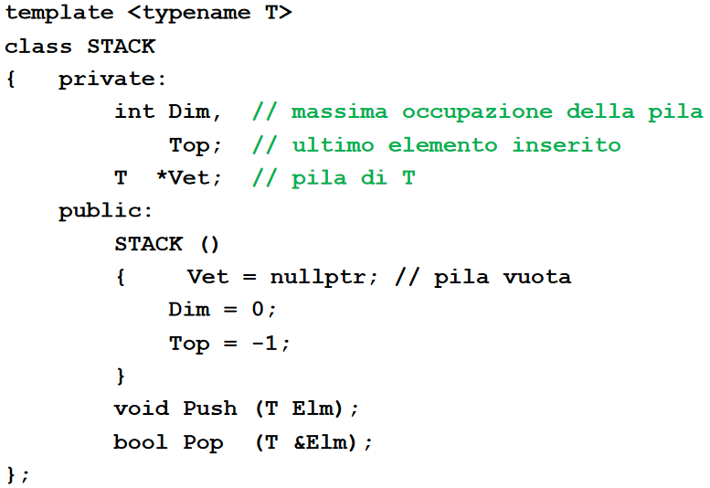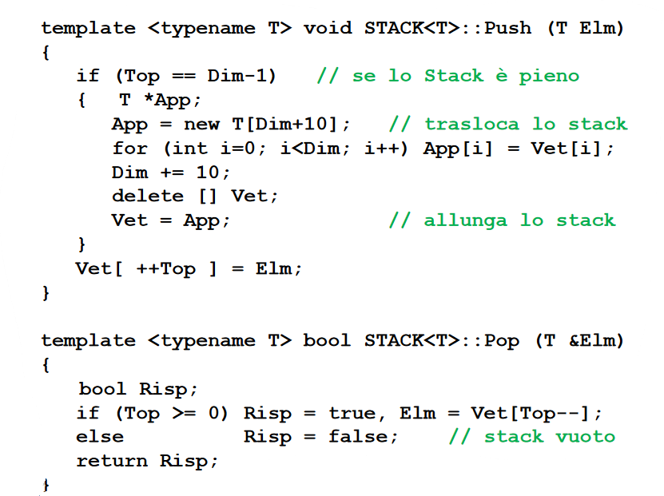

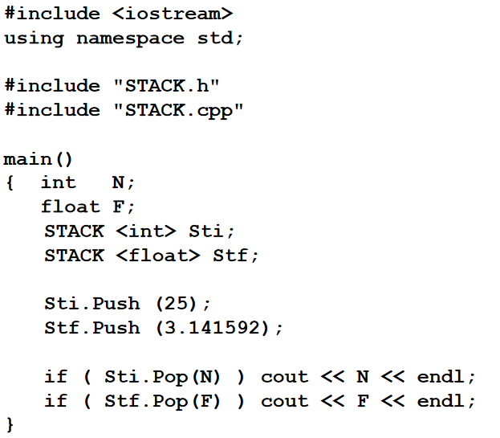

Vincoli impliciti

Una classe o una funzione template possono prevedere operazioni su uno o più parametri:

**template <typename T>  
T Minimo (T A, T B) {return (A<B)? A: B;}**

Se il tipo T viene sostituito con un tipo non standard, ad esempio una classe definita dall’utente, il compilatore segnalerà un errore se non è stato ridefinito l’operatore  
utilizzato.

L’errore può essere segnalato solo al momento dell’istanziazione del template!

Overloading di funzioni

In C++ possiamo utilizzare l’overloading e assegnare lo stesso nome a diverse funzioni.  
Il compilatore assegnerà la giusta funzione a seconda dei parametri passati come argomento.

Malgrado il grosso vantaggio di poter chiamare funzioni che fanno la stessa cosa con lo stesso nome, occorre riscrivere il codice più volte.

Sommatoria con Overloading in C++

**int SumArray (int V[], int N)**

**{**

**int i;**

**int Acc = 0;**

**for (i=0; i<N; i++) Acc += V[i];**

**return Acc;**

**}**

**float SumArray (float V[], int N)**

**{**

**int i;**

**float Acc = 0.0;**

**for (i=0; i<N; i++) Acc += V[i];**

**return Acc;**

**}**

**double SumArray (double V[], int N)**

**{**

**int i;**

**double Acc = 0.0;**

**for (i=0; i<N; i++) Acc += V[i];**

**return Acc;**

**}**

Overloading Vs Template

Grazie alle funzioni/classi template non abbiamo riscritto il codice per i vari tipi. Ma, come scegliere tra overloading e template?

Le funzioni template sono limitate rispetto al caso generale dell’overloading perché non si possono specificare comportamenti diversi al variare del tipo dell’argomento della funzione.

La funzione isNull()

Definiamo la funzione **IsNull()** che verifica se una variabile è nulla. Nel caso di un dato intero dobbiamo solo verificare che la variabile contenga 0.

**bool IsNull (int X)  
{ return (X == 0) ? true : false;  
}**

Ma, nel caso di un dato float o double, occorre verificare che la variabile sia inferiore ad una certa tolleranza ε > 0:

**bool IsNull (float X)  
{ return (X < 1e-10) ? true : false;  
}**

**bool IsNull (double X)  
{ return (X < 1e-100) ? true : false;  
}**

Nel caso della funzione IsNull è necessario utilizzare l’overloading. Ad ogni tipo di dato corrisponde un diverso programma, anche se tutti i programmi hanno lo stesso fine.

Overloading esplicito

È possibile eseguire l’overloading esplicito di una funzione generica. La versione modificata tramite overloading, nasconderà la funzione generica relativa a quella specifica versione.

In generale, se è necessario impiegare versioni diverse di una funzione per molti tipi di dati, è meglio utilizzare funzioni modificate tramite overloading piuttosto che funzioni generiche.

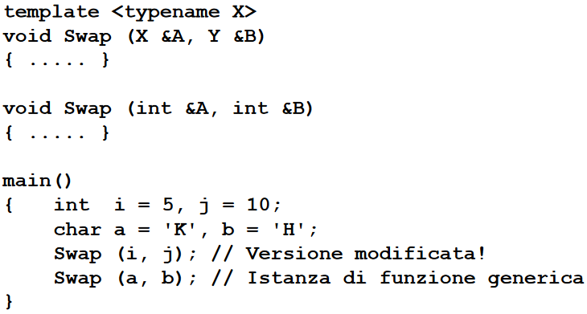

Template come parametri di template

L’argomento di un template può essere esso stesso un template:

**template <class T1, template <class> class C> class MiaClasse {...}**

Questo permette la creazione e l’utilizzo di meta templates (templates istanziati con templates)  
molto sofisticati. La Standard Template Library fa uso di questa possibilità.

Lezione 5: Standard Template Library

La libreria standard STL è una libreria di classi di contenitori, algoritmi ed iteratori, proposta da Alexander Stefanov.

STL è una libreria generica: tutti i suoi componenti sono parametrizzati mediante l’utilizzo dei template.

Iteratori

Gli iteratori sono dei puntatori agli elementi di un contenitore e ci permettono di muoverci all’interno di esso:

* Iteratori monodirezionali: permettono di accedere all’elemento successivo o al precedente
* Iteratori bidirezionali: permettono di accedere sia all’elemento successivo che al precedente
* Iteratori ad accesso casuale: permettono di accedere ad un qualunque elemento del contenitore

Contenitori

Un contenitore è un oggetto capace di immagazzinare altri oggetti e che possiede metodi per accedere ai suoi elementi

* Ogni contenitore ha un iteratore associato che permette di muoversi tra gli  
  elementi contenuti
* Una sequenza è un contenitore di lunghezza variabile i cui elementi sono  
  organizzati linearmente. E’ possibile aggiungere e rimuovere elementi
  + Vector
  + List
* Un contenitore associativo è una sequenza che permette un efficiente  
  accesso ai suoi elementi basato su una chiave
  + Map

Classe Vector

Le locazioni di memoria sono contigue. Accesso casuale, veloce l’accesso agli elementi, lenti inserimento ed estrazione.

A differenza di un array, non è necessario predeterminarne la dimensione. E’ un template -- classe parametrica, per cui può essere utilizzata con più tipi di dato.

Uso del template <vector>:

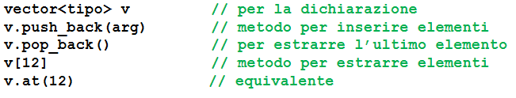

Esempi

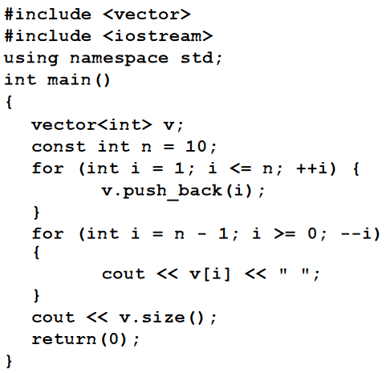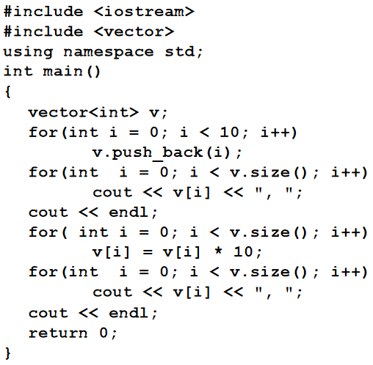

Copia di vettore su stringhe

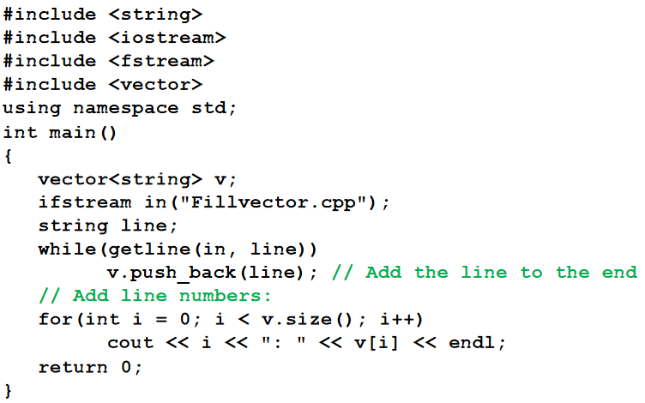

Separazione delle parole

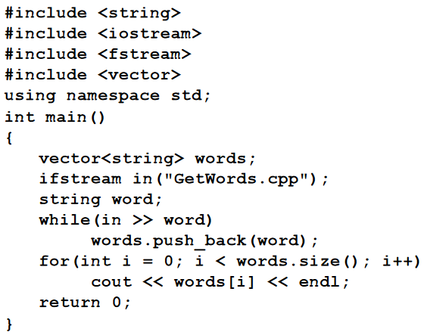

Iteratori

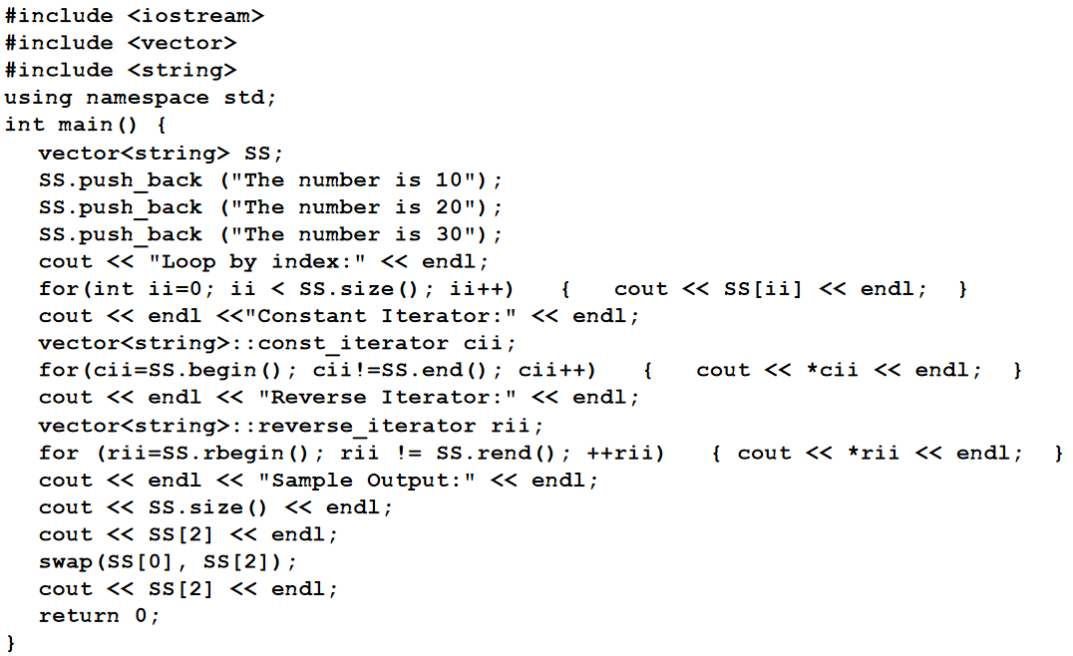

Reverse iterator

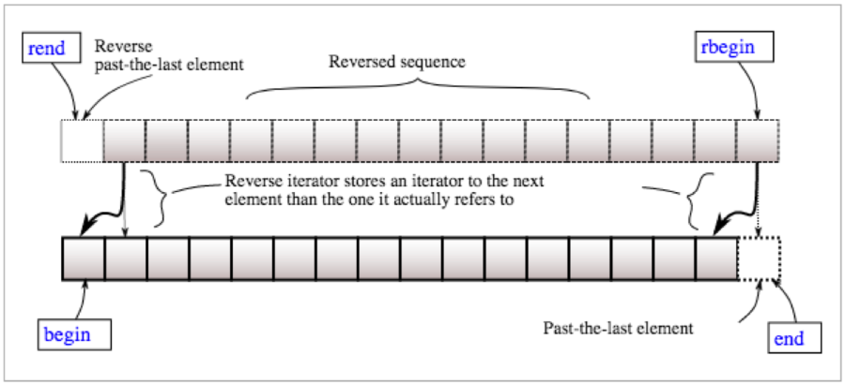

List

* Tempo costante di inserimento e cancellazione di elementi in ogni punto della lista
* Iteratore bidirezionale
* Simile allo stack, ma consente di muoversi in due direzioni
* Le locazioni di memoria non sono contigue
* Lenta la ricerca, veloci inserimento ed estrazione

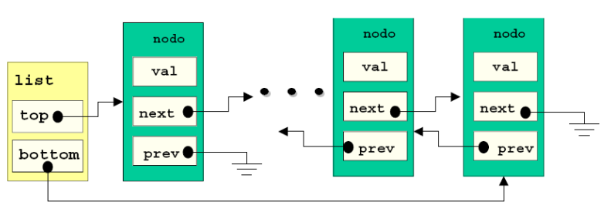

Esempio: uso di sequenze

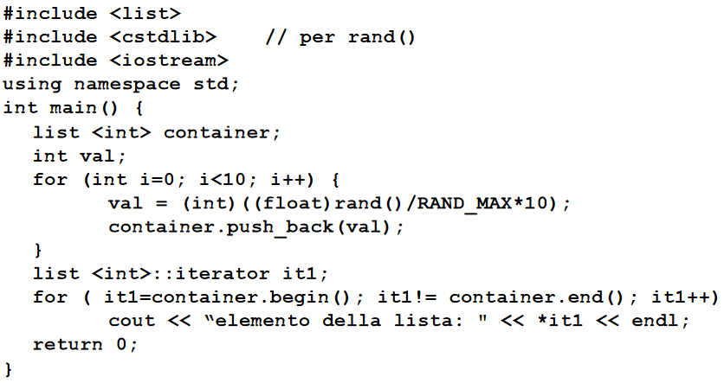

Contenitori associativi

* Sono contenitori di coppie ( key, value ) e possiedono un iteratore bidirezionale
* Un esempio di contenitore associativo è map
* In map viene richiesto l’operatore < per la chiave
* Gli elementi sono ordinati secondo la chiave

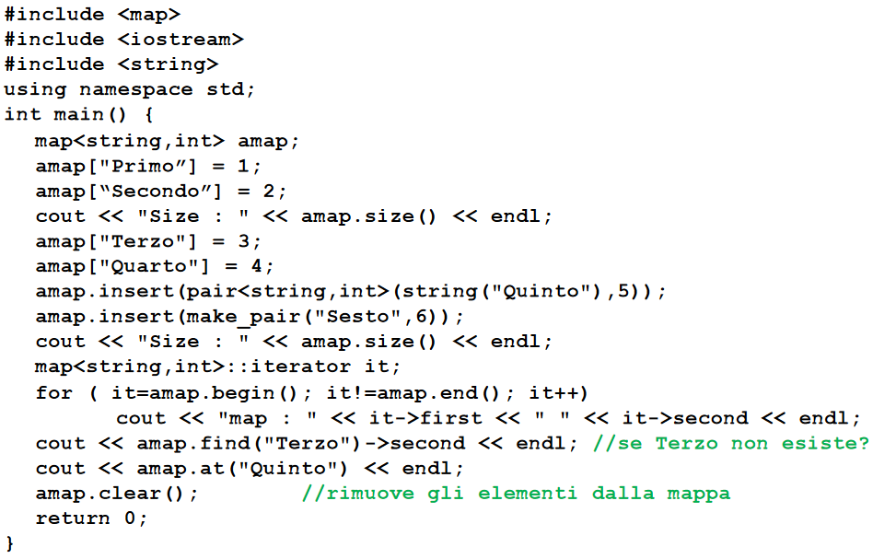

Algoritmi in STL

Gli algoritmi (in STL) sono delle funzioni globali capaci di agire su contenitori differenti. Sono incluse operazioni di ordinamento (sort, merge, min, max...), di ricerca (find, count, equal...), di trasformazione (transform, replace, fill, rotate, shuffle...), e generiche operazioni numeriche (accumulate, adjacent  
difference...)

Range-for

Il C++11 offre un'istruzione for più semplice per esaminare ciascun elemento di una sequenza. Ad esempio, assegnato l'array:

**int Seq[] = {0,1,2,3,4,5,6,7,8,9};**

possiamo visualizzarlo con:

**for (auto x : Seq) // per ogni elemento x in Seq  
cout << x << '\n';**

In questo modo, non abbiamo bisogno di specificare i limiti della sequenza.

* Per Sequenza (o range) si intende qualcosa su cui sia possibile invocare:
  + Seq.begin() e Seq.end() oppure
  + begin(Seq) e end(Seq)
* Nel caso di un Array incorporato,
  + tipo Seq [N]

Il compilatore usa

* + Seq come begin(Seq) (indirizzo di Seq[0]) e
  + Seq+N come end(Seq) (prima casella vuota)
* Se il compilatore non trova una coppia begin/end da assegnare alla  
  sequenza, segnala un errore.

Assegnato un vector o un qualsiasi altro contenitore

**vector <int> V;**

**for (int i=1; i<= 100; i++) V.push_back(i*i);**

Sono equivalenti le formulazioni:

**for (int i=0; i<V.size(); i++)**

**cout << V[i] <<" ";**

**for (vector<int>::iterator It = V.begin(); It!= V.end(); It ++)**

**cout << *It <<" ";**

**for (auto It = V.begin(); It != V.end(); It ++ )**

**cout << *It <<" ";**

**for (auto P = begin(V); P != end(V); P ++ )**

**cout << *P <<" ";**

**for (auto X : V )**

**cout << X <<" ";**

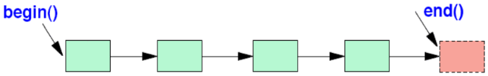

Ovvero: la variabile X è equivalente al puntato *P:

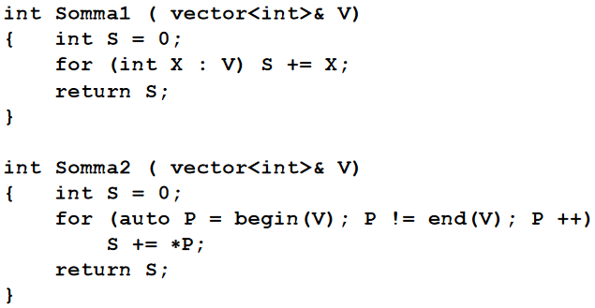

L'uso del reference & impedisce l'inutile e costoso passaggio per valore dell'intero contenitore.

Modifiche del range-for

Se vogliamo fare riferimento agli elementi per una modifica, occorre utilizzare il reference **&**

**int Seq[] = {0,1,2,3,4,5,6,7,8,9};**

**...**

**for (auto& X : Seq)**

**if (X%2 == 0) X ++;**

Nell'esempio, l'intera sequenza viene esaminata, con eventuali modifiche agli elementi.

Concorrenza

* Un task è un calcolo potenzialmente eseguibile in concorrenza con altri; esempio una funzione f()
* Un thread è la rappresentazione system-level di un task in un programma
* Possiamo generare altri thread, costruendo un oggetto thread con il task da eseguire come argomento

**#include <thread>**

**void Funz(); // procedura qualsiasi**

**int main()**

**{**

**thread Th1 { Funz }; // Funz() è eseguito in un thread separato**

**....**

**Th1.join(); // attende che Th1 termini**

**}**

Per compilare programmi che utilizzano thread è necessario aggiungere l'opzione –lpthread del linker.

Per passare dati al task mandato in esecuzione:

**void Funz(float *, int);**

**int main()**

**{**

**float Vett[100];**

**int N = ...;**

**......**

**thread Th1 { Funz, Vett, N };**

**....**

**Th1.join();**

**}**

Restituzione dei risultati

Per ricevere un risultato in risposta da un task, usiamo un parametro passato per indirizzo

**void Funz(float *, int);**

**int main()**

**{**

**float Vett[100];**

**int N = ...;**

**......**

**thread Th1 { Funz, Vett, N };**

**....**

**Th1.join();**

**}**

Se eseguiamo il programma

**void Funz1 ( ) { cout << "Primo thread "; }**

**void Funz2 ( ) { cout << "Secondo thread "; }**

**main()**

**{**

**thread Th1 { Funz1 };**

**thread Th2 { Funz2 };**

**....**

**Th1.join();**

**Th2.join();**

**}**

Senza alcuna forma di sincronizzazione tra i thread, l'ordine di esecuzione delle istruzioni nei due task è indefinita Potremmo ottenere come risposta:

**Primo thread Secondo thread**

oppure

**Secondo thread Primo thread**

oppure

**PriSecondo thmo thread read**

Mutex

Un mutex è un oggetto usato per rappresentare il diritto di accedere in maniera esclusiva ad una risorsa.

Per esercitare questo diritto il thread acquisisce il mutex (lock()), accede alla risorsa ed infine rilascia il mutex (unlock())

**#include<mutex>**

**mutex mux;**

**void Funz1 ( ) {mux.lock(); cout << "Primo thread "; mux.unlock();}**

**void Funz2 ( ) {mux.lock(); cout << "Secondo thread "; mux.unlock();}**

**main()**

**{**

**thread Th1 { Funz1 };**

**thread Th2 { Funz2 };**

**....**

**Th1.join();**

**Th2.join();**

**}**

Lezione 6: Algoritmi Pt1

Bubble Sort

Il bubble sort o bubblesort è l’algoritmo di ordinamento più semplice da implementare

* I valori vengono spostati all'interno dell'array con una dinamica che ricorda il movimento delle bollicine in un bicchiere di champagne
* In particolare, alcuni elementi attraversano l'array velocemente mentre altri più lentamente

Il Bubble sort effettua all’ incirca n²/2 confronti ed n²/2 scambi sia in media che nel caso peggiore. Pertanto la sua complessità computazionale è sempre O(n²) ove n è il numero degli elementi da ordinare

Muovendoci nell’array da destra a sinistra, nel momento in cui si incontra l’elemento più piccolo, questo viene scambiato con ogni elemento che si trovi alla sua sinistra, fino a quando non si raggiunge la posizione di estrema sinistra dell’ array.

Quindi durante il secondo passaggio, il secondo elemento più piccolo viene spinto nella giusta posizione, e così via. Perciò n passaggi sono sufficienti per ordinare l’ array.

1. 15 6 4 10 11 2
2. 2 15 6 4 10 11
3. 2 4 15 6 10 11
4. 2 4 6 15 10 11
5. 2 4 6 10 15 11
6. 2 4 6 10 11 15

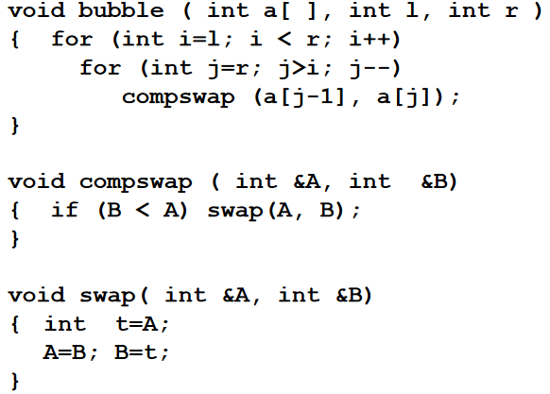

Insertion Sort

L’ Insertion Sort è l’algoritmo di ordinamento più semplice. È un algoritmo efficiente quando si deve ordinare un piccolo numero di elementi.

L’ algoritmo riproduce l’ operazione che fa un giocatore di carte quando ordina le proprie carte. Si inizia con la mano sinistra vuota e si prende una carta alla volta dal tavolo inserendola nella giusta posizione

Per trovare la giusta posizione si confronta la carta con ogni carta presente nella mano sinistra.

Ogni elemento dal secondo all’ ultimo viene estratto dal mazzo e confrontato con tutti i precedenti che slittano in avanti se sono più grandi

Al termine l’elemento entra nella locazione lasciata libera.

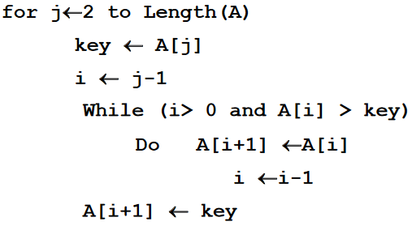

* L’ indice j indica l’ elemento corrente (istruzione 1) e ne viene memorizzato il suo valore (istruzione 2)
* Il vettore A[1... j-1] indica gli elementi già ordinati mentre il vettore A[j...n] quelli ancora da ordinare (n è il numero degli elementi da ordinare)
* Per ogni elemento viene trovata la giusta posizione mediante il ciclo interno ( istruzioni 4,5,6 ) del WHILE
* Alla fine l’elemento viene inserito nella posizione corretta (istruzione 7)

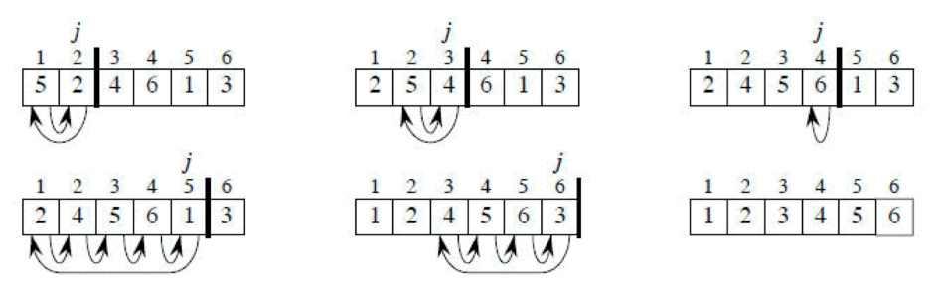

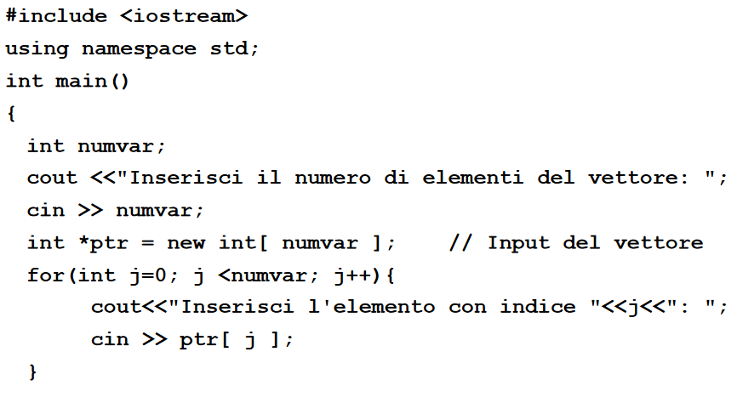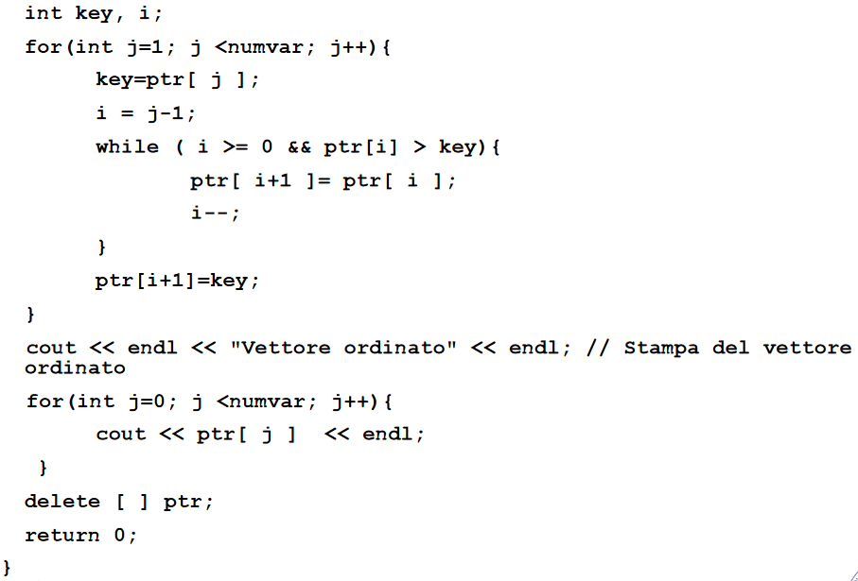

Divide et impera

Molti algoritmi sono ricorsivi: per risolvere un determinato problema chiamano sé stessi in modo ricorsivo una o più volte per risolvere sottoproblemi dello stesso tipo.

Gli algoritmi ricorsivi adottano un approccio divide et impera:

* Divide: suddividono il problema in vari sottoproblemi, simili al problema originale ma di dimensioni più piccolo.
* Impera: risolvono i sottoproblemi in modo ricorsivo.
* Combina: Combinano le soluzioni dei sottoproblemi per costruire una soluzione del problema originale.

Quando i sottoproblemi sono abbastanza grandi da essere risolti ricorsivamente si ha il caso ricorsivo.

Quando i problemi sono sufficientemente piccoli da non richiedere ulteriori ricorsioni si è raggiunto il caso base. A volte può essere necessario risolvere problemi che non sono uguali al problema originale.

Questi sottoproblemi fanno parte del passo combina.

Problemi

Ricerca binaria

Dato un array ordinato di interi A[1...N] ed un numero X determinare se X appartiene ad A.

**Ricerca binaria:**

**BinarySearch(A, X, low, high)**

**mid=(low+high)/2**

**if(A[mid]=X)**

**return true**

**else if(high<=low) //caso base**

**return false**

**else if(X<A[mid])**

**BinarySearch(A,X,low,mid-1) //caso ricorsivo**

**else**

**BinarySearch(A,X,mid+1,high) //caso ricorsivo**

Massimo del sottoArray

Sia dato un vettore A di n elementi, determinare il sottoarray contiguo e non vuoto di A tale che la somma dei suoi elementi sia massima.

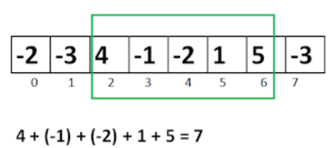

* Il problema non sussiste se A è composto.
* solo da elementi positivi: in questo caso il massimo sottoarray è l’intero vettore A.
* solo da elementi negativi: il problema del massimo sottoarray diventa il problema di determinare il valore massimo.
* Dividiamo l'array in due parti sx e dx.
* Possiamo trovare i massimi sottoarray del sottoarray di sx e di dx in modo ricorsivo, in quanto questi due sottoproblemi sono istanze più piccole del problema di trovare un massimo sottoarray.
* La soluzione potrebbe trovarsi a cavallo tra i sottoarray dx e sx.
* Trovare un massimo sottoarray che passa per il punto di mezzo.
* Fra i tre sottoarray, prendere quello con somma maggiore.

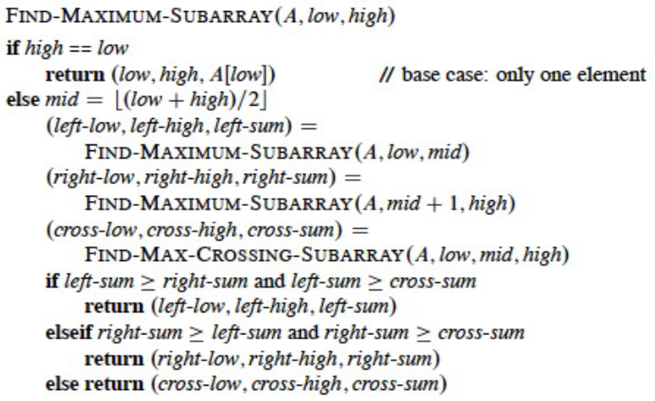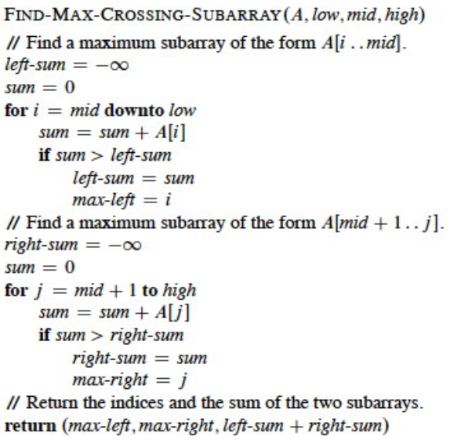

Lezione 7: Algoritmi Pt2

Merge Sort

Merge-Sort è un algoritmo di ordinamento con complessità O(nlog(n)).

È un algoritmo di ordinamento stabile, cioè mantiene l’ordine iniziale (di input) di elementi uguali nell’array ordinato di output.

Merge-Sort è un esempio del paradigma algoritmico divide-et-impera. È un esempio di comparison sort Mergesort è stato inventato da John von Neumann nel 1945.

Concettualmente il funzionamento del Merge Sort è il seguente

* DIVIDE Dividi l’array in input in due sottoliste di (circa) metà lunghezza.
* IMPERA Ordina, mediante chiamate ricorsive alla funzione stessa, ciascuno dei due sottoarray.
* COMBINA Esegui il Merge dei due sottoarray ordinati.

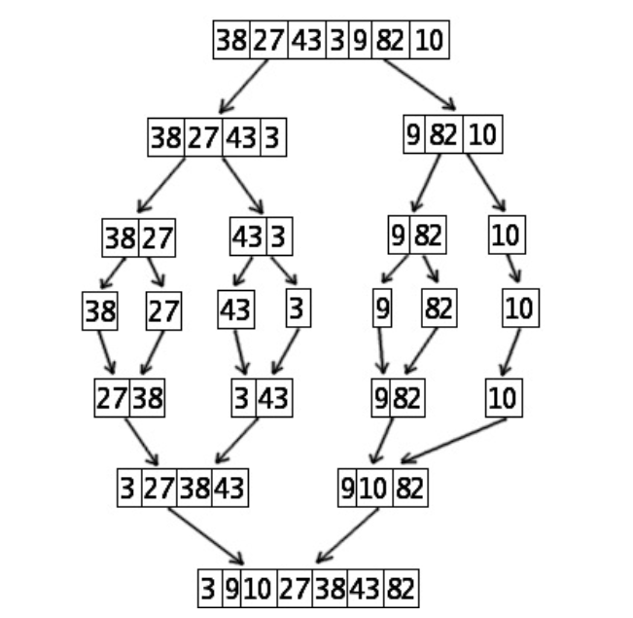

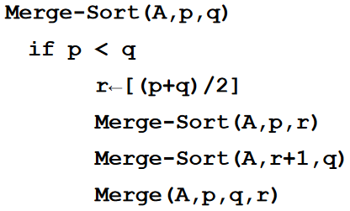

L’ algoritmo di merging può essere realizzato in due modi:

* Merge a due vie
* Merge astratto sul posto

Merge a due vie

Due insiemi ordinati in input, possiamo combinarli in un unico insieme ordinato semplicemente tenendo traccia del più piccolo elemento di ogni insieme ed entrando in un ciclo in cui il minore dei due elementi è spostato in un insieme di output, continuando fino a che entrambi non siano esauriti.

Il tempo di esecuzione è lineare nel numero di elementi del file di output, purché siamo in grado di trovare il prossimo minimo nei file di input in tempo costante.

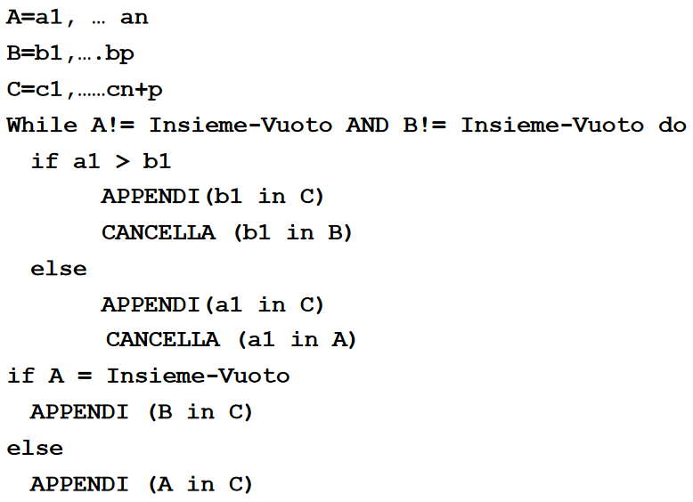

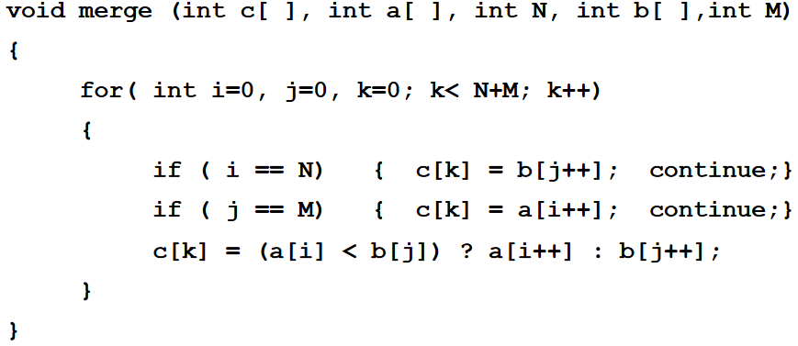 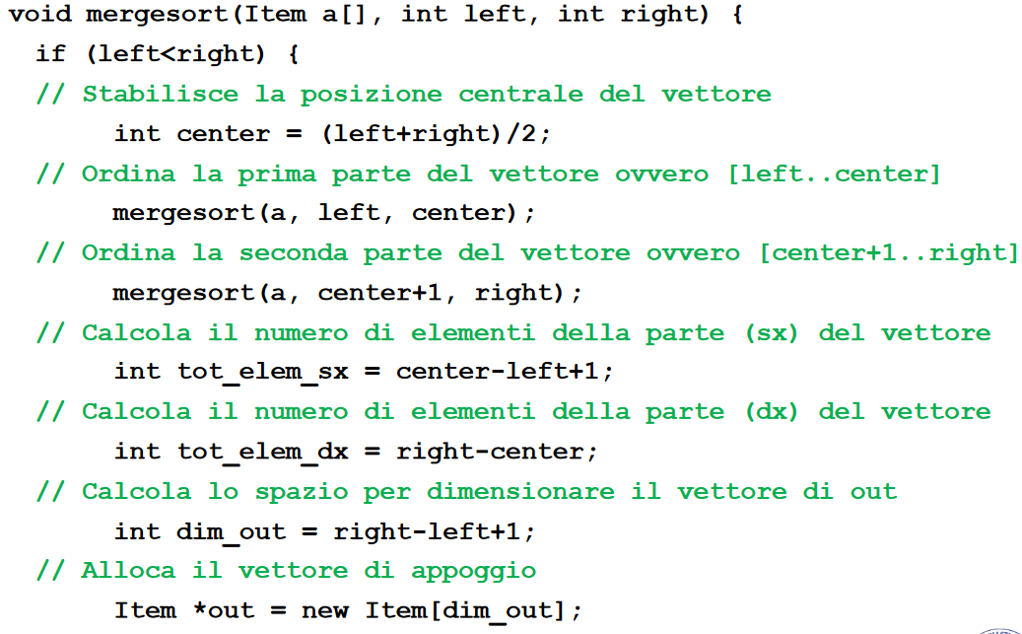

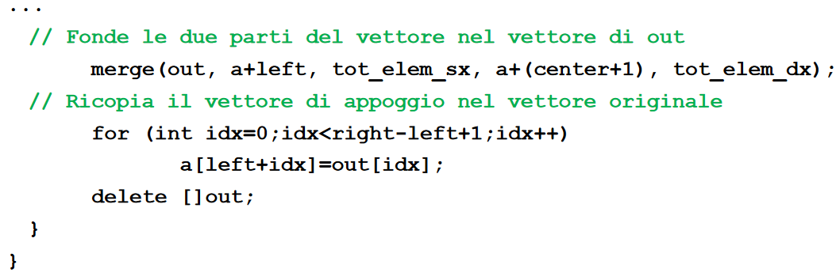

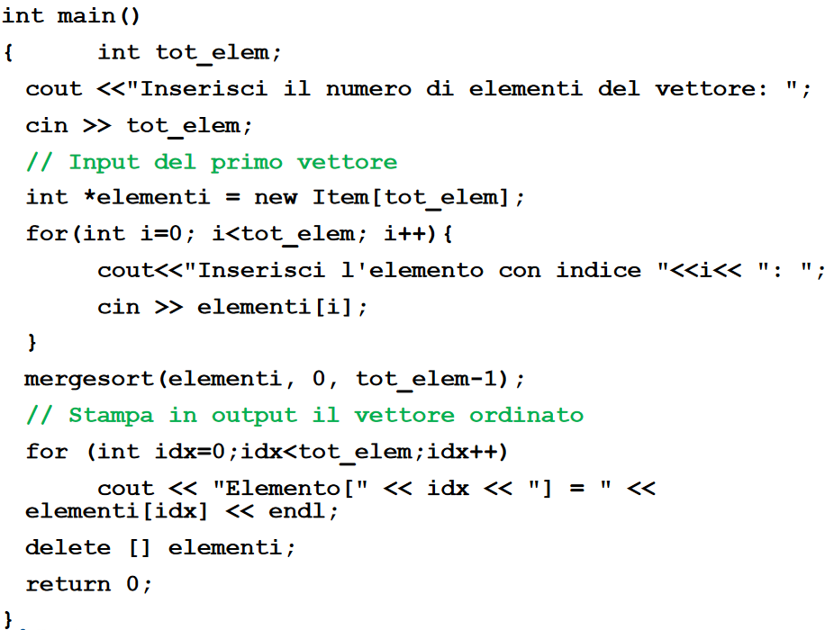

Merge astratto sul posto

La procedura di merge in questo caso memorizza il risultato della combinazione di a[1], ...a[m] con a[m+1],...a[r] in un singolo insieme ordinato, mantenendo il risultato in a[1]...a[r].

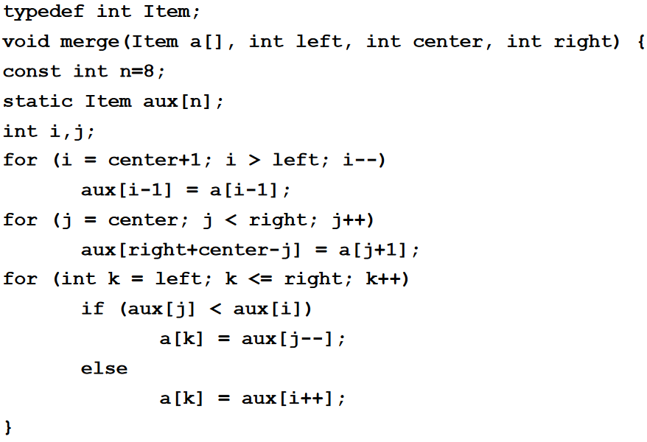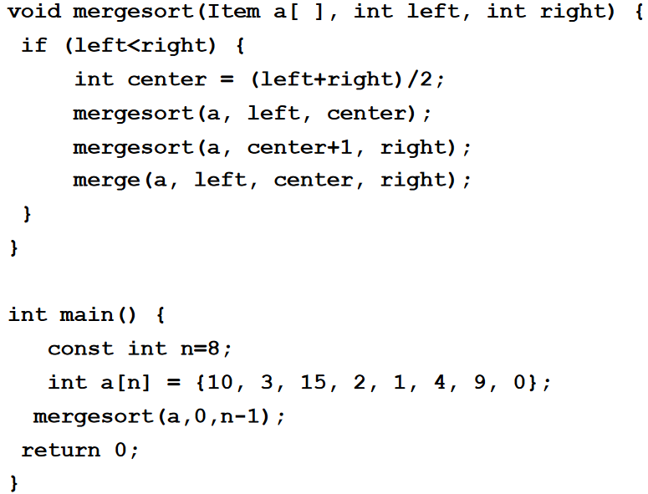

Merge secondo Cormen e Barbara d’urso

Il Cormen propone un Merge sul posto con sentinelle. Utilizza una procedura ausiliaria MERGE(A,p,q,r) dove A è un array, p, q ed r sono indici tali che p ≤ q ≤ r.

* La procedura assume che i sottoarray A[p, ... q] e A[q+1, ....r] siano ordinati.
* Ha complessità computazionale Θ(n), ove n=r-p+1.

**Merge(A,p,q,r)**

**n1 ¬ q-p+1**

**n2 ¬ r-q**

**for i¬1 to n1**

**L[i] ¬ A[p+i-1]**

**for j¬1 to n2**

**R[j] ¬ A[q+j]**

**L[n1+1] ¬ R[n2+1] ¬ + ∞**

**i¬j¬1**

**for k¬p to r**

**if L[i] ≤R[j]**

**A[k]¬ L[i]**

**i¬ i+1**

**else**

**A[k]¬R[j]**

**j¬j+1**

Lezione 8: Algoritmi Pt3

Quicksort

Il Quicksort è l'algoritmo di ordinamento che generalmente prestazioni migliori tra quelli basati su confronto.

E’ stato ideato da Charles Antony Richard Hoare nel 1960, è facilmente implementabile ed è un algoritmo general purpose, che ha un buon comportamento in un'ampia varietà di situazioni ed in molti casi richiede meno risorse di qualsiasi altro algoritmo.

Offre inoltre il vantaggio di operare direttamente sul file da ordinare e per effettuare l'ordinamento di N elementi richiede solo operazioni e ha un ciclo interno estremamente breve.

Gli svantaggi sono dati dal fatto che non è stabile, nel caso peggiore ha un comportamento quadratico.

Sono stati svolti inoltre numerosi studi per migliorare le sue prestazioni. Praticamente dal momento in cui Hoare pubblicò per la prima volta il suo lavoro, la letteratura specializzata iniziò a proporre versioni migliorate dell'algoritmo.

Sono state provate e analizzate molte idee, ma Quicksort è così ben bilanciato da far si che il miglioramento apportato in una parte del programma quasi inevitabilmente dia luogo a un peggioramento delle prestazioni in qualche altro punto.

Quicksort è stato scelto in molte librerie di linguaggi come il C di implementare di base una funzione che effettui l'ordinamento del Quicksort.

È solitamente l’algoritmo di ordinamento più efficiente per insiemi con grande numero di elementi (cardinalità elevata)

* Input: un vettore di numeri Ap, Ap+1 , ... Ar
* Output: Una **permutazione** del vettore di ingresso tale che **A1p ≤A1p+1... A1r**

Algoritmo:

Adotta una strategia divide-et-impera, consta di tre passi:

1. Divide nel quale il vettore di ingresso A(p, r) viene suddiviso in due sottovettori A(p, q) e A(q+1,r) tali che ogni elemento del primo risulta essere minore uguale di ogni elemento del secondo (il valore q è prodotto dalla funzione PARTITION).
2. Impera nel quale i due sottovettori vengono ordinati con chiamate ricorsive all’ algoritmo Quicksort.
3. Combina nel quale i due sottovettori ordinati vengono fusi producendo l’output desiderato.

Quicksort

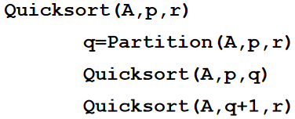

Partition

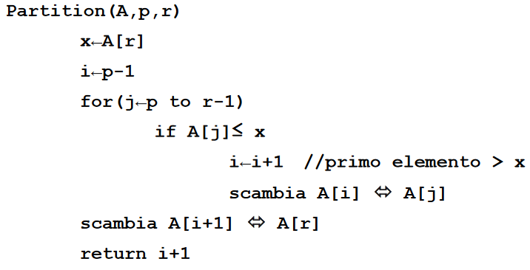

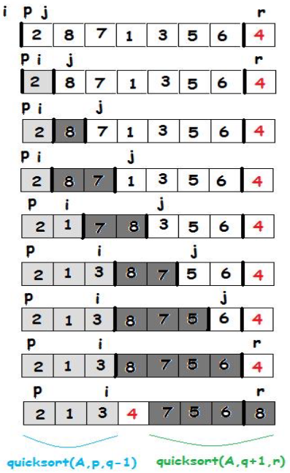

Partition di Hoare

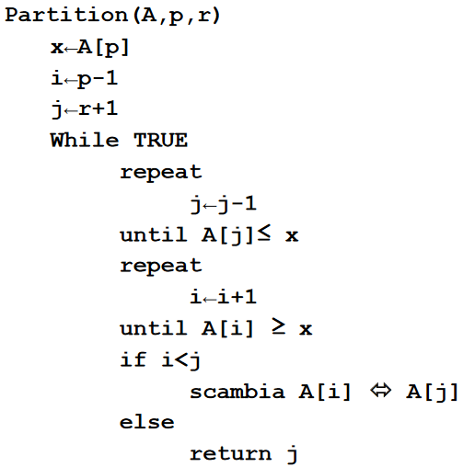

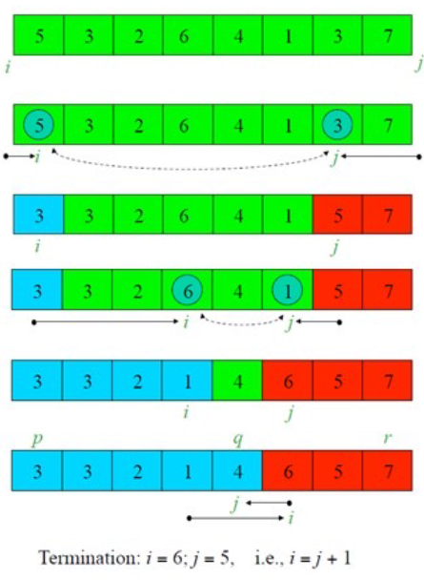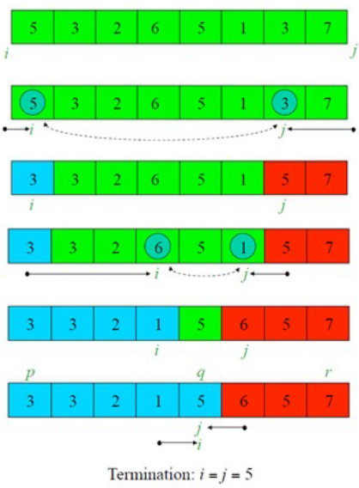

Partition C++

**int partition (int a[ ], int l, int r)**

**{**

**int i= l-1, j=r;**

**int v = a[r];**

**for(;;)**

**{**

**while (a[++i] < v);**

**while (v < a[--j])**

**if(j==l)**

**break;**

**if (i >= j)**

**break;**

**swap (a[i],a[j]);**

**}**

**swap(a[i],a[r]);**

**return i;**

**}**

Quicksort C++

**typedef int Item;**

**void quicksort(Item a[ ], int l, int r)**

**{**

**if (r <= l)**

**return;**

**int i = partition(a,l,r);**

**quicksort(a,l,i-1);**

**quicksort(a,i+1,r);**

**}**

Caso peggiore

I dati sono ordinati in modo decrescente (o crescente). In tal caso Partition produrrà sempre un secondo vettore costituito da 1 elemento.

**Es: A[p,r]= 9 8 7 6 5 4 3 2 1**

**A[p,q]= 8 7 6 5 4 3 2 1**

**A[q+1,r] = 9**

In tal caso il tempo richiesto è: **T(n)= Θ(n2)**

Considerazioni

Le prestazioni di Quicksort dipendono dal primo elemento (poiché x=A[p]).

Una buona pratica può essere quella di scambiare, prima di eseguire la PARTITION, il primo elemento con uno scelto a caso.

In questo caso si ha il **RANDOMIZED_QUICKSORT.**

Randomized QuickSort

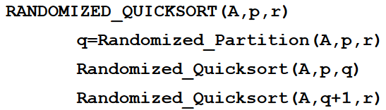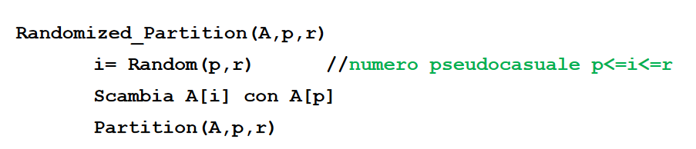

Valore randomico in C++

C++ standard library ha due funzioni random rand() e srand(). La rand() genera un intero compreso tra 0 e RAND_MAX (costante definita nell’ implementazione).

**#include <cstdlib>**

**#include <iostream>**

**using namespace std;**

**int main()**

**{**

**int random_integer = rand();**

**cout << random_integer << endl;**

**cout << "The value of RAND_MAX is " << RAND_MAX << endl;**

**return 0;**

**}**

La funzione srand ci permette di inizializzare il seed della sequenza dei numeri random facendo si che ogni volta la sequenza di numeri random sia sempre la stessa.

**#include <cstdlib>**

**#include <ctime>**

**#include <iostream>**

**using namespace std;**

**int main()**

**{**

**srand ( 1 );**

**srand ((unsigned)time(0));**

**int random_integer = rand();**

**cout << random_integer << endl;**

**return 0;**

**}**

Intero in un range prefissato

Per ottenere un intero in un range prefissato si può utilizzare l’ operatore %:

**Num = Minimo + rand() % (Massimo – Minimo + 1)**

**#include <cstdlib>**

**#include <ctime>**

**#include <iostream>**

**using namespace std;**

**int main()**

**{**

**srand((unsigned)time(0));**

**int random_integer = (rand()%10)+1;**

**cout << random_integer << endl;**

**return 0;**

**}**

Miglioramenti per il Quicksort

Un miglioramento consiste nell'evitare che Quicksort operi su un gran numero di array parziali di piccole dimensioni.

Pertanto si sostituisce l'istruzione

**if(r ≤ l) return**

Con

**if(r–l ≤ M) insertionsort(a,l,r);**

Utilizzando per M un valore intero compreso tra 5 e 25 si riesce ad ottenere circa un risparmio del 10% in esecuzione.

L'insertion sort operando su un array piccolo (e quasi ordinato) si comporta praticamente come **O(n).**

Partizionamento col metodo della mediana fra tre elementi

Consiste nel cercare un partizionamento migliore (ossia evitando il caso peggiore), prelevando tre elementi dal file ed utilizzando il mediano dei tre.

Se i tre elementi prescelti sono prelevati dalla sinistra, dal centro e dalla destra dell’ array allora ordiniamo i tre elementi, scambiamo quello di mezzo con a[r-1] e applichiamo l’algoritmo di partizionamento alla sequenza a[l+1], ....a[r-2].

Tale modifica viene detta il metodo di partizionamento della mediana dei tre elementi.

Il procedimento aiuta il Quicksort facendo sì che il caso peggiore sia estremamente improbabile. Riduce il tempo medio di esecuzione di circa il 5% (in media).

HybridSort

Se combiniamo i due miglioramenti ossia usare insertionsort per trattare gli array piccoli ed il metodo della mediana per evitare le partizioni sfavorevoli otteniamo un miglioramento complessivo che si aggira tra il 25-30%.

**static const int M=10;**

**void quicksort(int a[ ], int l, int r)**

**{**

**if (r – l > M)**

**{**

**swap(a[(l+r)/2],a[r-1]);**

**compswap(a[r-1],a[l]);**

**compswap(a[r],a[l]);**

**compswap(a[r],a[r-1]);**

**int i = partition(a,l+1,r-1);**

**quicksort(a,l,i-1);**

**quicksort(a,i+1,r);**

**}**

**insertionsort(a,l,r)**

**}**

**void swap( int &A, int &B)**

**{**

**int t=A;**

**A=B;**

**B=t;**

**}**

**void compswap ( int &A, int &B)**

**{**

**if (B >A) swap(A,B);**

**}**

Lezione 9: Alberi

Definizione di Albero

Un insieme A di elementi si dice albero se 𝐴 = ∅ oppure 𝐴 = 𝐴(𝑟, 𝐴 ! , 𝐴" , ... , 𝐴 #$" ) dove:

* r = radice.
* 𝐴 % = sottoalbero i-esimo di A.

E’ una definizione ricorsiva:

* struttura dati vuota.
* oppure costituita da un elemento detto radice e da altri elementi che formano insiemi disgiunti chiamati sottoalberi della radice, ciascuno dei quali è ancora un albero.

Nomenclatura degli alberi

* Grado di un nodo: numero di sottoalberi di quel nodo
* Foglia: nodo di grado 0
* Padre: nodo non terminale da cui discendono i suoi sottoalberi
* Figli: nodi che discendono da uno stesso padre
* Radice: nodo che non discende da altri nodi
* 𝑥 è discendente di 𝑦 se esiste 𝑥! , 𝑥" ... 𝑥#$" : 𝑦 = 𝑥! , 𝑥" ... 𝑥#$" = 𝑥 e 𝑥% è discendente diretto di 𝑥%$", tale successione si chiama cammino
* Lunghezza del cammino = numero nodi del cammino – 1
* Grado: numero di figli di un nodo
* Profondità di un nodo 𝑥 : lunghezza del cammino semplice dalla radice al nodo 𝑥
* Livello: insieme dei nodi che si trovano alla stessa profondità
* Altezza di un nodo 𝑥 : il numero di nodi nel più lungo cammino semplice dal nodo ad una foglia

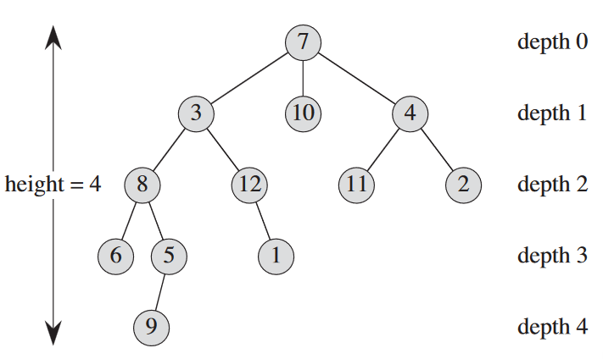

Definizione di albero binario

Un insieme A di elementi si dice albero binario se 𝐴 = ∅ oppure 𝐴 = 𝐴(𝑟, 𝐴 & , 𝐴 ' ) dove

* + r = radice
  + 𝐴l = sottoalbero binario sinistro
  + 𝐴r = sottoalbero binario destro

E’ una definizione ricorsiva

* + Struttura dati vuota
  + oppure costituita da un elemento detto radice e da due elementi disgiunti che sono a loro volta alberi binari detti sottoalbero sinistro e destro

Albero binario completo: albero nel quale le foglie sono distribuite al più su due livelli consecutivi k-1 e k, e il numero di nodi a livello k-1 deve essere 2k-1.

Albero binario perfetto (ABP)

Un albero binario si dice perfetto (ABP) se tutte le foglie hanno la stessa altezza h

* + Altezza ABP: [log 2 N] (N numero nodi)
  + Nodi ABP: se ha altezza h il numero dei nodi è 2(h+1) -1

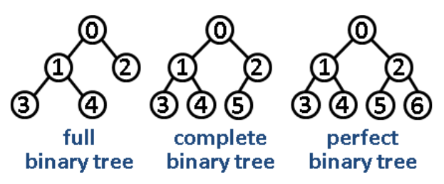

Heap

Se i è l'indice di un nodo gli indici del padre (Parent(i)), del figlio sinistro (Left(i)) e del figlio destro (Right(i)) possono essere calcolati con le seguenti funzioni (tra parentesi le funzioni per array zero-based):

**Parent(i)**

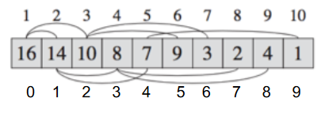**return 𝑖/2 ((𝑖 − 𝟏)/2)**

**Left(i)**

**return 2i (2i+1)**

**Right(i)**

**return 2i+1 (2i+2)**

Queste tre funzioni possono essere implementate in maniera efficiente:

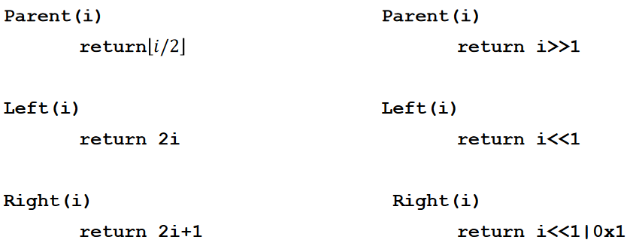

Alberi binari Heap

* + Max-Heap: se e solo se per ogni nodo i A[Parent(i)]≥A[i] ed è un albero binario completo. L'elemento più grande di un max-heap è memorizzato nella radice ed il sottoalbero di un nodo contiene valori non maggiori di quello contenuto nel nodo stesso.
  + Min-Heap: se e solo se per ogni nodo i A[Parent(i)]≤A[i] ed è un albero binario completo. L'elemento più piccolo di un min-heap è memorizzato nella radice ed il sottoalbero di un nodo contiene valori non minori di quello contenuto nel nodo stesso.

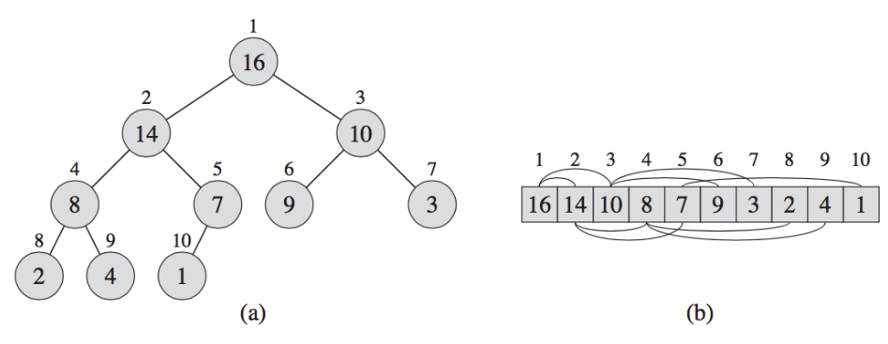

Figura : Max Heap

Array Max Heap

* + A.length
  + A.heap-size ≤ A.length
  + A[1] radice elemento più grande
  + Parent(i)← [i/2]
  + Left(i)← 2i
  + Right(i)← 2i + 1
  + A[i]≥A[Left(i)] e A[i]≥A[Right(i)]

Poiché un heap è un albero binario completo di n elementi la sua altezza è Θ(lg 𝑛)

Le operazioni fondamentali sugli heap vengono eseguite in un tempo che è al massimo proporzionale all'altezza dell'albero

Le operazioni fondamentali sono:

* + Max-Heapify è un algoritmo che serve per mantenere la proprietà del Heap.
  + Build-Max-Heap è un algoritmo che costruisce un Heap da zero.

Max Heapify

* + La procedura Max-Heapify riceve in input un array A ed un indice i dell'array
  + La procedura assume che Left(i) e Right(i) siano max-heap
  + A[i] può violare la proprietà del max-heap
  + Max-Heapify spinge verso il basso il valore A[i] in modo che il sottoalbero radicato in A[i] diventi un max-heap
  + Ad ogni passo viene determinato il più grande tra A[i], A[Left(i)] e A[Right(i)]
* se A[i] è il più grande allora il sottoalbero radicato in A[i] è un max-heap
* altrimenti A[i] è scambiato con il più grande dei suoi figli e la procedura richiamata sul sottoalbero radicato nell'elemento scambiato.

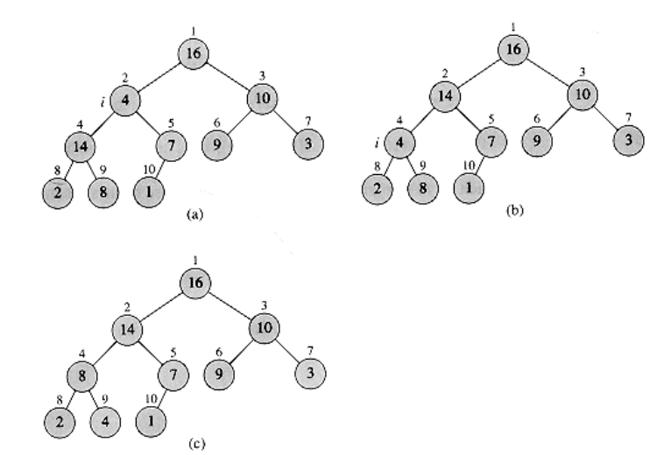

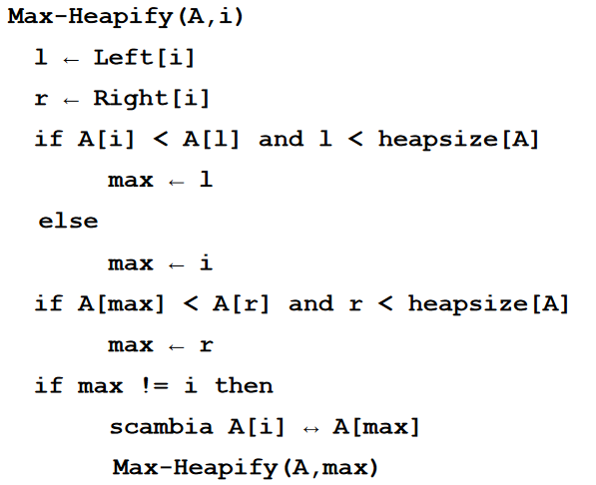

Build-Max-Heap

È possibile utilizzare la procedura Max-Heapify dal basso verso l'alto (bottom-up) per convertire un array A[1...n], con n=A.length, in un max-heap

* + Tutti gli elementi nel sottoarray A[(n/2+1)...n] sono foglie e quindi sono max-heap di un solo elemento.
  + La procedura Build-Max-Heap attraversa i restanti nodi dell'albero e applica la funzione Max-Heapify a ciascuno di essi.

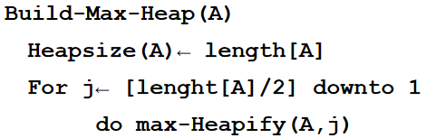

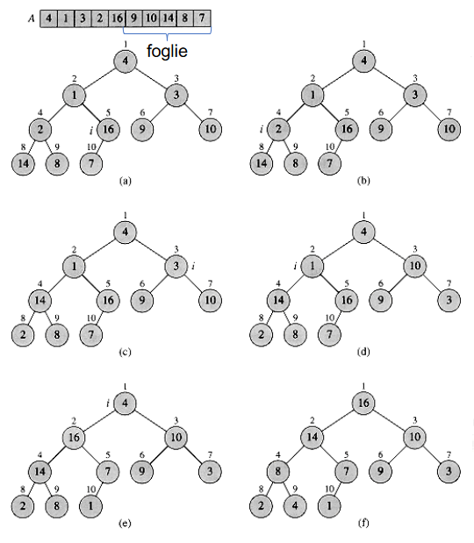

Lezione 10: Funzioni Heap

Heapsort

L'algoritmo heapsort inizia utilizzando la procedura Build-Max-Heap per costruire un max-heap.

1. L'elemento più grande, memorizzato nella radice A[1], può essere inserito nella sua posizione finale scambiandolo con l'elemento A[n].
2. Riducendo di una unità la dimensione dell'heap (heapsize), notiamo che i figli della radice sono ancora max-heap mentre la nuova radice potrebbe violare la proprietà del max-heap.
3. Per ripristinare tale proprietà si utilizza la chiamata Max-Heapify(A,1) che restituisce un heap A[1...n1].
4. L'algoritmo heapsort ripete questo processo per il max-heap di dimensione n-1 fino alla dimensione 2.

**Heap-Sort(A)**

**Build-Max-Heap(A)**

**For j ←lenght[A] downto 2**

**Scambia A[1] ↔A[j]**

**HeapSize ← Heapsize-1**

**Max-Heapify(A,1)**

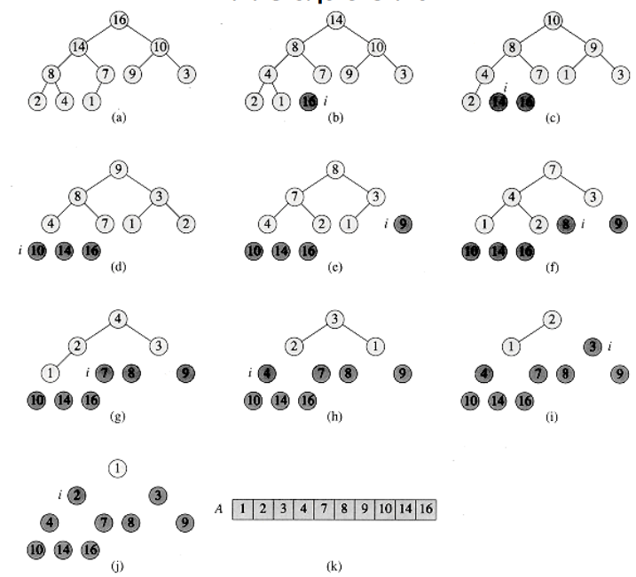

La procedura Heapsort impiega un tempo **O(n log(n))**

* + Build-Max-Heap -> O(n)
  + Max-Heapify -> O(log(n)) (ripetuto n-1 volte)

Code di priorità

Una delle applicazioni più diffuse dell'heap è l'implementazione della coda di priorità. Come per gli heap, ci sono due code di priorità

* code di max-priorità basate su max-heap
* code di min-priorità basate su min-heap

Una coda di priorità è una struttura dati che serve a mantenere un insieme S di elementi, ciascuno con un valore associato detto chiave (priorità).

Tra le applicazioni delle code di max-priorità vi è la schedulazione dei task su un computer condiviso La coda di max-priorità tiene traccia dei task da svolgere e delle loro priorità.

Quando un task è ultimato o interrotto, lo scheduler seleziona il task con la priorità più alta fra quelli in attesa (Extract-Max)

Lo scheduler in ogni momento può aggiungere un nuovo task alla coda (Insert).

Coda Max Priorità

Coda di max-priorità supporta le seguenti operazioni:

* + Insert(S,x) - inserisce l’elemento nella coda
  + Maximum(S) - restituisce il massimo
  + Extract-Max(S) - rimuove e restituisce l’elemento in S con priorità (chiave) più alta
  + Increase-priority(S,x,k) - aumenta il valore della priorità di x al nuovo valore k

Heap Maximum/Extract-Max

* + Il tempo di esecuzione di Heap-Maximum è Θ(1)
  + Il tempo di esecuzione di Heap-Extract-Max è O(lg n)

Heap Increase Key

**Heap-Increase-Key(A,i,key)**

**if key < A[i]**

**“invalid data”**

**A[i]← key**

**while i > 1 and A[parent(i)] < A[i]**

**scambia A[parent(i)]↔A[i]**

**i← parent(i)**

Per ripristinare la proprietà del max-heap, la procedura confronta un elemento con suo padre e scambia le chiavi se l'elemento è più grande.

L'operazione termina quando la chiave dell'elemento è più piccola. Il tempo di esecuzione di Heap-Increase-Key è O(log (n)).

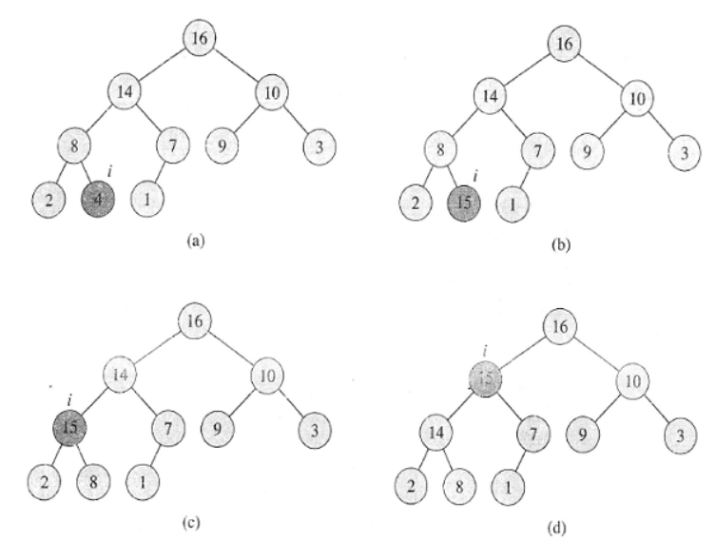

Max-Heap-Insert

**Max-Heap-Insert(A,key)**

**Heapsize(A)=Heapsize(A)+1**

**A(Heapsize(A))=-inf**

**Heap-Increase-Key(A,Heapsize(A),key)**

La procedura Max-Heap-Insert implementa la procedura Insert

* Prende in input la chiave del nuovo elemento da inserire nel max-heap.
* Aumenta la dimensione del max-heap aggiungendo una foglia con chiave –inf.
* Richiama la procedura Heap-Increase-Key per posizionare il valore nel max-heap e mantenere la sua proprietà.
* Il tempo di esecuzione è O(log (n)).

**Max-Heap-Insert(A,key)**

**heap-size[A] ¬ heap-size[A] + 1**

**i ¬ heap-size[A]**

**while i > 1 and A[PARENT(i)] < key**

**A[i] ¬ A[PARENT(i)]**

**i ¬ PARENT(i)**

**A[i] ¬ key**

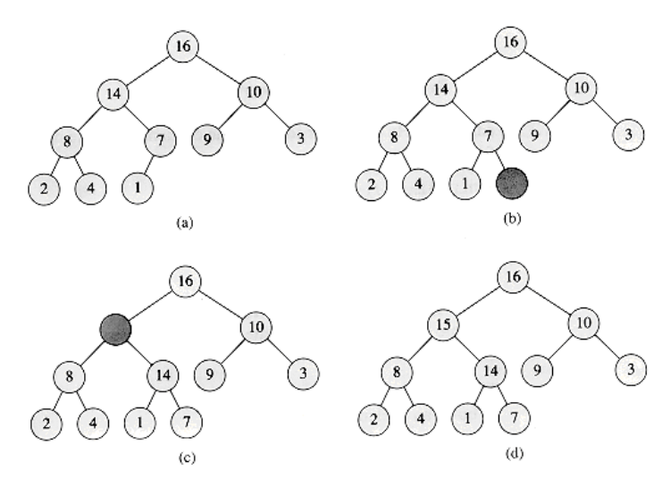

Build Heap

La procedura Heap-Insert può essere utilizzata per creare un heap inserendo gli elementi uno dopo l'altro.

**Build-Heap(A)**

**heap-size[A] ¬ 1**

**for i= 2 to length(A)**

**Heap-Insert(A,A[i])**

Lezione 11: Algoritmi Pt. 4

Ordinamenti in tempo lineare

Gli algoritmi di ordinamento visti fino ad ora condividono una interessante proprietà. "L'ordinamento che effettuano è basato soltanto su confronti fra gli elementi di input".

Ordinamenti per confronti (limite inferiore **Ω(n*log(n))** confronti).

Gli algoritmi in tempo lineare usano operazioni diverse dai confronti e quindi non vale il precedente limite inferiore.

Counting sort, radix sort e bucket sort.

Counting Sort

Il Counting sort è un algoritmo di ordinamento per valori numerici interi con complessità O(n+m), dove n è la lunghezza dell'array e m è pari a max(A)-min(A)+1

I valori max(A) e min(A) sono rispettivamente l'elemento più grande e l'elemento più piccolo dell'array

Counting sort non è basato su confronti e scambi e conviene utilizzarlo quando il valore di m è piccolo rispetto a n, altrimenti risulterebbero più veloci altri algoritmi

* Counting sort prende in ingresso un array, restituisce un secondo array ordinato ed utilizza un array di appoggio per l’elaborazione.
* L'algoritmo conta il numero di occorrenze di ciascun valore presente nell'array da ordinare, memorizzando questa informazione in un array temporaneo di dimensione pari all'intervallo di valori
* Il numero di ripetizioni dei valori precedenti indica la posizione del valore immediatamente successivo
* Si calcolano i valori massimo, max(A), e minimo, min(A), dell'array e si prepara un array ausiliario C di dimensione pari all'intervallo dei valori con C[i] che rappresenta la frequenza dell'elemento i + min(A) nell'array di partenza A
* Si visita l'array A aumentando l'elemento di C corrispondente
* Infine si visita l'array C in ordine e si scrivono su A, C[i] copie del valore i + min(A)

L'algoritmo esegue due iterazioni

* + una di lunghezza n per il calcolo delle occorrenze dei valori
  + una di lunghezza m per la l'impostazione delle posizioni finali dei valori

La complessità totale è quindi O(n + m), dove

* n è la lunghezza dell'array da ordinare
* m è pari a max(A) − min(A) + 1
* max(A) e min(A) sono rispettivamente l'elemento più grande e l'elemento più piccolo dell'array, ovvero è il range dei valori contenuti nell'array

Non è basato su confronti e scambi e conviene utilizzarlo quando il valore di m è O(n), nel qual caso l'algoritmo è O(n), altrimenti risulterebbero più veloci altri algoritmi.

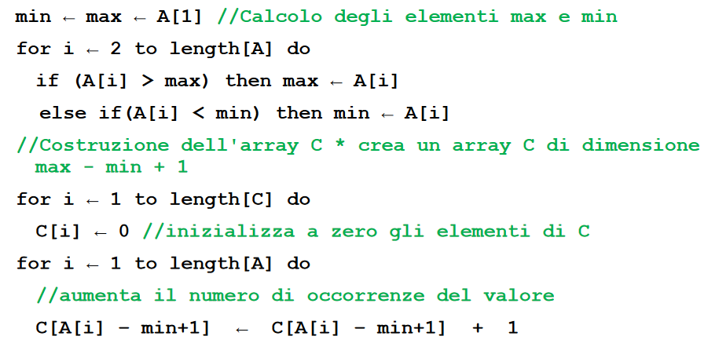

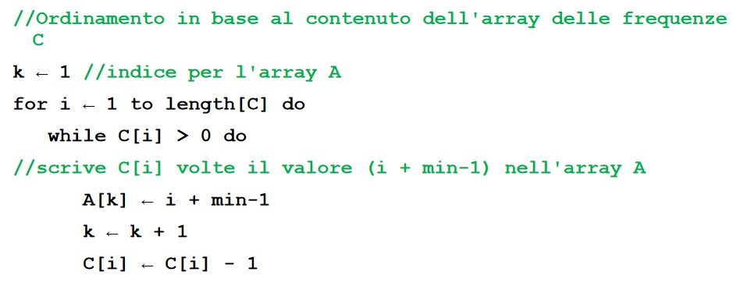

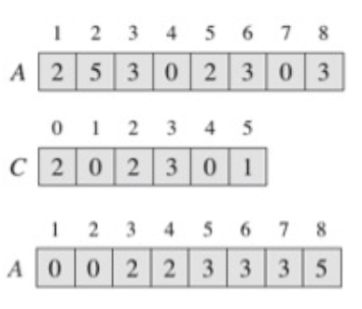

Counting Sort (Cormen)

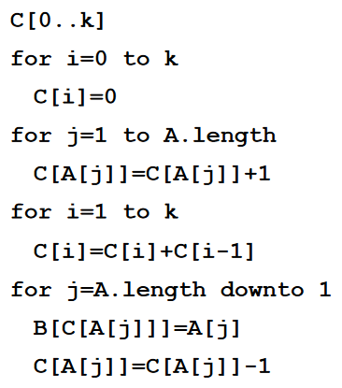

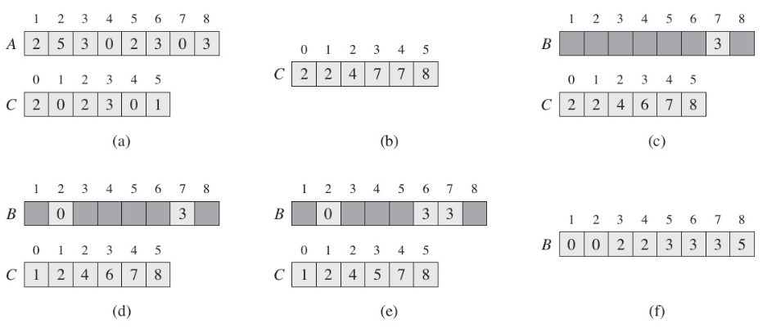

Counting Sort C++

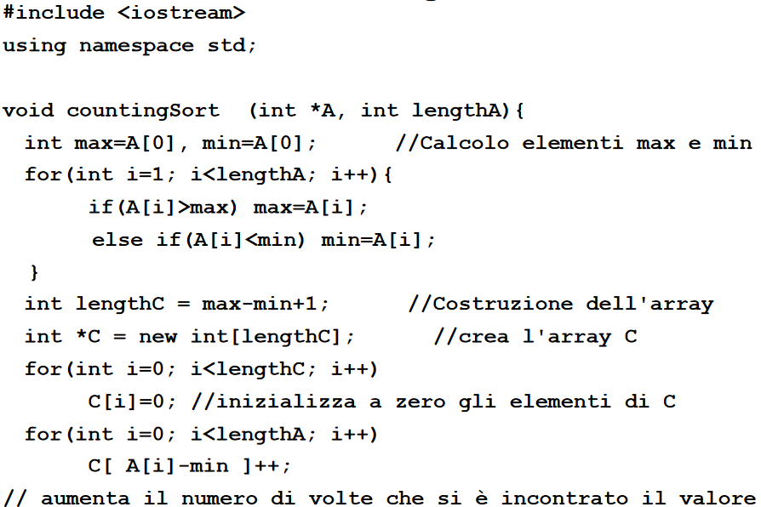

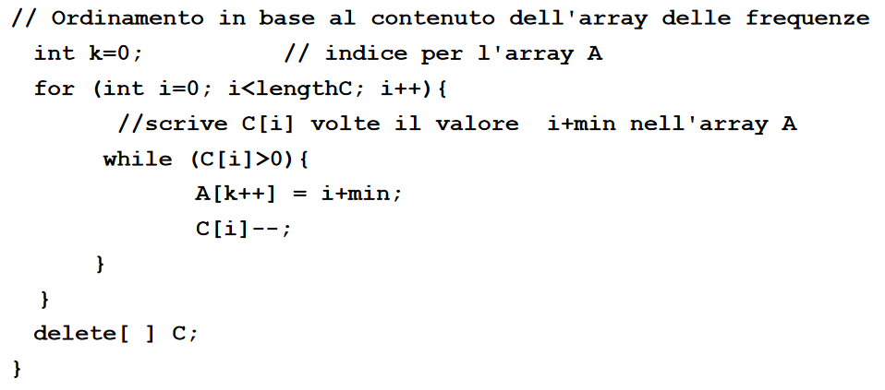

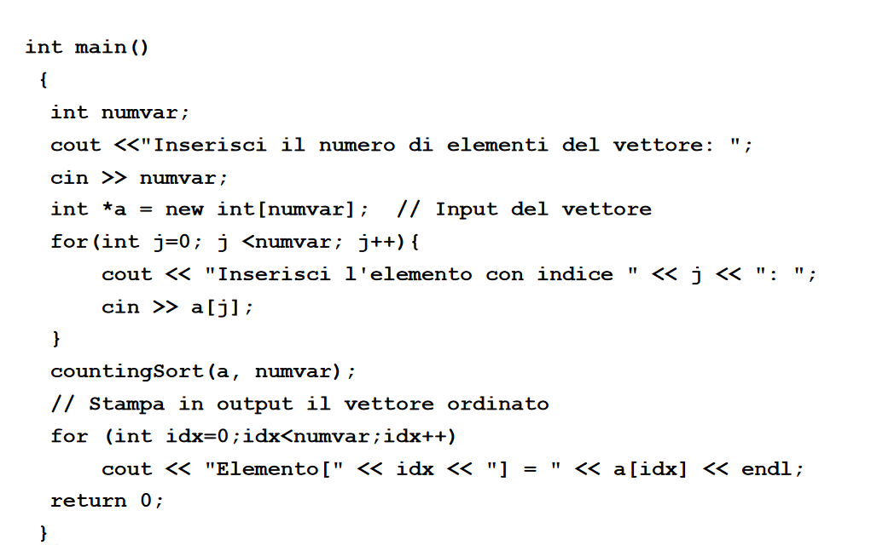

Radix Sort

Il Radix Sort è un algoritmo di ordinamento usato per ordinare record con chiavi multiple Un esempio di record con chiavi multiple è dato dalla data gg/mm/aaaa

Per ordinare per data si deve ordinare l’anno a parità di anno si deve ordinare per mese a parità di mese per giorno.

Un altro esempio di record a chiave multipla è dato dal considerare le cifre di un intero come chiavi separate.

Il Radix Sort opera in modo contro intuitivo ordinando prima le cifre meno significative e poi quelle via via più significative

Supponiamo di dover ordinare una sequenza di numeri a 3 cifre Utilizzando un ordinamento di tipo stabile possiamo procedere ordinando prima per le unità, poi le decine e in ultimo le centinaia

Ad ogni passo la stabilità ci garantisce che le cifre precedenti sono già ordinate.

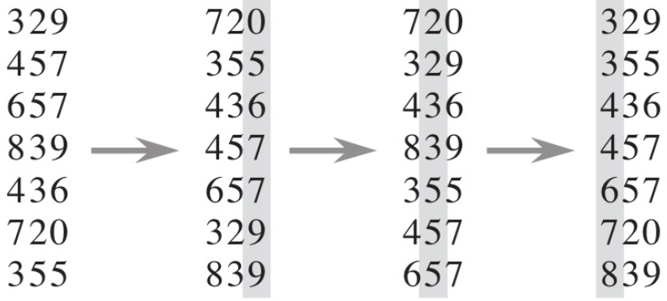

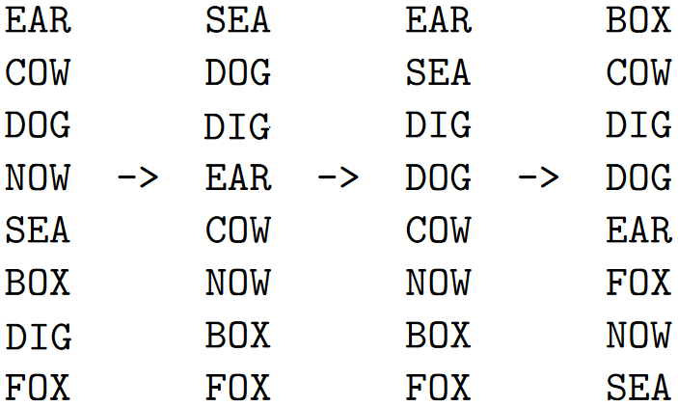

Pseudocodice

**Radix-Sort(A,d)**

**for i 1 to d do**

**metodo di ordinamento stabile su cifra i**

Prestazioni

Se vogliamo ordinare 106 numeri a 3 cifre:

* con il radix sort si effettua per ogni dato 3 chiamate al counting sort.
* con algoritmi **O(n*log(n))** per ogni dato si effettuano **log2106 = 20** operazioni.

Andando a estrarre le costanti numeriche nascoste nella notazione asintotica si vede che il radix sort può essere conveniente.

Lo svantaggio sta nel fatto che il metodo non è un ordinamento in loco e ha bisogno di più del doppio della memoria dei metodi in loco.

Bucket/Bin Sort

Bucket sort o bin sort è un algoritmo di ordinamento il cui funzionamento consiste nel suddividere un array in un numero finito di buckets.

Ciascun bucket è ordinato individualmente o utilizzando un algoritmo di ordinamento differente od applicando ricorsivamente il bucket sort.

La sua complessità media è Q(n).

Il funzionamento del Bucket sort è il seguente:

* Definisce un array di "buckets" inizialmente vuoti
* Mette ogni elemento dell’array nel suo bucket
* Ordina ogni bucket non-vuoto
* Sposta gli elementi dai buckets all’array originale

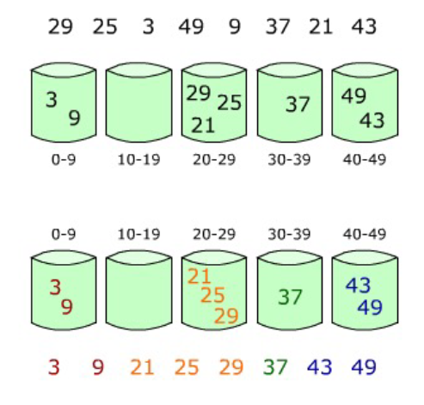

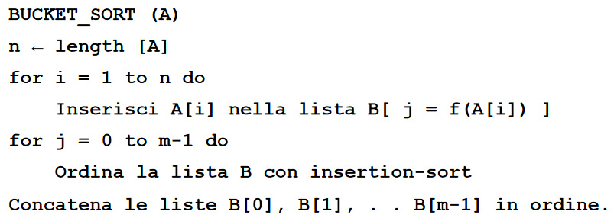

Bucket Sort (Cormen)

1. Bucket sort assume che l'input sia estratto da una distribuzione uniforme
2. Gli elementi dell'array da ordinare sono distribuiti uniformemente nell'intervallo [0,1)
3. Si divide l'intervallo [0,1) in n sotto intervalli (bucket)
4. Gi input si distribuiranno più o meno equamente nei vari bucket
5. Ordinando i vari bucket e concatenandoli si ottiene l'ordinamento dell'array di input

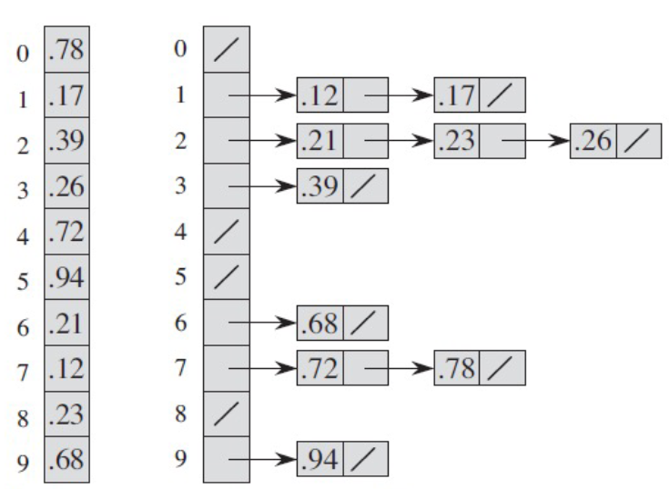

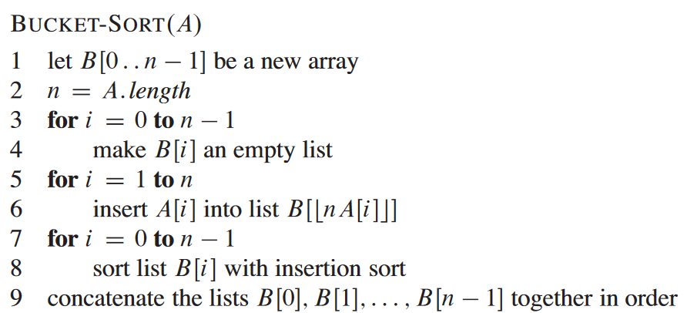

Tutte le linee tranne la 8 hanno un costo O(n). Dobbiamo calcolare il costo delle n chiamate all’insertion sort.

Sia n i il numero di elementi che cadono nel bucket B[i], poiché il tempo di esecuzione di una chiamata ad insertion sort è **O(ni2)**, il costo del bucket sort.

$$T\left(n\right)= θ\left(n\right)+ \sum_{i=0}^{n-1}{O(n_{i}^{2}})$$

Il caso medio è il valore atteso del tempo di esecuzione

$$E\left[T\left(n\right)\right]=E \left[θ\left(n\right)+ \sum_{i=0}^{n-1}{O\left(n_{i}^{2}\right)}\right]$$

$$E\left[T\left(n\right)\right]=θ\left(n\right)+ \sum_{i=0}^{n-1}{E\left[O\left(n_{i}^{2}\right)\right]}$$

$$E\left[T\left(n\right)\right]=θ\left(n\right)+ \sum_{i=0}^{n-1}{O(E\left[n_{i}^{2}\right])}$$

Vogliamo dimostrare che E[ni2] = 2 – 1/n.

Ogni bucket ha lo stesso valore atteso poiché ogni valore dell'array di input ha la stessa probabilità di ricadere in ogni bucket.

Sia Xij la probabilità che il valore A[j] ricada nel bucket i, ovvero:

$$n_{i}= \sum_{j=0}^{n}{X_{ij}}$$

$$E\left[n_{i}^{2}\right]= E\left[{\left(\sum_{j=1}^{n}{X_{ij}}\right)}^{2}\right]$$

$$E\left[n_{i}^{2}\right]=E\left[\sum_{j=1}^{n}{\sum_{k=1}^{n}{X_{ij}X_{ik}}}\right]$$

$$E\left[n_{i}^{2}\right]=E\left[\sum_{j=1}^{n}{X_{ij}^{2}} +\sum_{j=1}^{n}{\sum_{k=1, k≠j}^{n}{X_{ij}X_{ik}}}\right]$$

$$E\left[n_{i}^{2}\right]= \sum_{j=1}^{n}{{E[X}_{ij}^{2}]} +\sum_{j=1}^{n}{\sum_{k=1, k≠j}^{n}{{E[X}_{ij}X_{ik}]}}$$

Analizzando le due sommatorie otteniamo

$$E\left[X_{ij}^{2}\right]= 1^{2}* \frac{1}{n}+ 0^{2}*\left(1- \frac{1}{n}\right) \\ E\left[X_{ij}^{2}\right]= \frac{1}{n}$$

$$E\left[X_{ij}X_{ik}\right]=E\left[X_{ij}\right]*E\left[X_{ik}\right] \\ E\left[X_{ij}X_{ik}\right]= \frac{1}{n}*\frac{1}{n}= \frac{1}{n^{2}}$$

Sostituendo otteniamo:

$$E\left[n_{i}^{2}\right]= \sum_{j=1}^{n}{\frac{1}{n}+ \sum_{j=1}^{n}{\sum_{k=1}^{n}{\frac{1}{n^{2}}}}} \\ E\left[n_{i}^{2}\right]= n* \frac{1}{n}+n\left(n-1\right)* \frac{1}{n^{2}} \\ E\left[n_{i}^{2}\right]=1+ \frac{n-1}{n} \\ E\left[n_{i}^{2}\right]=2- \frac{1}{n}$$

Da cui ricaviamo

$$θ\left(n\right)+n*O\left(2-\frac{1}{n}\right)= θ\left(n\right)$$

Lezione 12: Alberi Binari

Definizione di albero

Un insieme A di elementi si dice albero se 𝐴 = ∅ oppure 𝐴 = 𝐴(𝑟, 𝐴 ! , 𝐴" , ... , 𝐴 #$" ) dove:

* r = radice.
* 𝐴 % = sottoalbero i-esimo di A.

E’ una definizione ricorsiva:

* struttura dati vuota.
* oppure costituita da un elemento detto radice e da altri elementi che formano insiemi disgiunti chiamati sottoalberi della radice, ciascuno dei quali è ancora un albero.

Nomenclatura degli alberi

* Grado di un nodo: numero di sottoalberi di quel nodo
* Foglia: nodo di grado 0
* Padre: nodo non terminale da cui discendono i suoi sottoalberi
* Figli: nodi che discendono da uno stesso padre
* Radice: nodo che non discende da altri nodi
* 𝑥 è discendente di 𝑦 se esiste 𝑥! , 𝑥" ... 𝑥#$" : 𝑦 = 𝑥! , 𝑥" ... 𝑥#$" = 𝑥 e 𝑥% è discendente diretto di 𝑥%$", tale successione si chiama cammino
* Lunghezza del cammino = numero nodi del cammino – 1
* Grado: numero di figli di un nodo
* Profondità di un nodo 𝑥 : lunghezza del cammino semplice dalla radice al nodo 𝑥
* Livello: insieme dei nodi che si trovano alla stessa profondità
* Altezza di un nodo 𝑥 : il numero di nodi nel più lungo cammino semplice dal nodo ad una foglia

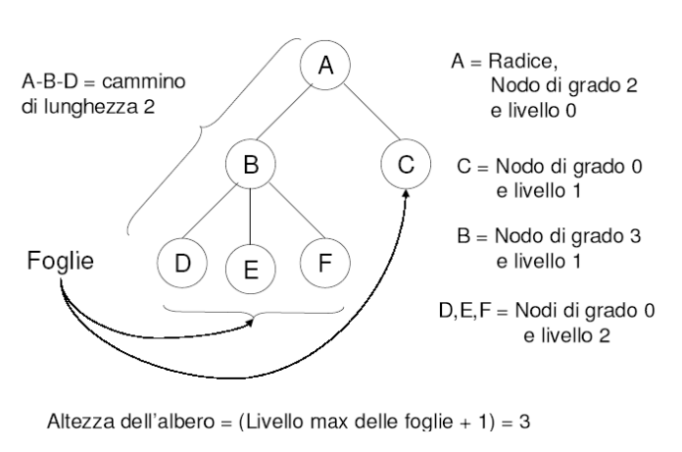

Definizione di albero binario

Un insieme A di elementi si dice albero binario se 𝐴 = ∅ oppure 𝐴 = 𝐴(𝑟, 𝐴 & , 𝐴 ' ) dove

* + r = radice
  + 𝐴l = sottoalbero binario sinistro
  + 𝐴r = sottoalbero binario destro

E’ una definizione ricorsiva

* + Struttura dati vuota
  + oppure costituita da un elemento detto radice e da due elementi disgiunti che sono a loro volta alberi binari detti sottoalbero sinistro e destro

Albero binario completo: albero nel quale le foglie sono distribuite al più su due livelli consecutivi k-1 e k, e il numero di nodi a livello k-1 deve essere 2k-1.

Albero binario perfetto (ABP)

Un albero binario si dice perfetto (ABP) se tutte le foglie hanno la stessa altezza h

* + Altezza ABP: [log 2 N] (N numero nodi)
  + Nodi ABP: se ha altezza h il numero dei nodi è 2(h+1) -1



Albero binario di ricerca (ABR)

Gli ABR sono strutture dati sulle quali vengono definite: **SEARCH, MINIMUM, MAXIMUM, PREDECESSOR, SUCCESSOR, INSERT, DELETE.**

Gli ABR possono essere usati per implementare sia dizionari che code di priorità. Può essere rappresentato come una struttura dati concatenata di nodi.

Ogni nodo di un ABR contiene:

* + la chiave (o key);
  + il puntatore al PADRE
  + il puntatore al FIGLIO DESTRO
  + il puntatore al FIGLIO SINISTRO
  + Eventuali dati satelliti

In un ABR le chiavi sono sempre memorizzate in modo che sia sempre soddisfatta la proprietà dell’albero binario di ricerca:

Sia x un nodo di un albero binario di ricerca:

* + Se y è un nodo del sottoalbero sinistro di x, allora key[x] ≥ key[y]
  + Se y è un nodo del sottoalbero destro di x, allora key[x] ≤ key[y]

Visita di Alberi Binari

Con il termine visita si intende l'attraversamento di tutti i nodi di un albero. Consideriamo tre tipi di visite

* 1. Visita simmetrica: il nodo radice è visitato dopo il suo sottoalbero sinistro e prima di quello destro
  2. Visita anticipata: il nodo radice è visitato prima del suo sottoalbero sinistro e prima di quello destro
  3. Visita differita: il nodo radice è visitato dopo il suo sottoalbero sinistro e dopo quello destro

La proprietà degli alberi binari di ricerca consente di implementare queste visite con un semplice algoritmo ricorsivo.

Visita Anticipata

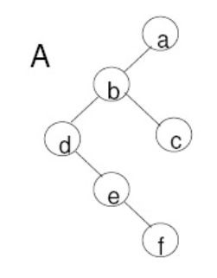visita_anticipata(A)

1. Passo base:
   1. se A = Insieme Vuoto allora esci;
2. Passo di induzione:
   1. si visita la radice;
   2. visita_anticipata(Al) // Al sottoalbero sinistro;
   3. visita_anticipata(Ar) // Ar sottoalbero destro;

Risultato visita anticipata: ***abdefc***

**Pre_order_visit(x)**

**If x != NIL**

**Visit(x);**

**Pre_order_visit(x.left);**

**Pre_order_visit(x.right);**

Visita Simmetrica

visita_simmetrica(A)

1. Passo base:
   1. se A = Insieme Vuoto allora esci;
2. Passo di induzione:
   1. visita_simmetrica(Al) // Al sottoalbero sinistro;
   2. si visita la radice;
   3. visita_simmetrica(Ar) // Ar sottoalbero destro;

Risultato visita anticipata: ***defbca***

**in_order_visit(x)**

**If x != NIL**

**in_order_visit(x.left);**

**visit(x);**

**in_order_visit(x.right);**

Occorre un tempo **Θ(n)** per attraversare un albero di ricerca di n nodi, perché, dopo la chiamata iniziale, la procedura viene chiamata ricorsivamente esattamente due volte per ogni nodo dell’albero (una volta ciascuno per il figlio destro e sinistro).

Visita Differita

visita_differita(A)

1. Passo base:
   1. se A = Insieme Vuoto allora esci;
2. Passo di induzione:
   1. visita_simmetrica(Al) // Al sottoalbero sinistro;
   2. visita_simmetrica(Ar) // Ar sottoalbero destro;
   3. si visita la radice;

Risultato visita anticipata: ***fedcba***

**post_order_visit(x)**

**If x != NIL**

**post_order_visit(x.left);**

**post_order_visit(x.right);**

**visit(x);**

Altezza Albero Binario

visita_differita(A)

1. Passo base:
   1. se A = Insieme Vuoto allora esci;
2. Passo di induzione:
   1. Restituisci altezza = 1 + max(altezza_albero(Al), altezza_albero(Ar));

Altezza albero = 5.

Tree Search

Si usa per ricercare un nodo con una data chiave all’ interno di un ABR.

Input:

* 1. il puntatore x alla radice dell’ albero;
  2. la chiave k

Output:

* 1. il puntatore al nodo con chiave k (se esiste)

**Tree-Search(x,k)**

**if x == NIL || k == Key[x]**

**return x;**

**if k < key[x]**

**return Tree-Search(Left[x],k);**

**else**

**return Tree-Search(Right[x],k);**

Tempo d’ esecuzione: **O(h)** dove h è l’ altezza dell’albero.

Tree Iterative Search

**Tree-Iterative-Search(x,k)**

**{**

**while x!= NIL AND k!=Key[x]**

**if k < key[x]**

**x=Left[x];**

**else**

**x=Right[x];**

**return x;**

**}**

Tempo d’ esecuzione: O(h) dove h è l’ altezza dell’albero.

Tree Minimum

**Tree-minimum(x)**

**{**

**While Left[x] != NIL**

**do x ← Left[x];**

**return x;**

**}**

Complessità computazionale O(h) dove h è l’ altezza dell’ albero.

Tree Minimum

**Tree-maximum(x)**

**{**

**While Right[x] != NIL**

**do x ← Right[x];**

**return x;**

**}**

Complessità computazionale O(h) dove h è l’ altezza dell’ albero.

Ricerca del successore

Definizione: Il successore di un nodo v è il più piccolo nodo maggiore di v.

* 1. Primo caso: se v ha un figlio destro allora il successore è il minimo del sottoalbero destro di v.
  2. Secondo caso: se v non ha un figlio destro allora il successore è il primo antenato di v tale che v si trova nel sottoalbero sinistro di v.

**Tree-successor(x)**

**{**

**if Right[x] != NIL**

**return Tree-Minimum(Right[x]);**

**y ←p[x];**

**while y != NIL && x==Right[y]**

**{**

**x ← y;**

**y ← p[y];**

**}**

**return y;**

**}**

Complessità computazionale O(h) dove h è l’ altezza dell’albero.

Ricerca del predecessore

Definizione: Il predecessore di un nodo v è il più grandenodo minore di v

* 1. Primo caso: se v ha un figlio sinistro allora il successore è il massimo del sottoalbero sinistro di v
  2. Secondo caso: se v non ha un figlio sinistro allora il predecessore è il primo antenato di v tale che v si trova nel sottoalbero destro di v.

**Tree-predecessor(x)**

**{**

**if Left[x] != NIL**

**return Tree-Maximum(Left[x]);**

**y ←p[x];**

**while y != NIL && x==Left[y]**

**{**

**x ← y;**

**y ← p[y];**

**}**

**return y;**

**}**

Complessità computazionale O(h) dove h è l’ altezza dell’albero.

Interrogazioni ABR

* + Ricerca
  + Massimo e minimo
  + Successore di 7? di 4? di 6? di 20?
  + Predecessore di 6? di 17? di 2?

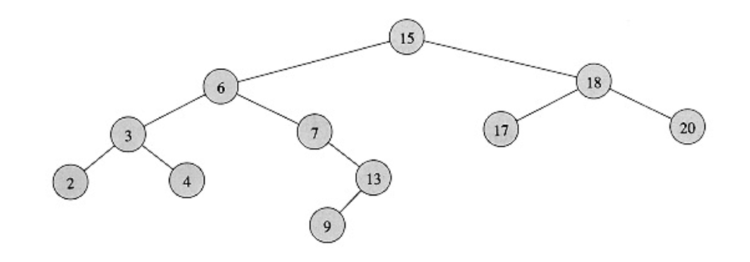

Inserimento in un ABR

Per inserire un nuovo valore v in un ABR si utilizza la procedura TREE-INSERT

* Input: nodo con chiave uguale a v **left=right=NIL**

La procedura inizia dalla radice dell'albero e lo attraversa come in una ricerca cercando un nodo NIL da sostituire con il nuovo nodo.

La procedura utilizza un puntatore al padre (inseguitore) poiché una volta trovato il NIL, la procedura è andata un passo oltre la posizione del nuovo nodo.

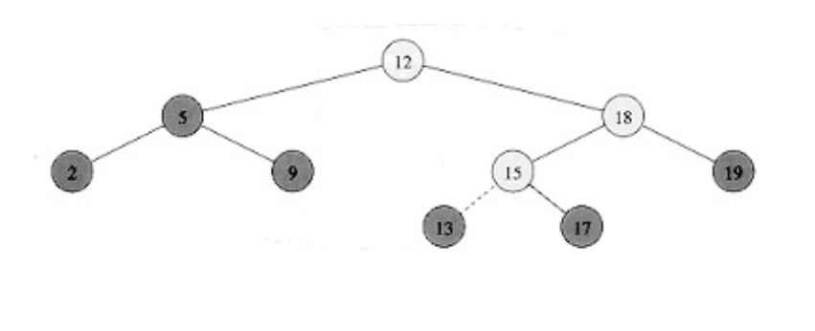

**Tree-Insert(T,z)**

**y←NIL**

**x← root[T]**

**while x != NIL**

**y←x**

**if key[z] < key[x]**

**x←Left[x]**

**else**

**x←Right[x]**

**p[z]←y**

**If y = NIL**

**root[T]←z**

**elseif key[z]<key[y]**

**Left[y]←z**

**else**

**Right[y]←z**

Cancellazione di un Nodo

La cancellazione di un nodo z prevede tre casi

* + 1. Se z non ha figli, si modifica il padre p[z] sostituendo z con NIL
    2. Se il nodo z ha un solo figlio, si modifica il padre p[z] sostituendo z con il suo unico figlio
    3. 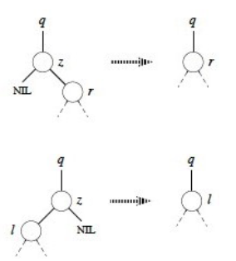Se il nodo z ha due figli, si trova il successore y di z (che si troverà nel sottoalbero di destra di z) e sostituiamo y a z. Il sottoalbero destro di z diventa il sottoalbero destro di y ed il sottoalbero sinistro di z diventa il sottoalbero sinistro di y (occorre considerare il caso in cui y è figlio destro di z).
* Se z non ha un figlio sinistro sostituiamo z con il suo figlio destro. Se il figlio destro è NIL abbiamo il caso in cui z non ha figli, altrimenti ha solo un figlio destro.
* Se z ha un solo figlio (il sinistro) sostituiamo z con il figlio.
* Altrimenti z ha sia il figlio sinistro che destro. Troviamo il successore y che si trova nel sottoalbero destro di z e non ha un figlio sinistro.

Il successore y di z ha al più un figlio destro? Perché se un nodo v ha due figli, allora il successore del nodo v non ha figlio sinistro?

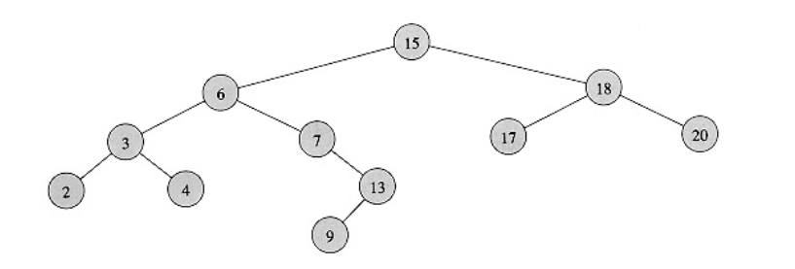

* 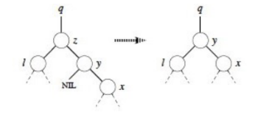Altrimenti z ha sia il figlio sinistro che destro. Troviamo il successore y che si trova nel sottoalbero destro di z e non ha un figlio sinistro e lo sostituiamo a z
* Se y è figlio destro di z, sostituiamo z con y lasciando ad y solo il figlio destro
* 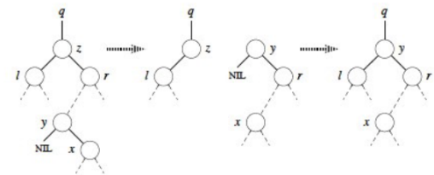Altrimenti y si trova nel sottoalbero destro di z ma non è il figlio destro. Sostituiamo y con il figlio destro di z e poi sostituiamo z con y.

Transplant

Per spostare i sottoalberi all'interno dell'albero binario di ricerca, definiamo una procedura **TRANSPLANT**, che sostituisce un sottoalbero con un altro sottoalbero.

**TRANSPLANT(T,u,v)**

**{**

**if p[u]==NIL**

**root[T]=v;**

**else if u==left[p[u]]**

**left[p[u]]=v;**

**else**

**right[p[u]]=v;**

**if v!=NIL**

**p[v]=p[u];**

**}**

Tree-Delete

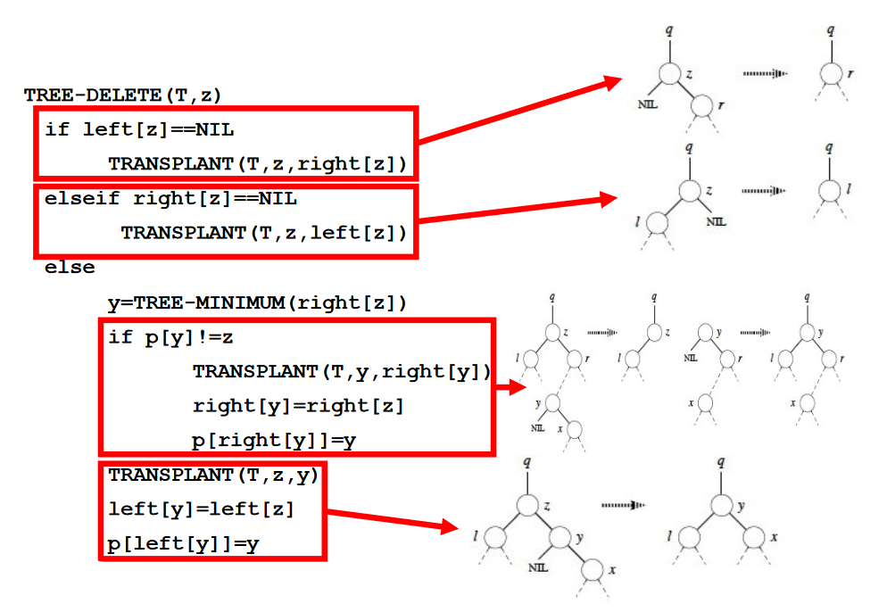

Lezione 13: Alberi RED-BLACK

Alberi RED-BLACK

Un albero Red-Black è un particolare tipo di albero binario di ricerca self-balancing. È una struttura dati tipicamente usata per implementare associative arrays.

La struttura originale dei Red Black fu inventata nel 1972 da Rudolf Bayer che li chiamò symmetric binary B-trees, ma fu rinominata come Red Black in un paper di Leo J. Guibas e Robert Sedgewick nel 1978.

Le operazioni di ricerca, inserimento e cancellazione hanno complessità **O(log n)**, dove n è il numero degli elementi dell’albero Red-Black

Tali caratteristiche li rendono adatti all’impiego in applicazioni real-time.

Molte strutture dati utilizzate nella geometria computazionale possono essere basate su gli alberi red-black.

Un albero red-black è un albero binario di ricerca in cui:

* Ogni nodo è colorato di rosso o di nero
* Le chiavi sono mantenute solo nei nodi interni dell’ albero
* Le foglie sono costituite da **nodi nil**

Un albero red-black è un albero binario di ricerca chedeve soddisfare le seguenti proprietà

* + 1. Ogni nodo è colorato di rosso o di nero
    2. La radice è nera
    3. I nodi NIL (foglie) sono neri
    4. Se un nodo è rosso, allora i suoi figli sono neri
    5. Ogni percorso da un nodo interno ad una foglia ha lo stesso numero di nodi neri (b-altezza)

Nodo RED-BLACK

Ogni nodo ha:

* Puntatore al padre
* Puntatore al figlio destro
* Puntatore al figlio sinistro
* Chiave
* Colore
* Dati satelliti

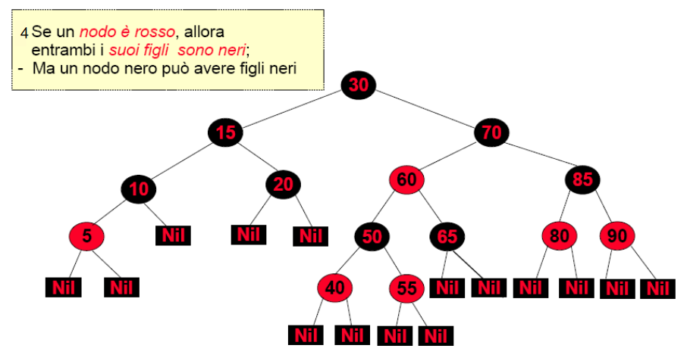

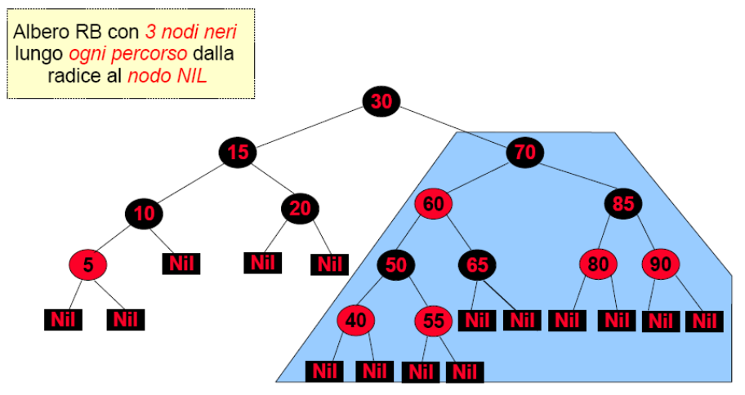

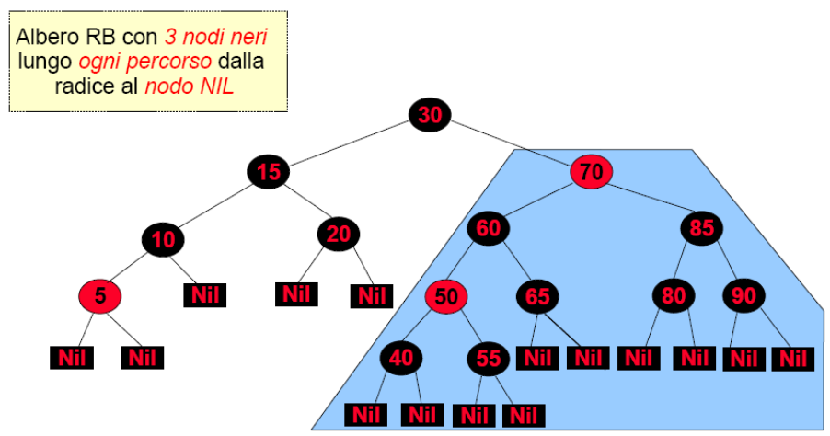

Teorema

Ogni albero RB con radice *x*, ha almeno **2*bh(x)* – 1** nodi interni, dove *bh(x)* è l'altezza nera del nodo *x.* L'altezza nera *bh(x)* è il numero di nodi neri in un cammino semplice dal nodo *x* ad una foglia (escluso *x*)

Dimostrazione

Si dimostra per induzione:

Se l’altezza di x è 0, allora x è una foglia ed il sottoalbero ha **2*bh(x)* – 1 = 1 – 1 = 0** nodi interni. Per il passo d’induzione si può considerare un nodo interno x con 2 figli.

* Figlio rosso: altezza nera = bh(x)
* Figlio nero: altezza nera = bh(x) – 1

Ogni figlio ha almeno **2*bh(x)-1* – 1** nodi interni. Pertanto il sottoalbero ha (**2*bh(x)-1* – 1**) + (**2*bh(x)-1* – 1) + 1 = 2*bh(x)* – 1** nodi interni.

Teoremi

In un albero RB, almeno la metà dei nodi dalla radice ad una foglia deve essere nera.

In un albero RB, nessun percorso da un nodo v ad una foglia è lungo più del doppio del percorso da v ad un’ altra foglia.

Un albero RB con ! nodi interni ha altezza massima 2 log(n + 1).

Dimostrazione

Sia ℎ l’ altezza dell’ albero

* + Per la proprietà 4 almeno metà dei nodi in un cammino semplice dalla radice ad una foglia, esclusa la radice, devono essere neri. Perciò la b-altezza deve essere almeno $\frac{h}{2}$.
  + Per il teorema 1 deve essere:
    - n ≥ 2(h/2) − 1
    - n + 1 ≥ 2(h/2)
    - log (n+1) ≥ ℎ/2
    - 2log(n+1) ≥ ℎ

Alberi RB e ABR

Le operazioni SEARCH, MINIMUM, MAXIMUM, SUCCESSOR e PREDECESSOR definite sugli ABR funzionano anche sugli alberi RB e sono eseguite in tempo O(h) = O(log n).

Gli algoritmi TREE-INSERT e TREE-DELETE devono essere modificati in modo da garantire che l'albero risultante sia ancora un albero RB.

Queste operazioni sono eseguite in tempo O(log n).

Rotazioni

Gli algoritmi TREE-INSERT e TREE-DELETE modificano la struttura degli alberi

Le proprietà degli alberi RB potrebbero essere violate e devono essere ripristinate mediante

* + Modifiche al colore dei nodi
  + Modifiche alla struttura dei puntatori mediante rotazioni

Left-Rotate

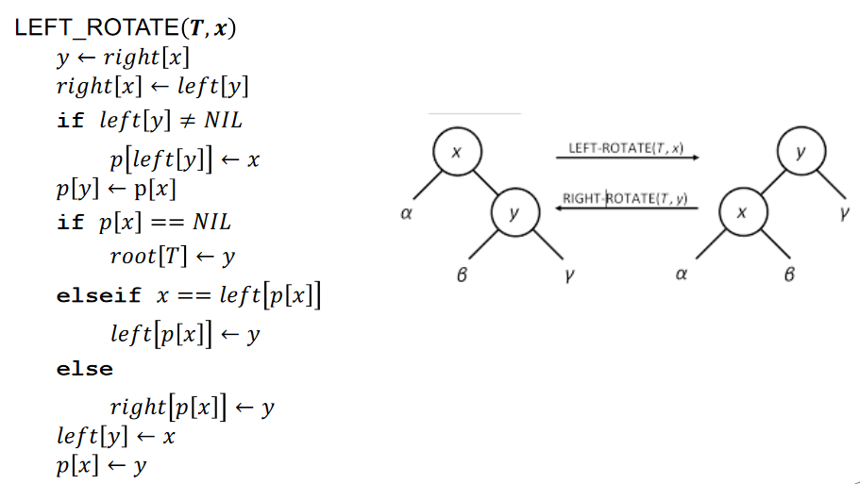

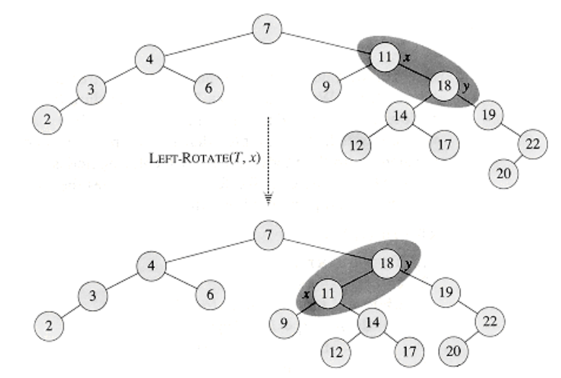

Inserimento in albero RED-BLACK

Ricerca della posizione usando la stessa procedura usata per gli alberi binari di ricerca.

Coloriamo il nuovo nodo di rosso

Quale delle cinque proprietà può essere violata?

* + 1. ogni nodo è rosso o nero
    2. la radice è nera
    3. i nodi nil sono neri
    4. se un nodo è rosso, allora entrambi i suoi figli sono neri
    5. ogni percorso da un nodo interno ad una foglia ha lo stesso numero di nodi neri

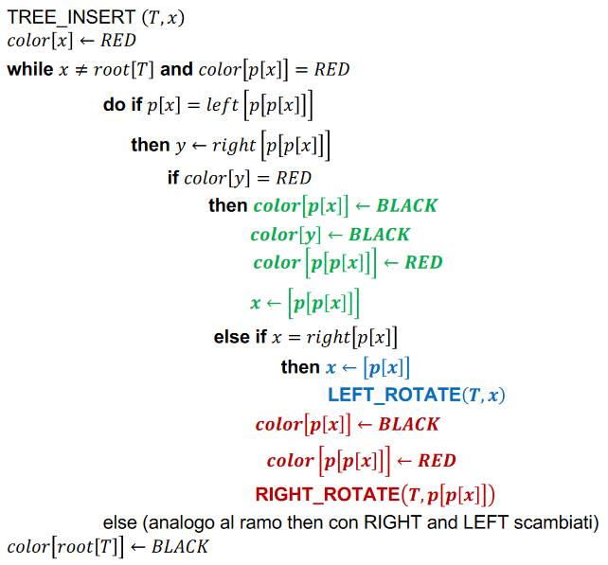

* + Invariante del ciclo
    - Il nodo x è rosso
    - Se p[x] è la radice, allora p[x] è nero
    - Le violazioni posso riguardare o la proprietà 2 (x è la radice ed è rosso) o la proprietà 4 (x e p[x] sono entrambi rossi)
  + Ad ogni iterazione
    - Il puntatore x si sposta verso l'alto nell'albero
    - Si effettuano delle rotazioni ed il ciclo termina
  + 3 casi
  1. Lo zio di x è rosso
  2. Lo zio di x è nero e x è figlio destro
  3. Lo zio di x è nero e x è figlio sinistro

Inserimento: Caso 1

* + Lo zio di x è rosso
  + Il padre (p[x]) e lo zio (y=right[p[p[x]]]) di x sono entrambi rossi
  + Il nonno di x (p[p[x]]) è nero (per l'invariante di ciclo) per cui
    - coloriamo di nero p[x] ed y
    - coloriamo di rosso p[p[x]]
  + si ripete il ciclo con x=p[p[x]]

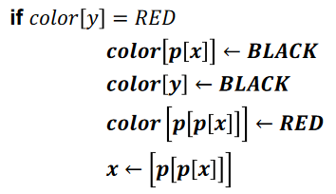

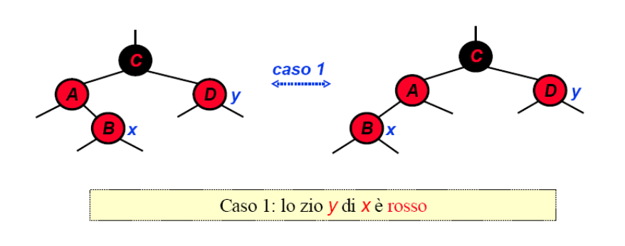

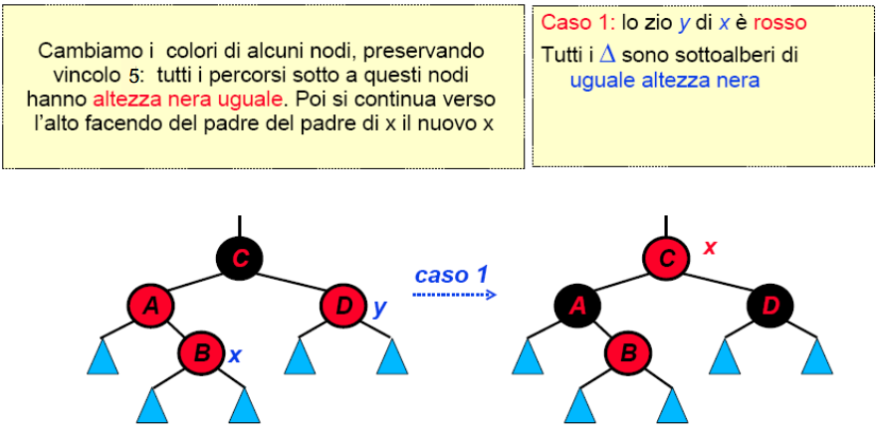

Inserimento: Caso 2

* + Lo zio di x è nero e x è figlio destro
  + Effetuiamo una rotazione sinistra per trasformare il caso 2 nel caso 3

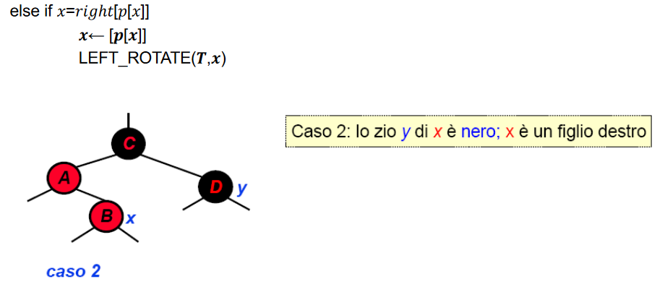

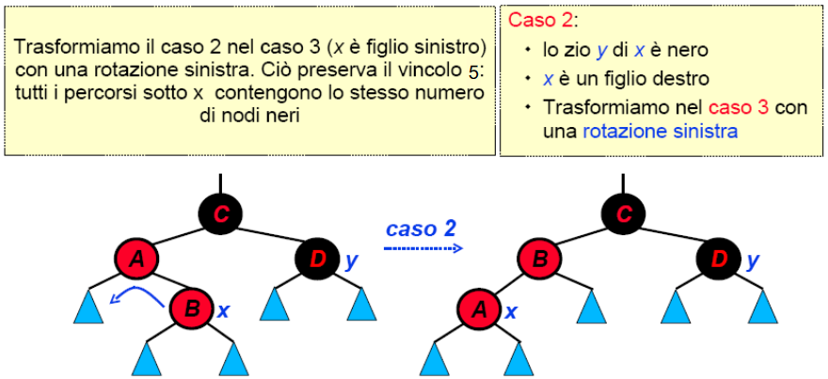

Inserimento: Caso 3

* + Lo zio di x è nero e x è figlio sinistro
  + Aggiustiamo i colori
  + Il padre di x (p[x]) diventa nero
  + Il nonno di x (p[p[x]]) diventa rosso
  + Eseguiamo una rotazione destra
  + Il ciclo non viene rieseguito poiché il padre di x è nero

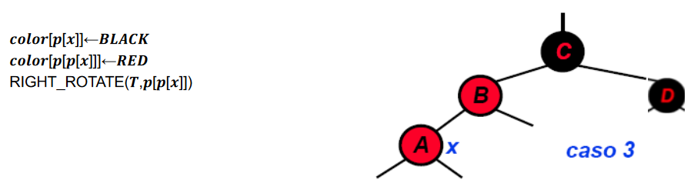

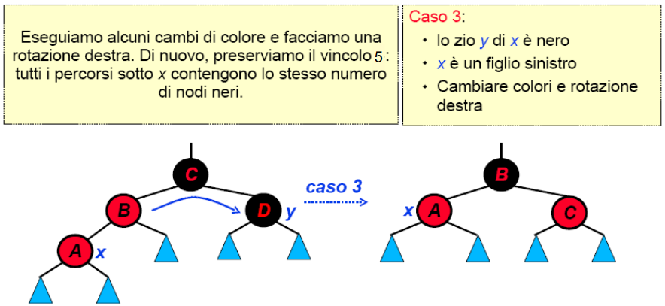

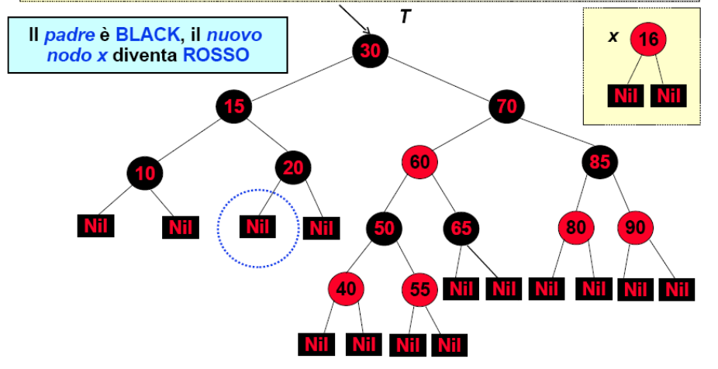

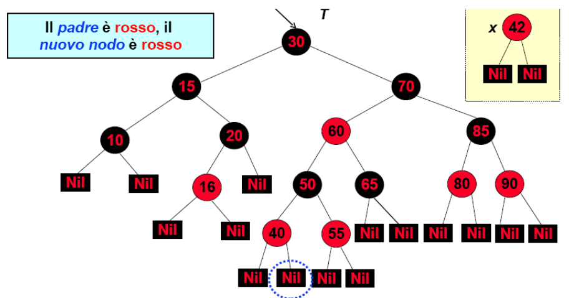

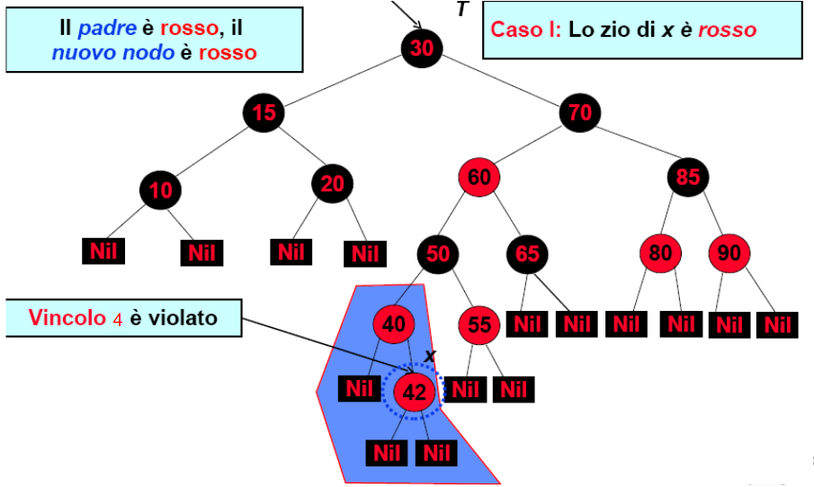

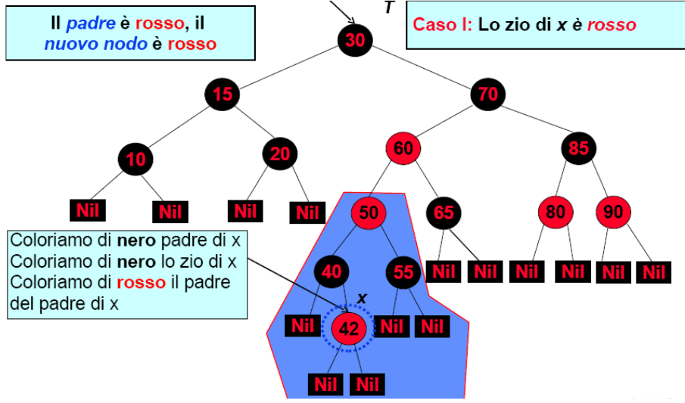

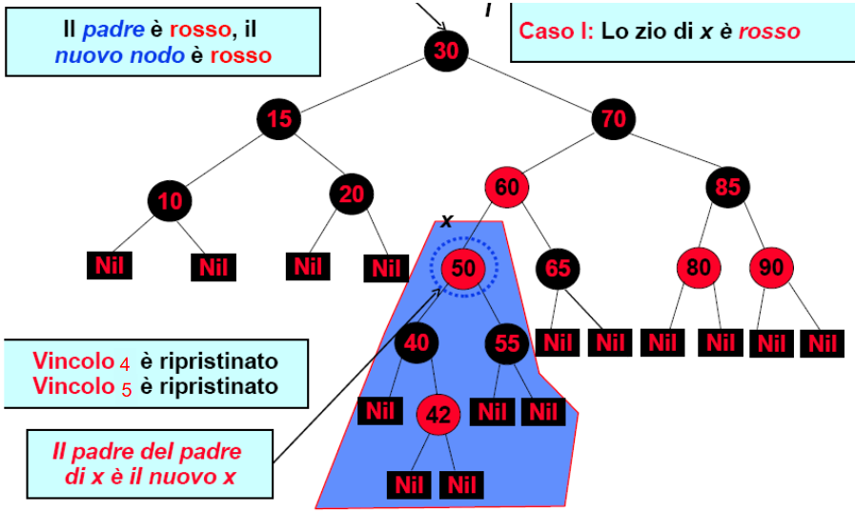

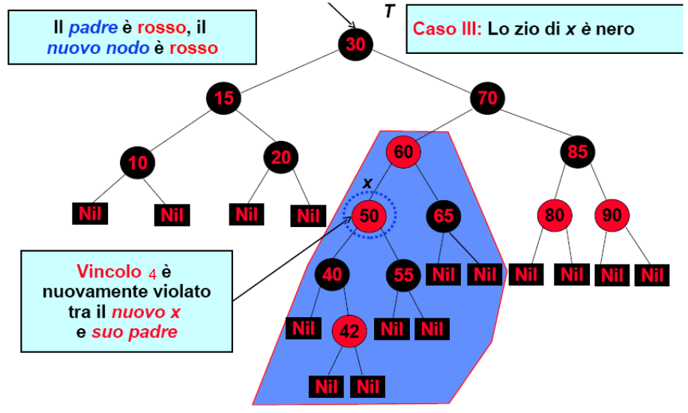

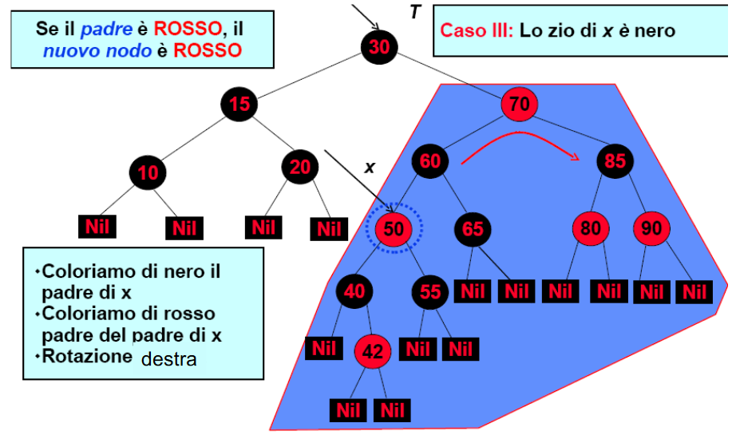

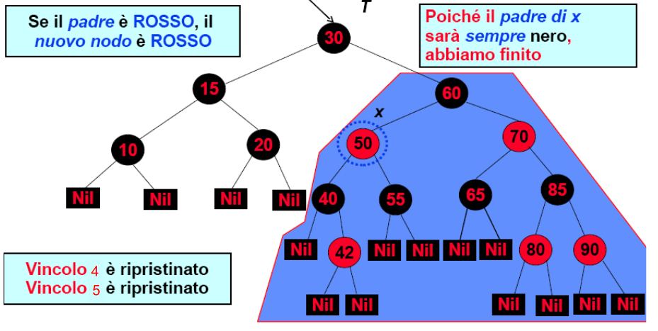

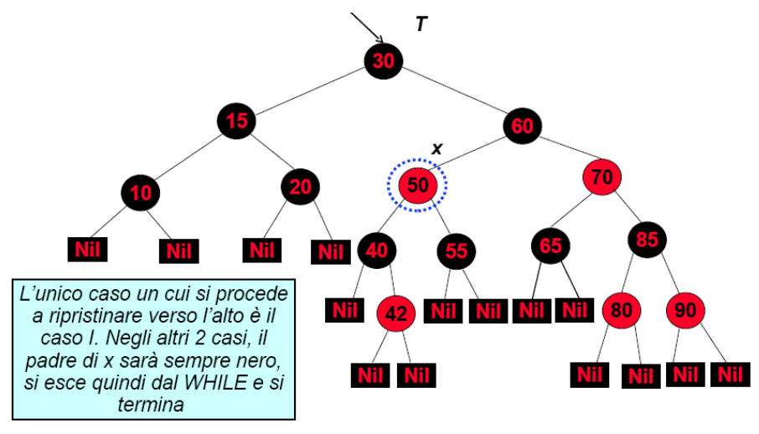

Complessità inserimento

Totale: **O(n*log(n))**

* O(log(n)) per scendere fino al punto di inserimento
* O(1) per effettuare l’inserimento
* O(log(n)) per correggere l’albero
* Caso peggiore – solo nel caso 1

Lezione 14: Alberi Red & Black

Alberi Red & Black

Un albero red-black è un albero binario di ricerca che deve soddisfare i seguenti vincoli

* Ogni nodo è colorato di rosso o di nero
* La radice è nera
* I nodi NIL (foglie) sono neri
* Se un nodo è rosso, allora i suoi figli sono neri
* Ogni percorso da un nodo interno ad una foglia ha lo stesso numero di nodi neri (b-altezza)

Nodo RB

Ogni nodo ha:

* Puntatore al padre
* Puntatore al figlio destro
* Puntatore al figlio sinistro
* Chiave
* Colore
* Dati satelliti

Cancellazione RB

L’algoritmo di cancellazione per alberi RB è costruito sull’algoritmo di cancellazione per alberi binari di ricerca, utilizziamo:

* una variante della procedura TRANSPLANT
* una sentinella NIL[T]: un nodo di colore nero in cui

gli attributi p, left, right e key possono assumere valori arbitrari

* Dopo la cancellazione si deve decidere se è necessario ribilanciare o meno
* Le operazioni di ripristino del bilanciamento sono necessarie solo quando il nodo cancellato/spostato è nero

RB: Nodo T-NIL

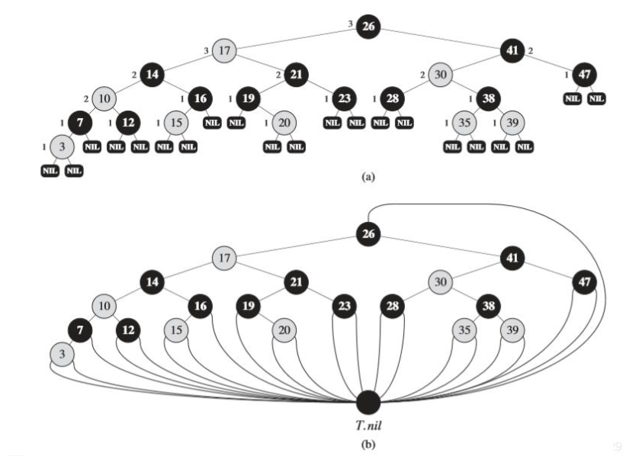

ABR – TRANSPLANT

Per spostare i sottoalberi all'interno dell'albero binario di ricerca, definiamo una procedura TRANSPLANT, che sostituisce un sottoalbero con un altro sottoalbero.

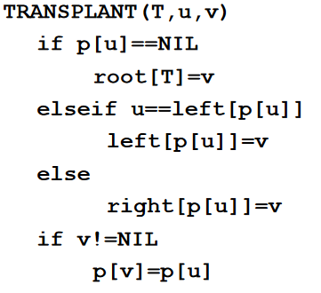

ABR – TREE – DELETE

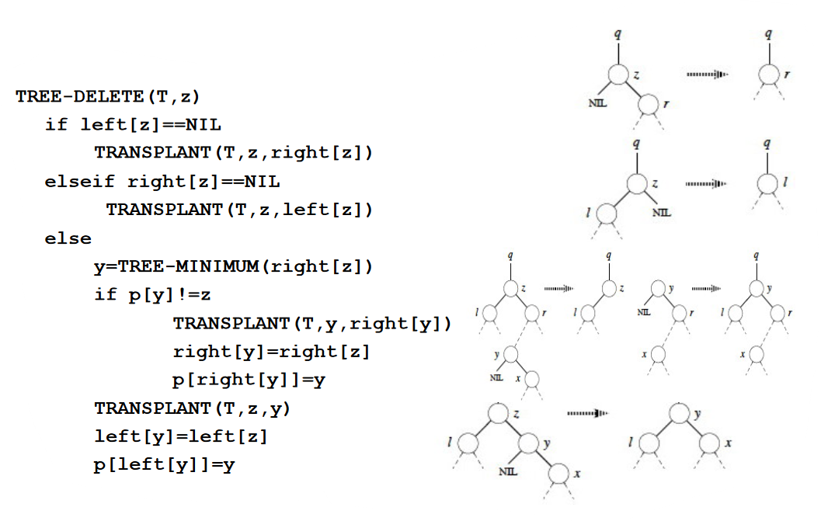

RB – TRANSPLANT

Le differenze sono due:

* Utilizziamo **NIL[T]** al posto di Nil
* L'assegnazione **p[v]=p[u]** è incondizionata(**v=NIL[T]** ha l'attributo p)

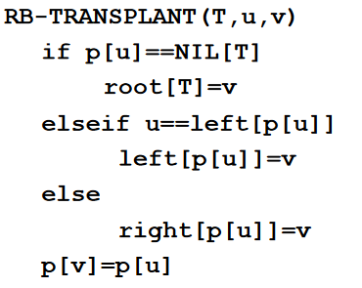

La procedura RB-DELETE presenta delle istruzioni in più rispetto a TREE-DELETE che servono a tenere traccia del colore di un particolare nodo (y) che potrebbe causare delle violazioni delle proprietà degli alberi RB

Quando vogliamo cancellare un nodo z

* Se z ha meno di due figli, y punta a z (che viene rimosso)
* Se z ha due figli, y punta al successore di z e sostituirà z

In entrambi i casi dobbiamo ricordare il colore di y prima di rimuoverlo o spostarlo e dobbiamo tenere traccia del nodo x che prende il posto di y poiché potrebbe causare delle violazioni

Dopo aver cancellato z, se il nodo y era nero allora è necessario richiamare la procedura RB-DELETE-FIXUP per ripristinare le proprietà degli alberi cambiando i colori di alcuni nodi ed effettuando delle rotazioni

RB – DELETE

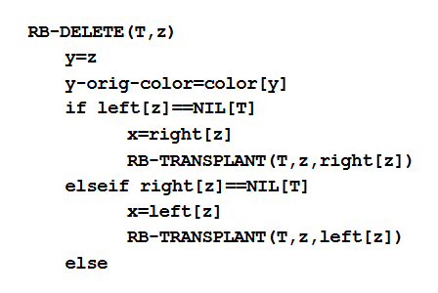

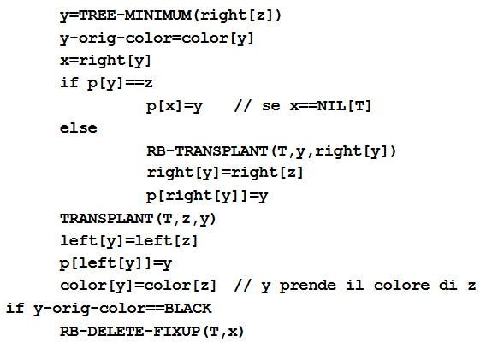

La procedura di FIXUP viene richiamata solo se il colore originale di y era nero

* + - Se y era rosso
* Le altezze nere nell'albero non sarebbero cambiate
* Non sono stati creati nodi rossi consecutivi. Se y era figlio destro di z, in quanto rosso non poteva essere figlio di un nodo rosso. Se y non era figlio destro di z, il figlio destro x di y prende il posto di y. Se y è rosso x deve essere nero per cui la sostituzione non crea problemi
  + - Se y era nero
* y potrebbe essere la radice ed avere un figlio rosso che diventa la nuova radice
* rimuovendo y, x e p[x] potrebbero essere entrambi rossi
* spostando y (nero), qualunque cammino che conteneva y avrà un nero "mancante". Bisogna aggiungere un nero "extra" ad x (che sostituisce y)

RB – DELETE – FIXUP

L'obiettivo è di spostare verso l'alto il nero "extra" finché

1. x punta ad un nodo rosso e nero, nel qual caso x viene colorato di nero (singolo)

2. x punta alla radice, nel qual caso il nero extra può essere rimosso

3. vengono eseguite rotazioni e colorazioni

All'interno del while x punta sempre ad un nodo doppiamente nero che non è la radice

Determiniamo se x è figlio sinistro o destro (casi simmetrici)

Manteniamo un puntatore w al fratello di x

Si possono verificare 4 casi.

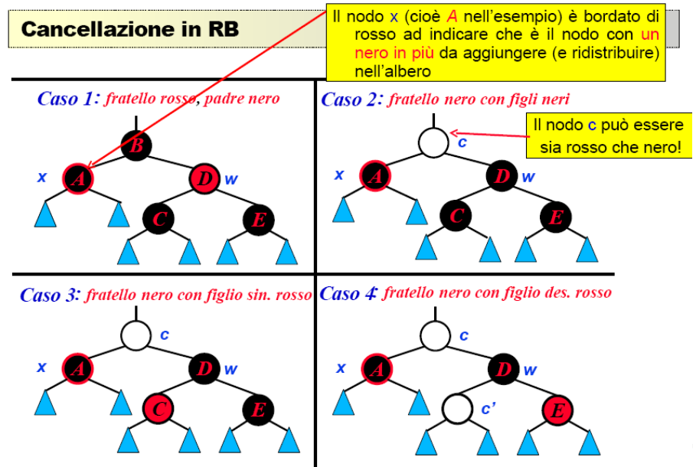

Caso 1:

* Il fratello w di x è rosso quindi deve avere entrambi i figli neri
* Possiamo scambiare i colori di w e p[x] e poi effettuare una rotazione sinistra di p[x]
* Il nuovo fratello di x che era uno dei figli di w è nero per cui ricadiamo nel caso 2, 3 o 4

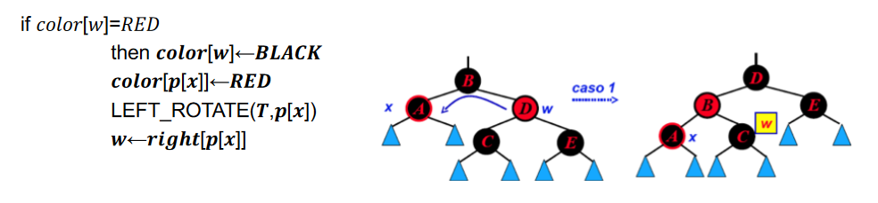

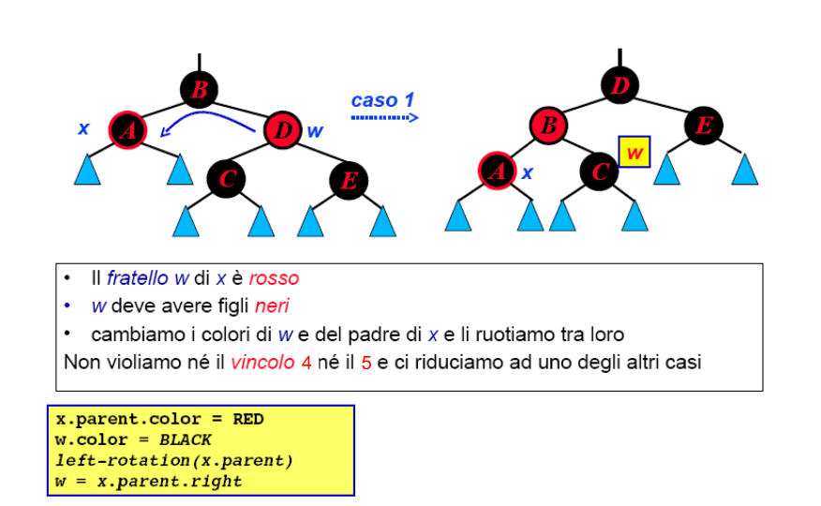

Caso 2:

* Il fratello w di x è nero ed entrambi i suoi figli sono neri
* Togliamo un nero sia da w che da x ottenendo x singolarmente nero e w rosso e lo aggiungiamo a p[x] (che diventerà nero-nero o rosso-nero)
* Valutiamo la condizione del ciclo con x=p[x]
  + - Se x è rosso-nero il ciclo non viene ripetuto ed il nero extra viene rimosso
    - Se x è nero-nero il ciclo viene ripetuto

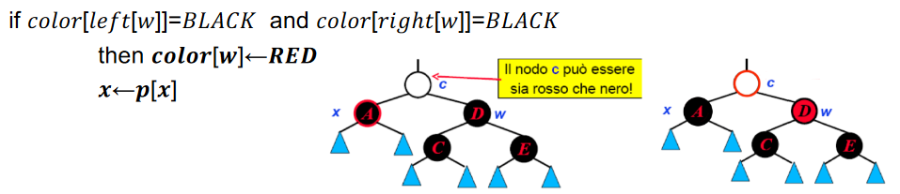

Caso 3:

Il fratello w di x è nero ed il figlio sinistro di w è rosso ed il figlio destro di w è nero

* + - Scambiamo i colori di w e left[w] e poi effettuiamo una rotazione destra di w
    - Il nuovo fratello w di x è nero con un figlio rosso per cui ricadiamo nel caso 4

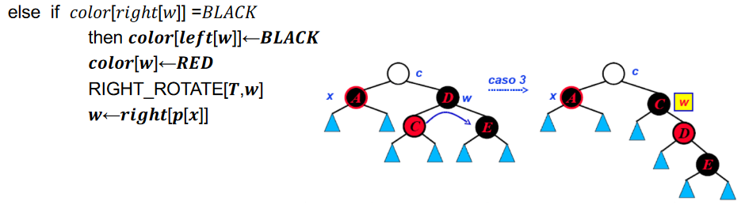

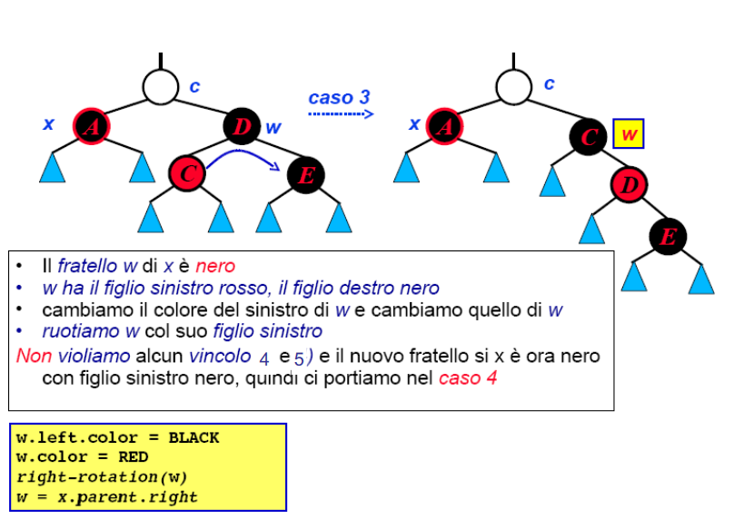

Caso 4:

Il fratello w di x è nero ed il figlio destro di w è rosso

* Trasferiamo a w il colore del padre che successivamente diventa nero così come il figlio destro di w
* Rimuoviamo il nero extra da x

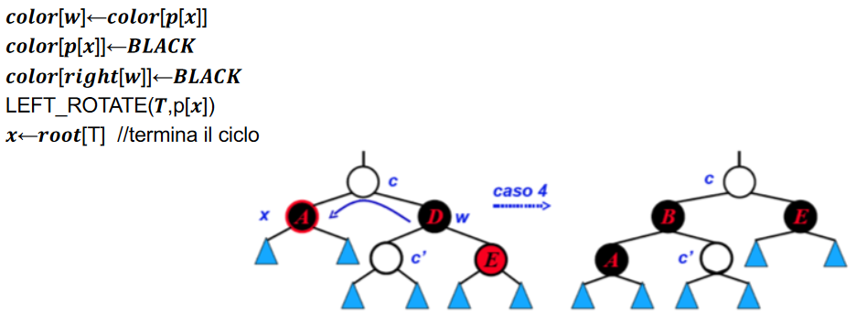

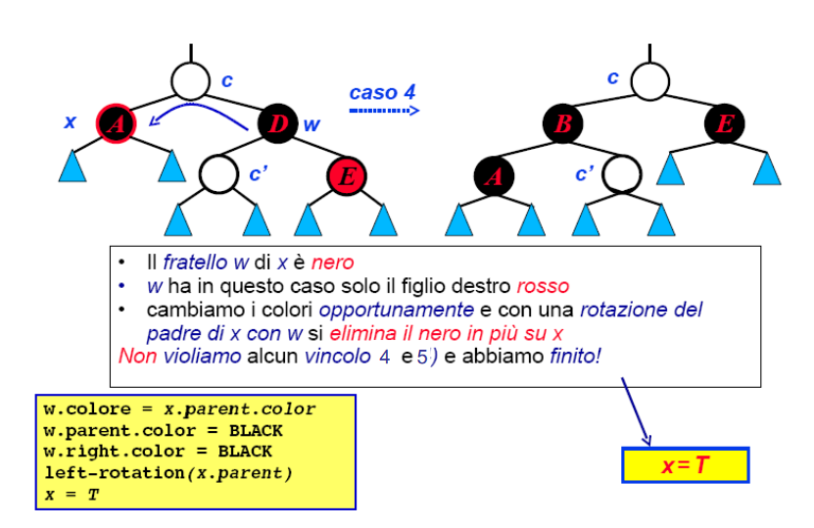

Abbiamo visto i 4 casi possibili quando il nodo x che sostituisce y (cancellato) è un figlio sinistro. Esistono anche i 4 casi simmetrici (con destro e sinistro scambiati) quando x è figlio destro.

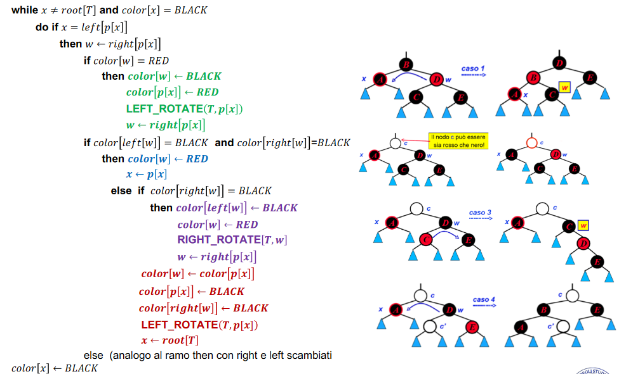

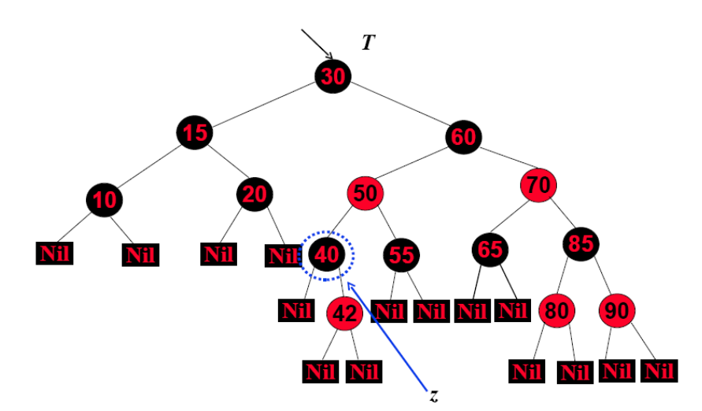

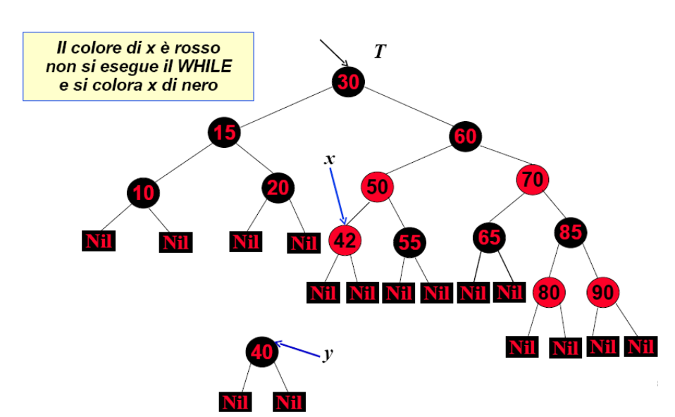

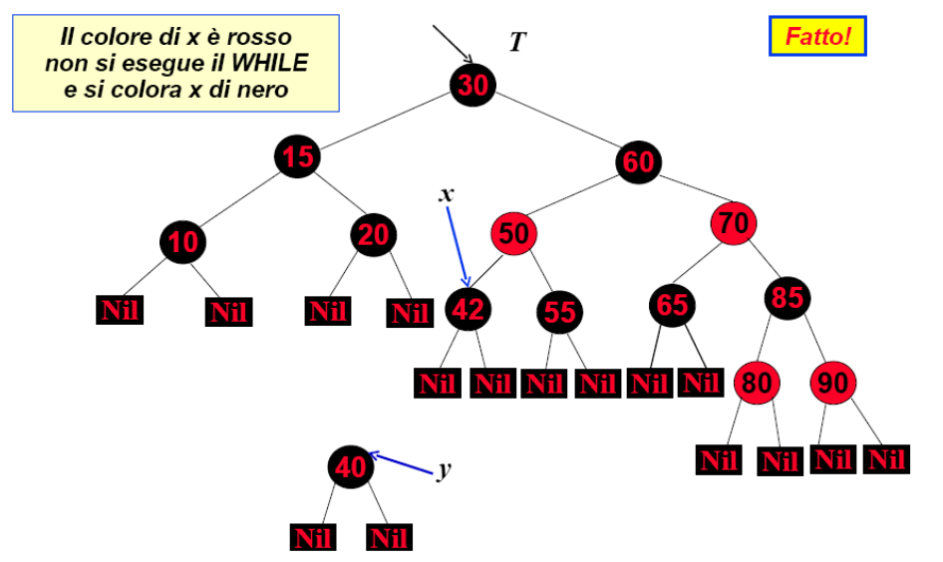

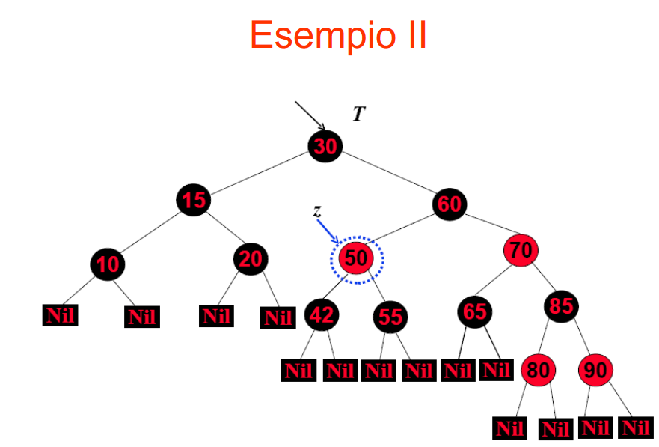

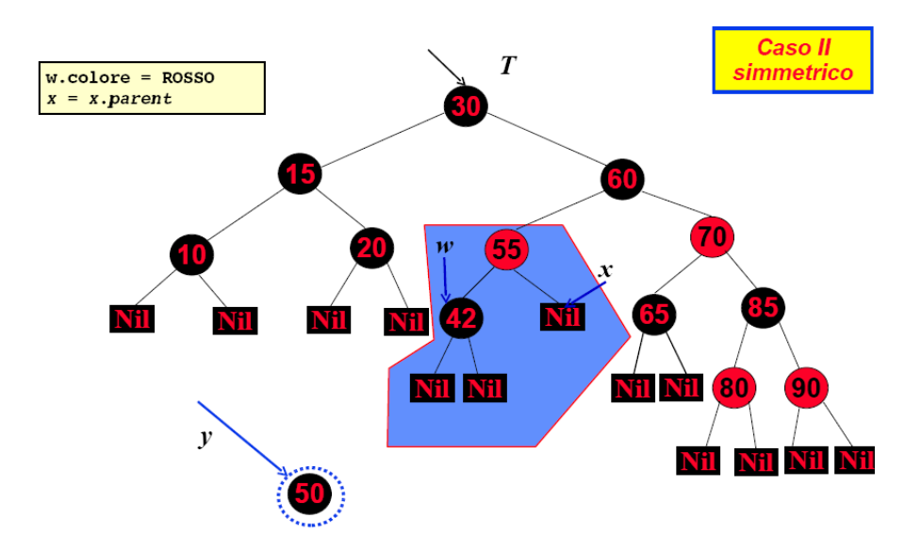

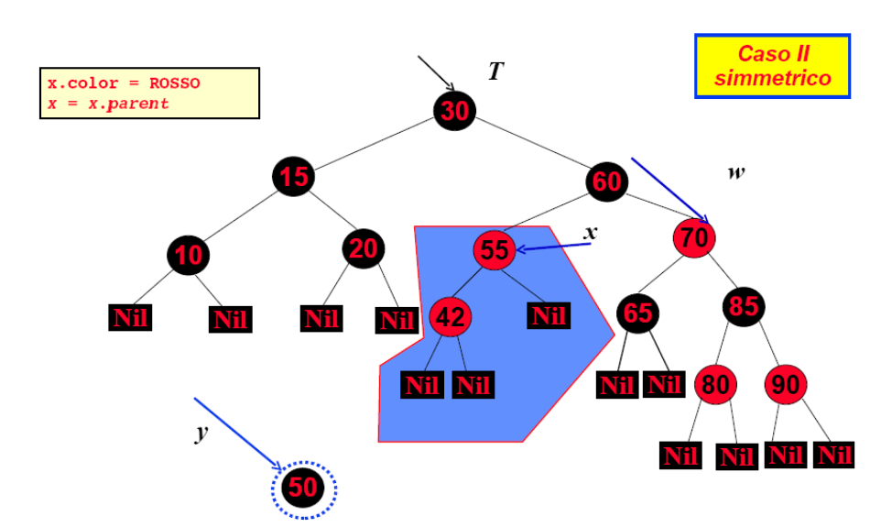

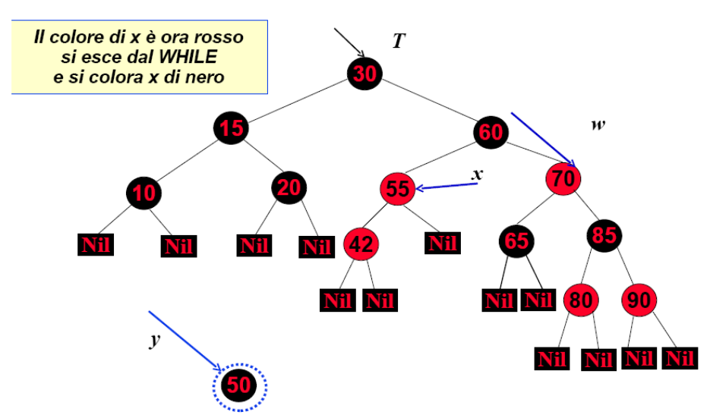

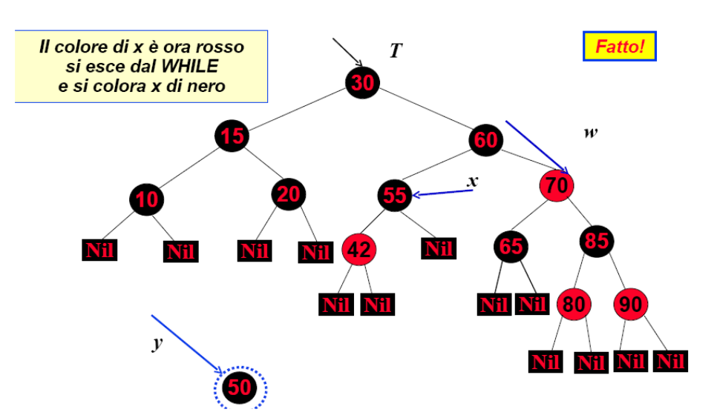

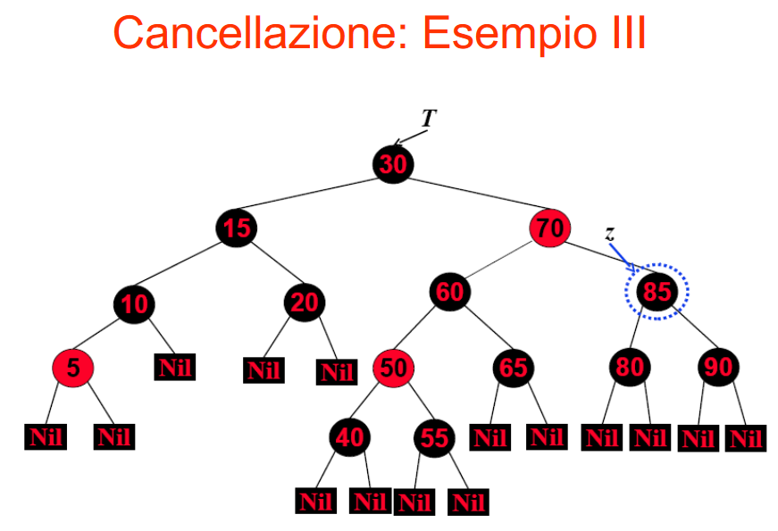

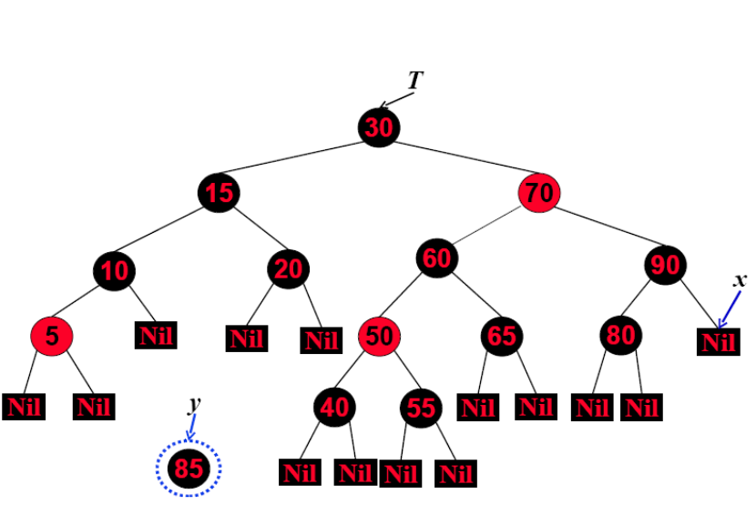

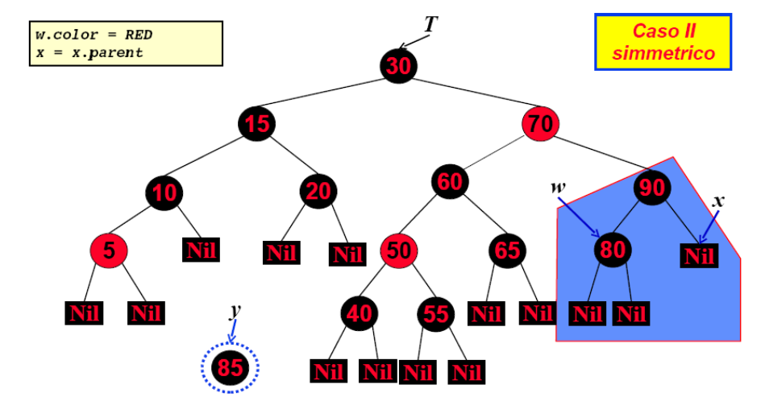

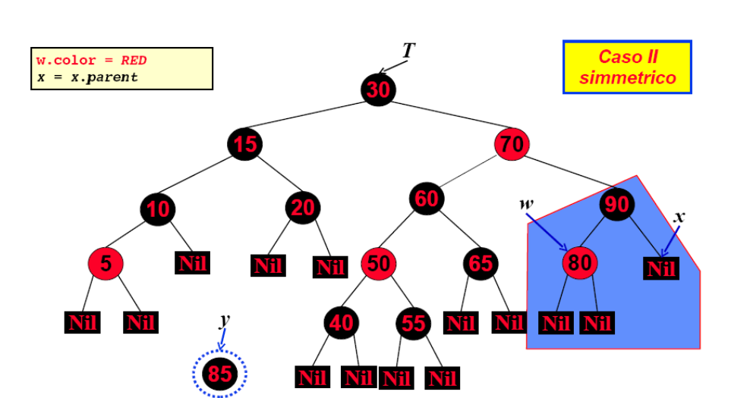

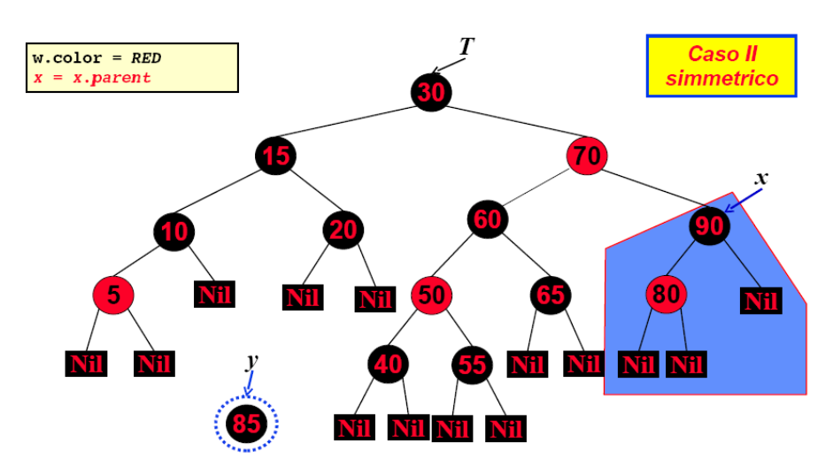

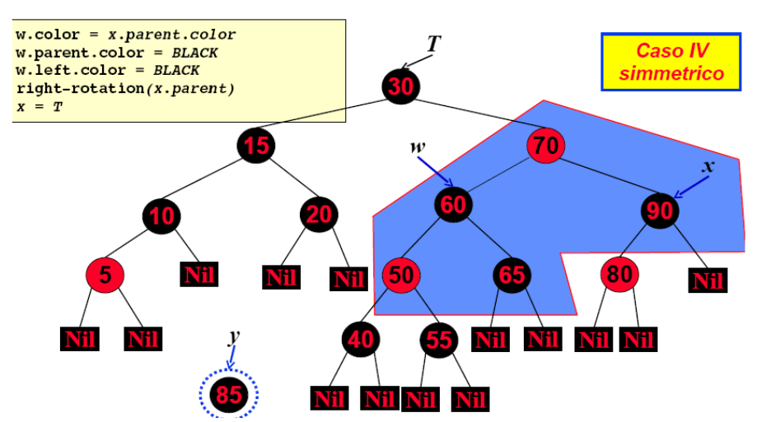

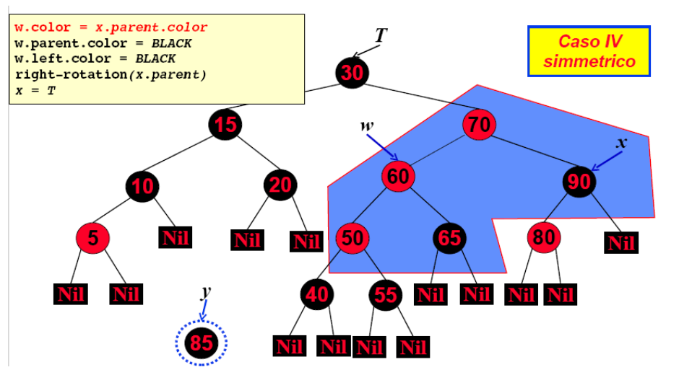

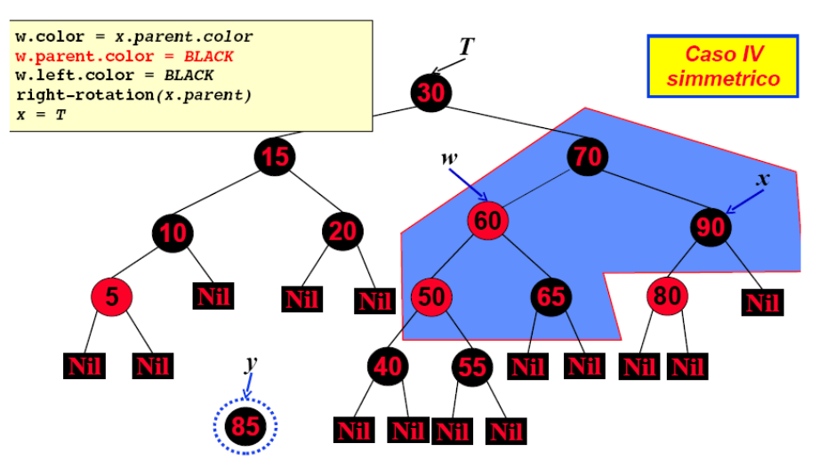

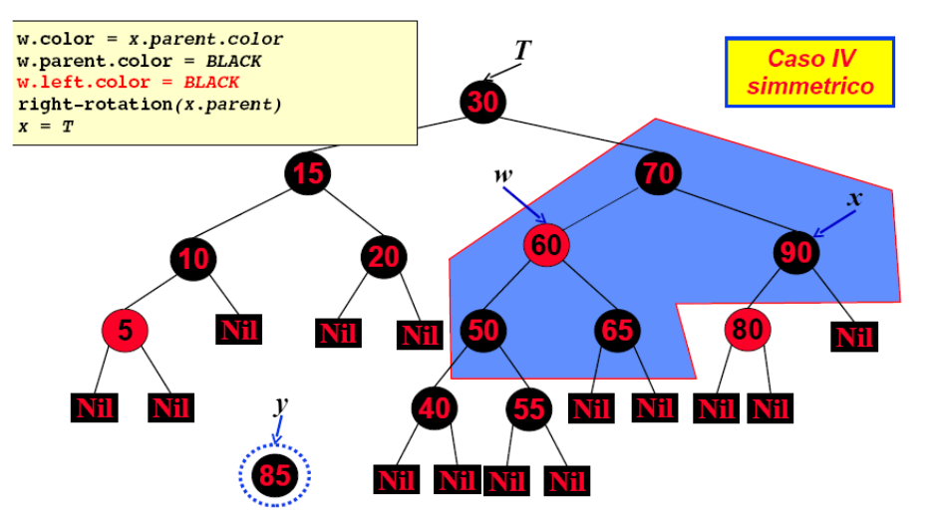

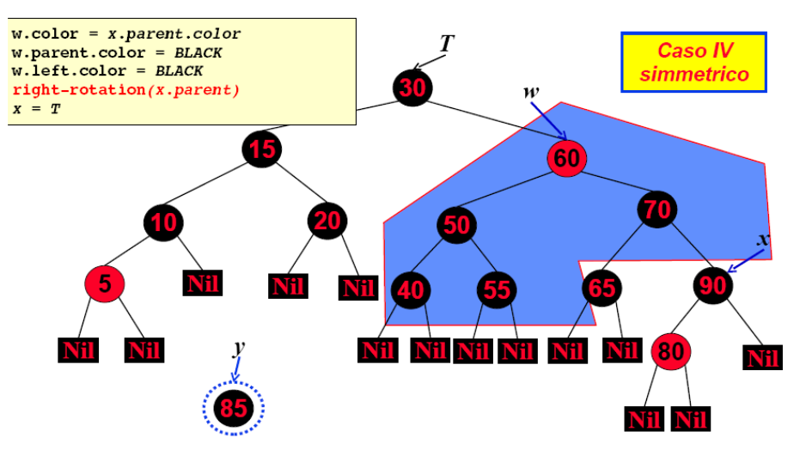

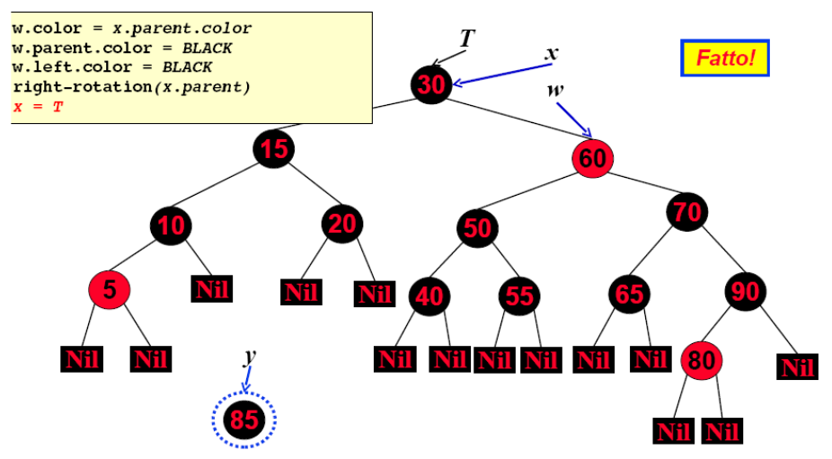

Lezione 15: Programmazione Dinamica

Storia

Introdotta negli anni cinquanta da Bellman

* Utilizzata nei problemi di ottimizzazione in vari campi applicativi
* Obiettivo è trovare la soluzione migliore associando un punteggio a tutte le soluzioni possibili
* Risolvere il problema combinando le soluzioni disotto problemi

Differenze con Divide – et – impera

Divide-et-Impera: ricorsiva, top-down, vantaggiosa quando i sottoproblemi sono indipendenti (altrimentigli stessi problemi possono essere risolti più volte)

Programmazione Dinamica: iterativa, bottom-up, vantaggiosa quando i sottoproblemi sono comuni.

Quando applicarla?

Sottostruttura ottima: è possibile combinare la soluzione ottima di sottoproblemi per ottenere la soluzione ottimale (in tempo ottimale)

* Le decisioni prese per risolvere un problema rimangono valide anche se applicate ad un problema più grande
* Sottoproblemi ripetuti
* Spazio dei sottoproblemi polinomiale

Caratteristiche

* Caratterizzazione della sottostruttura ottima
* Definizione ricorsiva del valore di una soluzione ottima
* Calcolo del valore di una soluzione
* Costruzione di una soluzione ottima a partire delle soluzioni calcolate

Memoization (Annotazione)

Tecnica che fonde la programmazione dinamica con il top-down (divide-et-impera)

Quando un sottoproblema viene risolto si controlla se è stato già risolto precedentemente

* SI: si usa il risultato della tabella
* NO: si calcola il risultato e lo si inserisce nella tabella

Metodo Bottom – Up

Sfruttando la proprietà della sottostruttura ottima, la risoluzione di un particolare sottoproblema dipende dalla risoluzione di problemi più "piccoli"

* "Ordiniamo" i problemi per dimensione e poi li risolviamo a partire dal più piccolo
* Ogni sottoproblema viene risolto una sola volta e quando lo risolviamo abbiamo già risolto tutti i suoi sottoproblemi

Numeri Fibonacci, ricorsivo

* Molto elegante e compatta
* Poco efficiente: richiede tempo esponenziale
* Il tempo necessario F(n+1) per calcolare il valore (n+1) è: F(n+1)= 1.6 F(n) (dove F(n) è il tempo per calcolare il valore n)
* Quindi la complessità è O(1.6n)

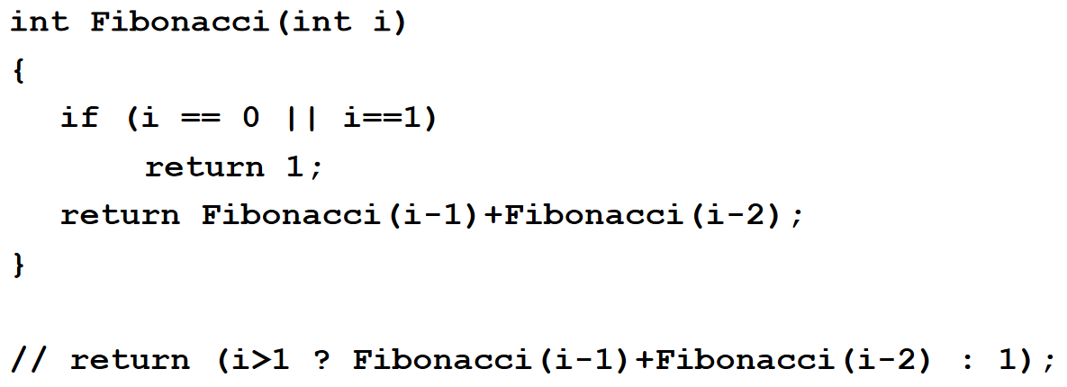

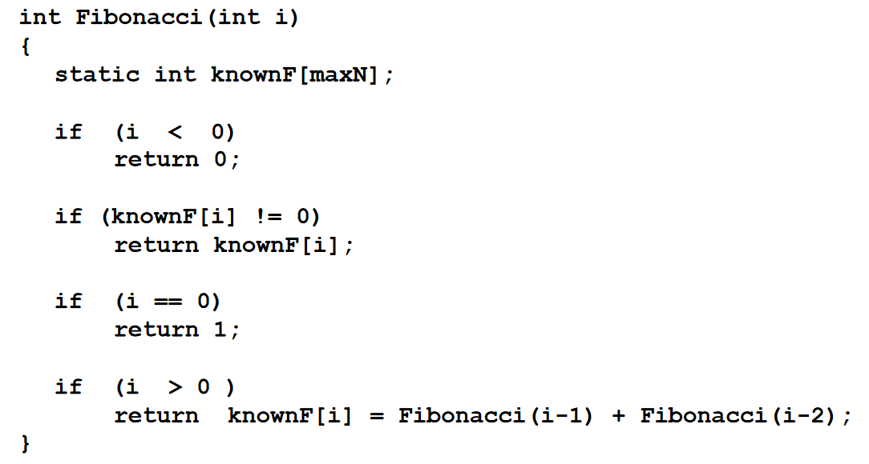

Problema della catena di montaggio

Un’azienda di automobili produce automobili in uno stabilimento con due catene di montaggio. Il telaio di un’automobile entra in una catena di montaggio, riceve nuovi componenti in un certo numero di stazioni, e, infine, l’auto completa esce dalla catena di montaggio.

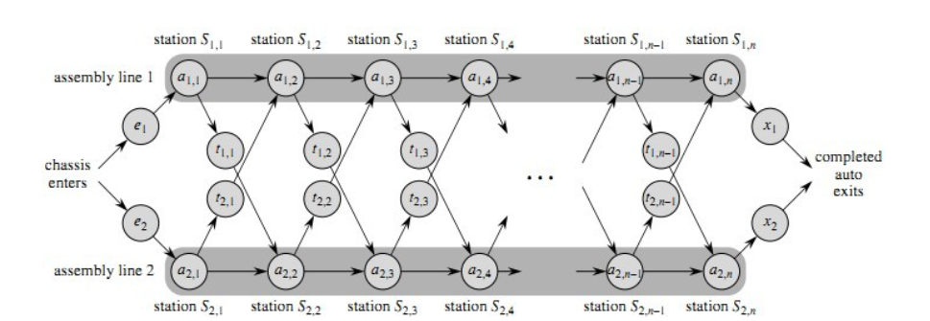

Ogni catena di montaggio ha n stazioni (j=1,2,...,n)

– Si,j è la j-esima stazione della catena i-esima

– ai,j è il tempo di montaggio

– ei è il tempo di ingresso nella catena i-esima

– xi è il tempo di uscita dalla catena i-esima

– ti,j è il tempo per trasferire il telaio da una catena di montaggio i dopo aver attraversato Si,j

Assumiamo che il tempo per passare dalla stazione Si,j-1 alla stazione Si,j sia trascurabile

Determinare quali stazioni scegliere dalla catena 1 e dalla catena 2 per minimizzare il tempo totale per completare l’assemblaggio dell’auto.

Soluzione Forza Bruta

Non è possibile applicare la tecnica a forza bruta per minimizzare il tempo di attraversamento dello stabilimento quando ci sono molte stazioni

Elencando tutti i modi possibili di scegliere le stazioni e calcolando il tempo richiesto da ciascuno di essi, occorrerebbe un tempo $Ω(2^{n})$ che è inaccettabile per n grande.

Caratterizzazione sottostruttura ottima

Se j=1 c'è un solo percorso che il telaio può seguire per arrivare alla stazione S1,j. Per j=2,3,...,n ci sono due scelte

– Il telaio può provenire dalla stazione S1,j-1

– Il telaio può provenire dalla stazione S2,j-1 con tempo di trasferimento t2,j-1

Supponiamo che il percorso più rapido per arrivare alla stazione S 1,j passi per la stazione S 1,j-1, allora il telaio deve aver seguito quel percorso per raggiungere S 1,j-1

Se esistesse un altro percorso più veloce, si sarebbe seguito questo percorso (contraddizione)

Supponiamo che il percorso più rapido per arrivare alla stazione S 1,j passi per la stazione S 2,j-1, allora il telaio deve aver seguito quel percorso per raggiungere S 2,j-1

Se esistesse un altro percorso più veloce, si sarebbe seguito questo percorso (contraddizione)

Pertanto la soluzione ottima contiene la soluzione ottima ai suoi sotto problemi (trovare il percorso più veloce per raggiungere S1,j-1 e S2,j-1)

Il percorso più veloce per raggiungere S1,j può essere

– Il percorso più veloce per raggiungere S1,j-1

– Il percorso più veloce per raggiungere S2,j-1 cui aggiungere il tempo di trasferimento dalla catena 2 alla catena 1 (t2,j-1)

Il percorso più veloce per raggiungere S2,j può essere

– Il percorso più veloce per raggiungere S2,j-1

– Il percorso più veloce per raggiungere S1,j-1 cui aggiungere il tempo di trasferimento dalla catena 1 alla catena 2 (t1,j-1)

Soluzione Ricorsiva

L'obiettivo è determinare il tempo minimo f* che impiega un telaio per attraversare lo stabilimento

Tale tempo è dato da:

$$f^{*}=\min\left(f_{1}\left[n\right]+x_{1}, { f}_{2}\left[n\right]+x_{2}\right) \\ f_{1}\left[1\right]=e_{1}+a_{1,1}$$ $f_{2}[1]=e_{2}+a_{2,1}$

Le equazioni di ricorrenza per una generica stazione (j>1) sono:

$$f_{1}\left[j\right]=\min\left(f_{1}\left[j-1\right]+a_{1,j}, { f}_{2}\left[j-1\right]+ a_{1,j}+t_{2, j-1}\right)$$

$$f_{2}[j]=\min\left(f_{2}\left[j-1\right]+a_{2,j}, { f}_{1}\left[j-1\right]+ a_{2,j}+t_{1, j-1}\right)$$

